
Guide Calc
6.4

Chapitre 3
Créer des diagrammes et des graphiques
Présenter les informations visuellement
Droits d’auteur
Ce document est protégé par Copyright © 2020 par l’Équipe de Documentation de LibreOffice. Les contributeurs sont nommés ci-dessous. Vous pouvez le distribuer et/ou le modifier sous les termes de la Licence Publique Générale GNU (https://www.gnu.org/licenses/gpl.html), version 3 ou ultérieure, ou de la Licence Creative Commons Attribution
(https://creativecommons.org/licenses/by/4.0/), version 4.0 ou ultérieure.
Toutes les marques déposées citées dans ce guide appartiennent à leurs légitimes propriétaires.
Contributeurs
Ce chapitre est une adaptation mise à jour du Guide Calc de LibreOffice 6.2.
Ont contribué à cette édition
Steve Fanning | Leo Moons | Kees Kriek
Ont contribué aux éditions précédentes
Barbara Duprey | Christian Chenal | Pierre-Yves Samyn
Jean Hollis Weber | Laurent Balland-Poirier | Shelagh Manton
John A Smith | Philippe Clément | Peter Schofield
Cathy Crumbley | Kees Kriek
Traduction
De cette édition
Traducteurs | Jean-Luc Vandemeulebroucke
Relecteurs | Philippe Clément
Des éditions précédentes
Traducteurs | Jean-Luc Vandemeulebroucke | Christian Chenal
Relecteurs | Philippe Clément | François Bégasse
Retours
Veuillez adresser tout commentaire ou suggestion concernant ce document à la liste de diffusion de l’Équipe de Documentation : doc@fr.libreoffice.org
Remarque
tout ce que vous envoyez à la liste de diffusion, y compris votre adresse mail et toute autre information personnelle incluse dans le message, est archivé publiquement et ne peut pas être effacé.
Date de publication et version du logiciel
Publié le XXX 20XX. Basé sur LibreOffice 6.4.
Utiliser LibreOffice sur un Mac
Sur Mac, certaines touches et certains éléments de menu sont différents de ceux utilisés sous Windows ou Linux. Le tableau ci-dessous donne quelques substitutions courantes pour les instructions de ce chapitre. Pour une liste plus détaillée, voyez l’Aide de l’application.
Windows ou Linux | Équivalent Mac | Effet
Sélection du menu Outils > Options | LibreOffice > Préférences | Accès aux options de configuration
Clic droit | Control+clic ou clic droit selon la configuration de l’ordinateur | Ouvre un menu contextuel
Ctrl (Control) | ⌘ (Command) | Utilisé avec d’autres touches
Ctrl+Q | ⌘+Q | Quitter LibreOffice
F11 | ⌘+T | Ouvre l’onglet Styles du volet latéral

Table des matières
Introduction 1
Créer un diagramme avec l’Assistant 1
Aperçu de l’assistant Diagramme 1
Choisir le type de diagramme 2
Sélectionner les plages de données 3
Sélectionner des données non contiguës 4
Liaison avec des données externes 5
Sélectionner les séries de données 5
Organiser les séries de données 5
Paramétrer les plages de séries de données 6
Définir les éléments du diagramme 7
Modifier les paramètres d’un diagramme avec le volet latéral 9
Modifier les diagrammes 10
Aperçu de l’utilisation du mode d’édition 10
Entrer en mode d’édition 11
Le menu Insertion 11
Le menu Format 12
La barre d’outils Formatage 13
Sélectionner et déplacer les éléments d’un diagramme 14
Sélection 14
Déplacement 15
Changer de type de diagramme 16
Titres, sous-titres et noms des axes 16
Créer ou modifier le texte 16
Formater le texte 17
Légende 18
Positionner, insérer et supprimer une légende 18
Insertion ou suppression seule 18
Positionnement et insertion ou suppression 19
Formater la légende 19
Formater l’arrière-plan d’un diagramme 20
Plages et séries de données 21
Modifier les plages de données 21
Remplacer les données par tirer-glisser 21
Modifier la plage et les séries de données 22
Ouvrir la boîte de dialogue Séries de données 22
Alignement, espacement et options de tracé 23
Aligner des données sur l’axe Y secondaire 23
Espacement et options de tracé 24
Zone, transparence et bordures 25
Lignes, zones et icônes des points de données 26
Affecter des couleurs 27
Modifier le schéma de couleurs par défaut 27
Avec la boîte de dialogue Séries de données 27
Utiliser les plages de données pour affecter des couleurs 27
Formater les points de données 28
Les axes 29
Ajouter ou supprimer les étiquettes des axes 29
Modifier et formater les axes 30
Définir l’échelle 31
Positionner les axes, les étiquettes et les marques d’intervalles 33
L’onglet Ligne 34
L’onglet Étiquette 34
Nombres 36
Police et effets de caractère 36
Typographie asiatique 36
Étiquettes d’axe hiérarchisées 37
Étiquettes de données 37
Ajouter des étiquettes à une série de données et les formater 37
Étiquettes pour des points de données individuels 40
Ajouter une étiquette de donnée unique 40
Formater une étiquette de donnée unique 40
Supprimer les étiquettes de données 41
Supprimer toutes les étiquettes d’une série de données unique 41
Supprimer l’étiquette d’un point de donnée unique 41
Supprimer toutes les étiquettes de données 41
Les grilles 42
Ajouter ou supprimer des grilles 42
Formater les grilles 43
Diagrammes en 3D 43
Créer l’aspect 3D 43
Formater l’affichage 3D 44
Rotation et perspective 44
Faire pivoter le diagramme de façon interactive 45
L’onglet Apparence 45
L’onglet Éclairage 46
Courbes de tendance et de valeurs moyennes 47
Ajouter et modifier des courbes de tendance 47
Types de régressions 48
Options de la courbe de tendance 49
Formater les courbes de tendance 50
Formater l’équation d’une courbe de tendance 50
Supprimer les courbes de tendance 51
Courbes de valeur moyenne 51
Insérer des courbes de valeur moyenne 52
Modifier les courbes de valeur moyenne 52
Supprimer les courbes de valeur moyenne 53
Barres d’erreur 53
Insérer des barres d’erreur 53
Options de la boîte de dialogue Barres d’erreur 54
Modifier les barres d’erreur 55
Supprimer les barres d’erreur 55
Ajouter des objets de dessin aux diagrammes 56
Dimensionner, déplacer et positionner un diagramme 57
Méthode interactive 58
Dimensions 58
Déplacement 58
La boîte de dialogue Position et taille 58
L’onglet Position et taille 59
L’onglet Rotation 60
L’onglet Inclinaison et rayons 61
Sélectionner plusieurs diagrammes 62
Modifier l’apparence globale des diagrammes 62
Copier, exporter et supprimer des diagrammes 63
Coller des diagrammes dans le même classeur 63
Coller dans un autre document de LibreOffice 64
Conserver les données d’origine 64
Modifier les données d’origine 64
Replacer des données par tirer-glisser 65
Exporter des images des diagrammes 65
Supprimer des diagrammes 65
Galerie de types de diagrammes 65
Diagrammes en colonnes 66
Diagrammes en barres 67
Diagrammes en secteurs 68
Diagrammes en zones 70
Diagrammes en zones normales 71
Diagrammes de zones empilées 71
Diagrammes en lignes 72
Diagrammes de dispersion ou XY 74
Variantes de diagrammes XY 74
Exemples de diagramme XY ou de dispersion 76
Diagrammes en bulles 76
Diagramme en toile 77
Diagramme de cours 79
Variantes des diagrammes de cours 80
Diagrammes colonne et ligne 82
Diagrammes de table dynamique 83

Introduction
Les diagrammes et les graphiques sont souvent des moyens puissants de transmettre de l’information au lecteur. Calc propose une variété de formats de diagrammes et de graphiques pour vos données.
Avec Calc, vous pouvez personnaliser vos diagrammes et vos graphiques de manière très poussée. Toutes ces options vous permettent de présenter vos informations de la manière la meilleure et la plus claire.

Créer un diagramme avec l’Assistant
Utilisez l’Assistant de diagramme pour créer un diagramme à partir des données d’un classeur. Une fois le diagramme créé en tant qu’objet dans votre classeur, vous pouvez alors changer le type de diagramme, modifier les plages de données et éditer le diagramme avec les options de cet assistant. Chaque changement que vous effectuez est automatiquement reporté dans l’objet diagramme.

Aperçu de l’assistant Diagramme
Pour faire la démonstration de la méthode pour réaliser des diagrammes et des graphiques dans Calc, nous allons utiliser la petite table de données de la Figure 1.
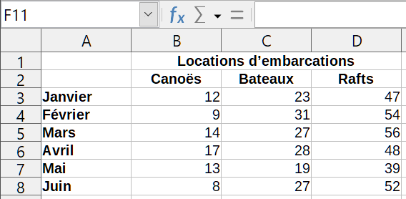
Figure 1 : Table de données pour les exemples de diagrammes.
Voici un aperçu des étapes de base :
- Mettez tout d’abord en surbrillance (sélectionnez) les données à inclure dans le diagramme, y compris les noms, catégories et étiquettes. Il n’est pas indispensable que la sélection soit une plage contiguë, vous pouvez également choisir des cellules individuelles ou des groupes de cellules (colonnes ou lignes). Pour cet exemple, le mieux est peut-être de sélectionner la plage de cellules A2:D8 en omettant intentionnellement le titre général « Locations d’embarcations » du diagramme.
Astuce
Avant d’ouvrir l’assistant de diagramme, placez le curseur n’importe où dans la zone de données. L’assistant de diagramme discernera généralement correctement la plage de données. Faites juste attention à ne pas inclure le titre du tableau de données.
- Ouvrez la boîte de dialogue de l’assistant de diagramme
  - en choisissant Insertion > Diagramme dans la barre de menus,
  - en cliquant sur l’icône Insérer un diagramme  dans la barre d’outils Standard.
Les deux méthodes insèrent un diagramme par défaut dans la feuille, ouvre la barre d’outils Formatage dédiée et l’Assistant de diagramme.
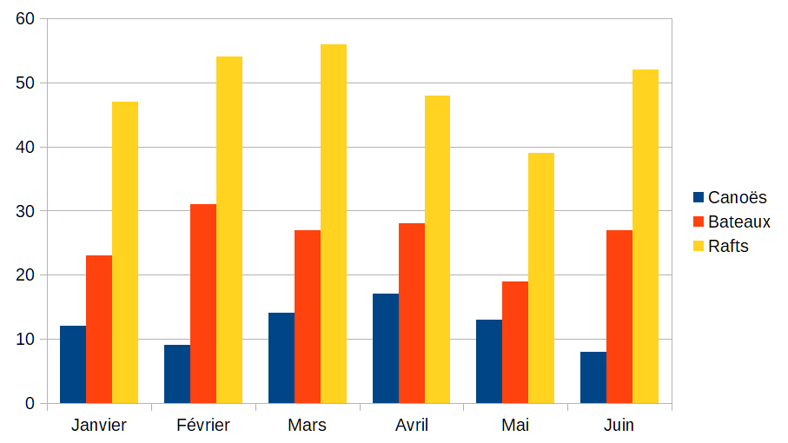
Figure 2 : Exemple de diagramme créé automatiquement par l’Assistant de diagramme.
- Sélectionnez le type de diagramme et choisissez les options que vous souhaitez. Elles sont présentées ci-dessous.
- Cliquez sur Terminer pour enregistrer les sélections et refermer l’assistant de diagramme.
Les sections suivantes offrent des détails supplémentaires sur l’utilisation de l’assistant de diagramme.

Choisir le type de diagramme
Calc propose un choix parmi dix types de diagrammes de base, avec quelques options pour chaque type. Ces options changent selon le type de diagramme que vous choisissez. Pour plus d’informations sur les différents types de diagrammes, voir la « Galerie de types de diagrammes » page 65.
Les choix par défaut sont des diagrammes à deux dimensions (2D). Seuls certains types où la 3D est applicable (Colonne, Barre, Secteur et Zone) vous donnent la possibilité de sélectionner un rendu 3D. L’aperçu de la variante sélectionnée est entouré d’une bordure double et son nom (Normal sur la Figure 3) est affiché sous celui-ci.
Pour modifier le type de diagramme et les options associées :
- Choisissez un type de diagramme (Figure 3) en cliquant sur son icône dans la liste sous Choisissez un type de diagramme.
- Si nécessaire, sélectionnez une variante en cliquant sur son aperçu à droite de la liste. Les aperçus sont mis à jour à chaque fois que vous sélectionnez un type de diagramme différent. Le diagramme change instantanément pour refléter la sélection.
- Pour utiliser un diagramme en 3D, cochez l’option 3D et sélectionnez un type de vue (réaliste ou simple). Cette option n’est disponible que pour les types de diagrammes Colonne, Barre, Secteur et Zone.
- Cliquez sur Suivant > pour modifier la plage de données, les séries de données et les éléments du diagramme présentés plus en détail ci-dessous.
- Quand le diagramme vous convient, cliquez sur Terminer pour fermer l’assistant de diagramme.
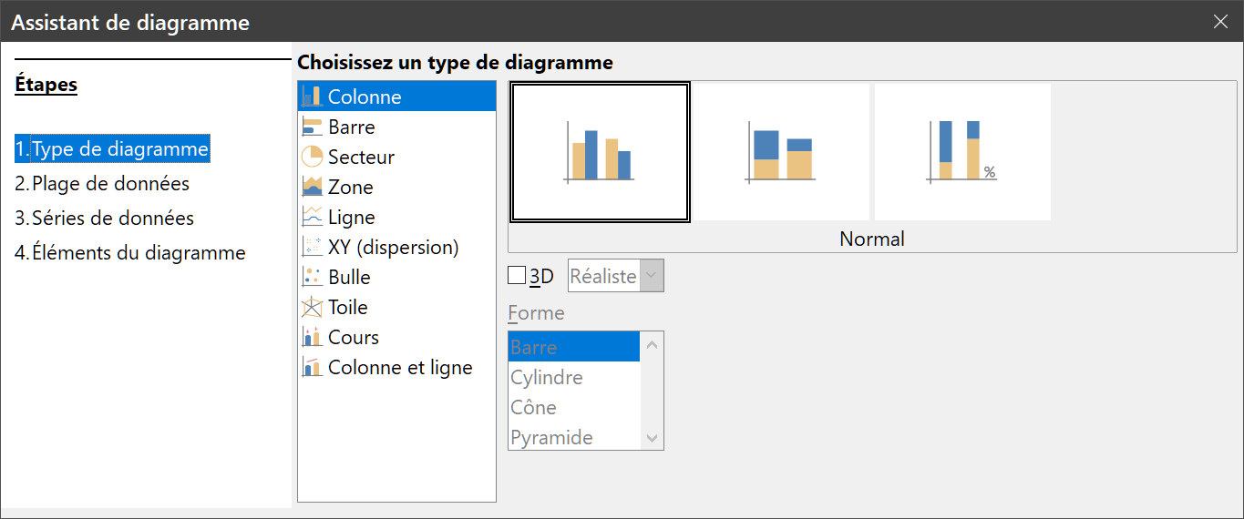
Figure 3 : Choix du type de diagramme dans l’assistant de diagramme.
Remarque
Les diagrammes visibles dans les sections suivantes utilisent le type Colonne, variante Normale, sans affichage en 3D.

Sélectionner les plages de données
La plage de données contient toutes les cellules comportant des données, y compris les étiquettes et les catégories, qui doivent être incluses dans le diagramme. Dans la page Plage de données de l’assistant de diagramme (Figure 4), vous pouvez corriger manuellement les erreurs faites en sélectionnant les données à utiliser pour le diagramme.
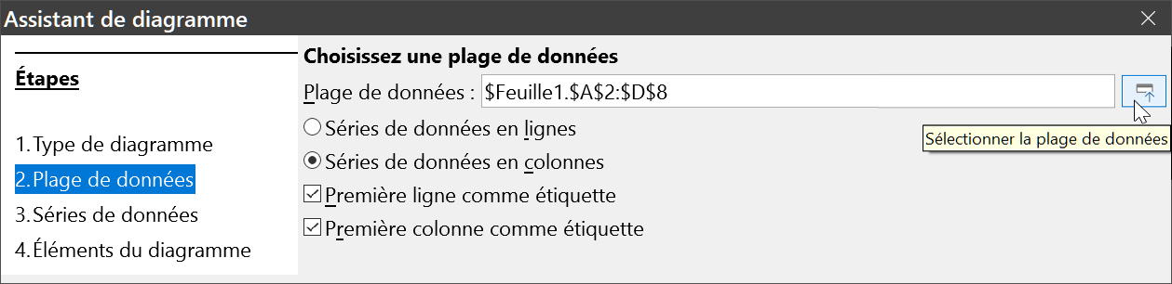
Figure 4 : Choix de la plage de données dans l’assistant de diagramme.
- Modifiez, si besoin, les lignes et colonnes contenant les données nécessaires au diagramme en éditant les références de cellules dans le champ Plage de données. Vous pouvez le faire de deux façons :
  - changer directement les références de la plage dans le champ,
  - cliquer sur le bouton Sélectionner la plage de données () à droite du champ puis sélectionner directement la plage dans le classeur.
- Spécifiez si les séries de données sont disposées en lignes ou en colonnes (comme dans l’exemple).
- Indiquez s’il faut utiliser la première ligne, la première colonne ou les deux comme étiquette.
- Cliquez sur Suivant > pour modifier les Séries de données.
- Quand le diagramme vous satisfait, cliquez sur Terminer pour fermer l’assistant de diagramme.
Remarque
Si la syntaxe de la plage de données n’est pas correcte, Calc affiche le texte sur fond rouge.

Sélectionner des données non contiguës
Pour créer une plage de données à partir de plusieurs cellules qui ne sont pas voisines l’une de l’autre, utilisez un délimiteur entre les plages individuelles. Par exemple, les paramètres locaux Français (France) utilisent un point-virgule comme séparateur (c’est la virgule si la langue locale est Anglais (USA)) et « $Feuille1.$A$2:$B$8;$Feuille1.$D$2:$D$8 » est donc une plage de données correcte.
Le séparateur convenable dépend des paramètres locaux sélectionnés dans la page Linguistique – Langue de la boîte de dialogue Options (Outils > Options). Pour voir ou modifier le séparateur par défaut, allez à la page LibreOffice Calc – Formule de la même boîte de dialogue, il se trouve dans le paramètre Ligne de matrice de la section Séparateurs.
Remarque
Les choix de la boîte de dialogue Options ne sont pas accessibles quand le diagramme est en cours d’édition. Si nécessaire, cliquez hors du diagramme pour quitter le mode d’édition et accéder aux options. Cela fait, faites un double clic dans le diagramme pour revenir au mode d’édition.
Pour sélectionner des données non adjacentes, dans l’étape 1 précédente, effectuez une des actions suivantes :
- saisissez manuellement les plages de données dans le champ en tapant le séparateur entre chaque ;
- sélectionnez, si vous ne l’avez pas déjà fait, la première plage de données en cliquant une première fois sur le bouton Sélectionner la plage de données (, voir Figure 4). Cliquez une deuxième fois sur ce bouton et placez le curseur à la fin du champ de saisie de la petite boîte de dialogue Plage de données (sinon, la plage précédente, qui est sélectionnée, sera effacée) et tapez le séparateur. Sélectionnez ensuite la deuxième partie de la plage de données.
Remarque
Quand les données se trouvent dans le même document que le diagramme, les changements de données sont immédiatement reflétés dans celui-ci.

Liaison avec des données externes
Calc offre plusieurs possibilités pour établir une liaison avec des données contenues dans une source externe. Cela permet aux données (et au diagramme qui les utilise) d’être automatiquement mis à jour quand elles changent. Les types suivants de fichiers peuvent être liés : HTML, Calc, Base, CSV, Excel et les sources de données enregistrées. Pour plus d’informations, voir le chapitre 10, Lier les données, de ce guide.

Sélectionner les séries de données
La page Séries de données de l’assistant de diagramme autorise un paramétrage fin des données. Chaque série de données contient un jeu de données qui ont quelque chose en commun, comme les types d’équipement loués indiqués sur la Figure 1. Utilisez la page Séries de données pour modifier la plage source de chaque série et organiser la façon dont elles sont présentées dans le diagramme. Cela inclut la suppression des données inutiles et la définition de leur disposition le long des axes.

Organiser les séries de données
Conseil
L’assistant de diagramme fait des suppositions sur la façon dont les données doivent être affichées, mais celles-ci peuvent ne pas être correctes. Si un diagramme n’a pas l’aspect que vous attendez, la première chose à faire est de vérifier si toutes les séries de données sont correctement définies.
La seconde est de vérifier les paramètres de la page Plage de données qui déterminent si les données sont disposées en lignes ou en colonnes et si la première ligne ou la première colonne doit être considérée comme contenant des étiquettes.
Le nom de chaque série apparaît dans la liste sous Séries de données (au milieu de la Figure 5). Pour organiser les séries de données, sélectionnez une entrée dans la liste et faites une ou plusieurs des choses suivantes :
- Pour modifier le nom de la série, sélectionnez Nom dans la liste Plage de données à droite puis modifiez les références de la cellule dans le champ Plage pour Nom situé en dessous (le nom du champ s’adapte au choix précédent).
- Pour modifier les références de la plage pour une catégorie, modifiez celles-ci dans le champ Catégories sous la liste Plage de données.
- Pour ajouter une nouvelle série de données sous la catégorie sélectionnée, cliquez sur le bouton Ajouter puis définissez son nom et la plage de données correspondante comme ci-dessus.
- Pour supprimer la catégorie sélectionnée de la liste, cliquez sur le bouton Supprimer.
- Pour déplacer la catégorie sélectionnée dans la liste, cliquez sur les flèches vers le haut ou vers le bas à droite des deux boutons précédents. L’ordre des données dans la source n’est pas modifié, seule est changée la disposition du diagramme.
Remarque
Des séries de données différentes doivent être situées dans des colonnes ou des lignes séparées, sinon Calc considère qu’elles forment la même série de données.
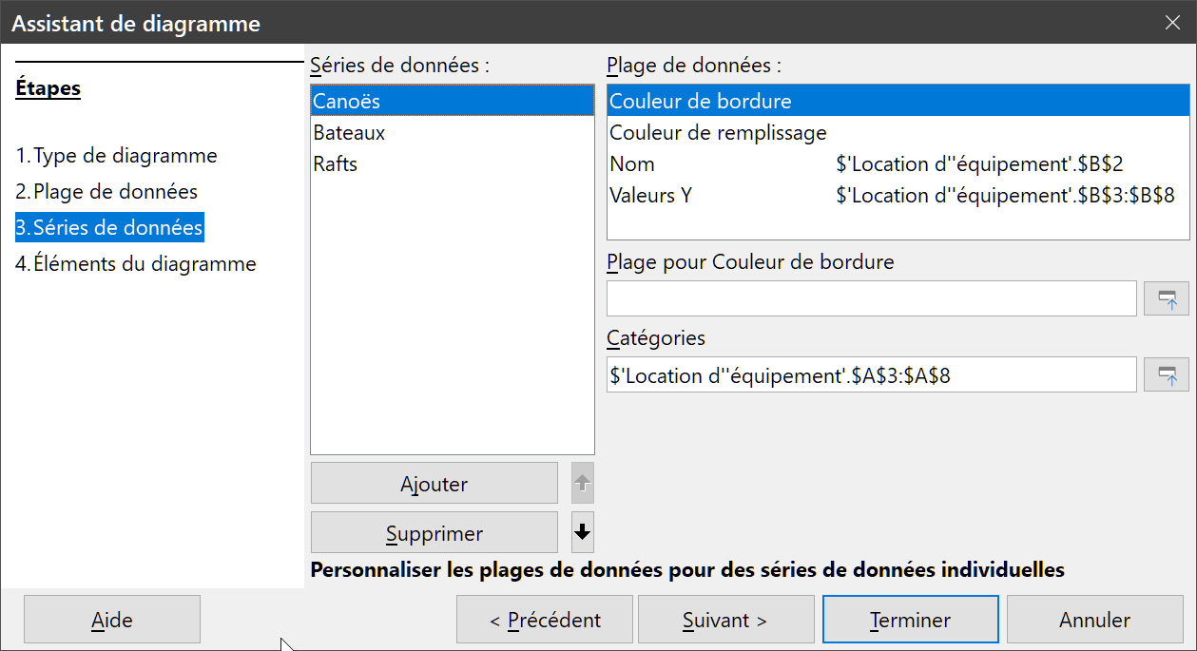
Figure 5 : la page Séries de données de l’assistant de diagramme.

Paramétrer les plages de séries de données
Pour comprendre comment Calc traite les données dans un diagramme, il faut bien faire la distinction entre valeurs et catégories. Les valeurs sont des données numériques qui peuvent varier de façon continue. À l’opposé, les catégories n’ont aucune relation mathématique entre elles. Par exemple, les catégories de données dont il est question dans la Figure 5 et le diagramme de la Figure 2 sont les mois de l’année.
La plupart des diagrammes dans Calc demandent à la fois des valeurs, disposées le long de l’axe des Y, et des catégories, disposées le long de l’axe des X. Les exceptions sont les diagrammes XY (dispersion) et Bulles qui n’utilisent que des valeurs le long des deux axes.
Les plages de données qui peuvent être définies pour un diagramme particulier apparaissent dans la liste Plage de données à droite de la page Séries de données sur la Figure 5. Toutes les plages de données n’ont pas besoin d’être remplies. Les plages de données peuvent comporter les éléments suivants.
Couleur de bordure et couleur de remplissage
Ces couleurs peuvent être spécifiées ici par des valeurs numériques du système de couleurs RVBA. Si cela n’est pas fait, Calc utilise des couleurs par défaut. On peut aussi utiliser un formatage conditionnel qui permet de faire varier la couleur d’un point de données selon qu’il remplit ou non une certaine condition. Pour plus d’information, veuillez vous reporter à « Affecter des couleurs », page 27.
Nom
Quand les séries de données sont définies en colonnes avec la première ligne comme étiquette dans la page Plage de données (Figure 4), Calc suppose que les étiquettes des colonnes des données sélectionnées sont les noms des séries. Les noms des séries des données de la Figure 1 sont donc « Canoës », « Bateaux » et « Rafts ». De la même façon, si les données sont en ligne avec une première colonne contenant des étiquettes, Calc suppose que celles-ci sont les noms des séries de données sélectionnées.
La seule manière de changer le nom d’une série de données est de sélectionner Nom dans la liste Plage de données en haut à droite de la Figure 5 puis de saisir une plage de cellules différentes dans le champ Plage pour Nom situé sous celle-ci. Notez que le nom d’une série de données est souvent contenu dans une cellule unique plutôt que dans une plage de cellules.
Valeurs Y
Ce sont les valeurs numériques qui sont souvent disposées le long de l’axe vertical, bien que ce ne soit pas toujours le cas. Par exemple, bien qu’elles soient disposées le long de l’axe vertical dans les diagrammes en colonnes, elles sont placées le long de l’axe horizontal dans les diagrammes en barres.
Catégories
La plage des données des catégories est définie dans un champ Catégories séparé sous la liste Plage de données. Notez la différence entre les catégories et les noms des séries de données. Pour les données de la Figure 1, les catégories sont les étiquettes des lignes alors que les noms des séries de données sont les étiquettes des colonnes.
Remarque
Les catégories de données apparaissent habituellement le long de l’axe des X, sauf pour les diagrammes XY (dispersion) et Bulles qui demandent des valeurs de données pour cet axe.
Selon le type de diagramme, d’autres plages de données peuvent devoir être définies en plus de celles visibles sur la Figure 5.

Définir les éléments du diagramme
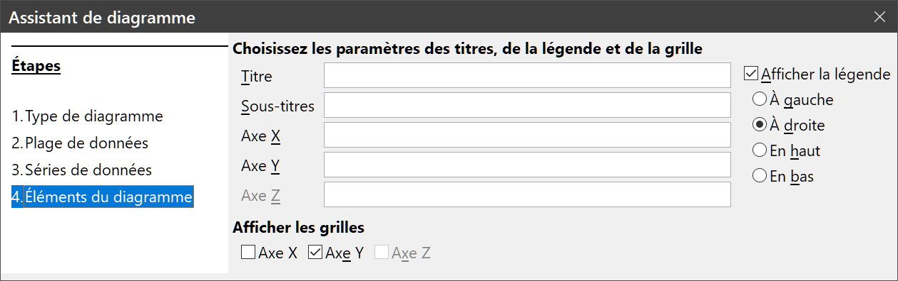
Figure 6 : la page Éléments du diagramme de l’assistant de diagramme.
Dans la page Éléments du diagramme de l’assistant de diagramme (Figure 6), ajoutez ou modifiez le titre, le sous-titre, les noms des axes et la grille. Utilisez des titres qui attirent l’attention sur le sujet du diagramme et en décrivent le point important.
Les éléments des graphiques en 2D et en 3D sont illustrés sur la Figure 7 :
- la paroi du diagramme délimite le graphique qui affiche les données,
- la zone du diagramme est l’arrière-plan de l’ensemble du diagramme,
- le titre, le sous-titre, la légende, les étiquettes et les noms des axes sont situés dans la zone du diagramme,
- le plancher du diagramme n’apparaît que pour les diagrammes en 3D.
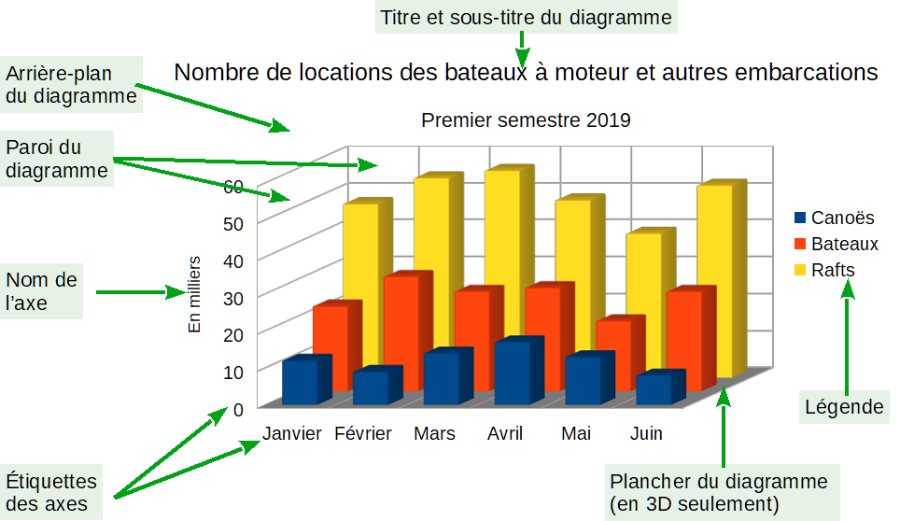
Figure 7 : Éléments d’un diagramme.
Pour ajouter un élément à un diagramme, effectuez une ou plusieurs des actions suivantes dans la page Éléments du diagramme (Figure 6) :
- Saisissez le titre et éventuellement le sous-titre dans les champs correspondants.
- Saisissez les noms des axes X, Y et Z dans les champs convenables. Le champ Axe Z n’est accessible que pour un diagramme en 3D.
- Décochez l’option Afficher la légende (cochée par défaut) si vous ne désirez pas de légende. Sinon, sélectionnez son emplacement (À gauche, À droite, En haut ou En bas). Les noms qui apparaissent dans la légende sont ceux des séries de données spécifiés dans le champ Plage pour Nom de la page Séries de données.
- Dans la section Afficher les grilles, cochez ou non les options Axe X et Axe Y pour afficher des lignes horizontales ou verticales. Pour certains diagrammes, Axe Y est coché par défaut. Ces options ne sont pas disponibles pour les secteurs. L’option Axe Z n’est accessible que pour un diagramme en 3D. Pour plus d’informations sur les grilles, veuillez vous reporter à la section « Les grilles » page 41.
Remarque
Même après avoir cliqué sur Terminer pour refermer l’assistant de diagramme, celui-ci reste en mode d’édition, ce qui se voit à sa bordure grise épaisse, et peut toujours être modifié. Cliquez dans une cellule hors du diagramme pour quitter le mode d’édition.

Modifier les paramètres d’un diagramme avec le volet latéral
L’onglet Propriétés du volet latéral (Figure 8) offre quelques options de base pour définir l’apparence des diagrammes. Pour ouvrir le volet latéral, commencez par cliquer hors du diagramme pour le désélectionner puis choisissez Affichage > Volet latéral dans la barre de menu ou appuyez sur Ctrl+F5. Par défaut, il s’ouvre sur le bord droit de l’écran.
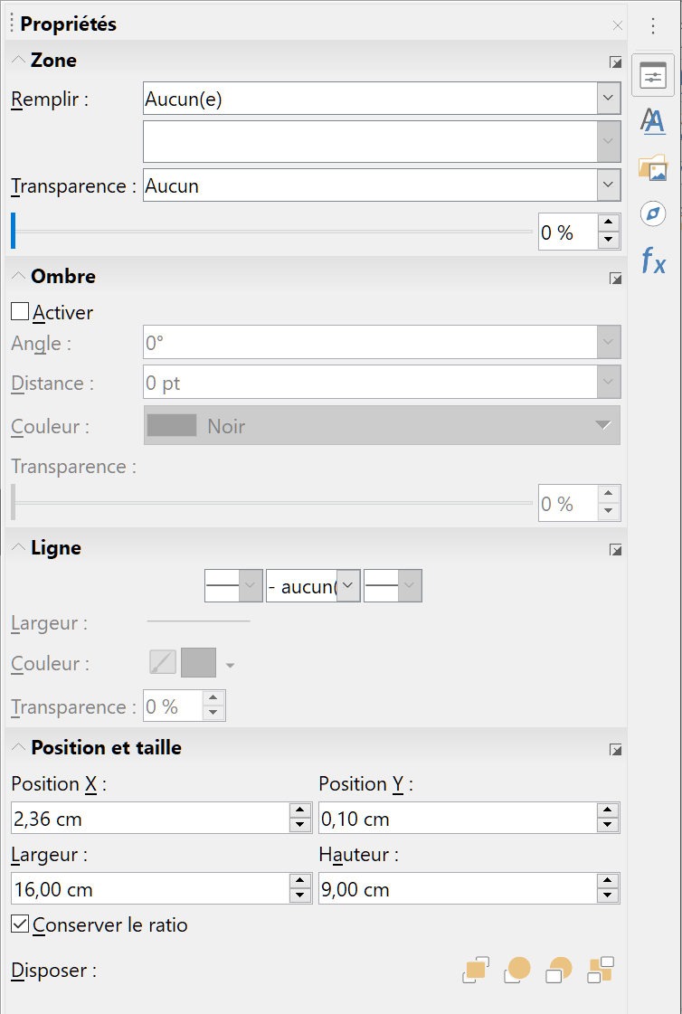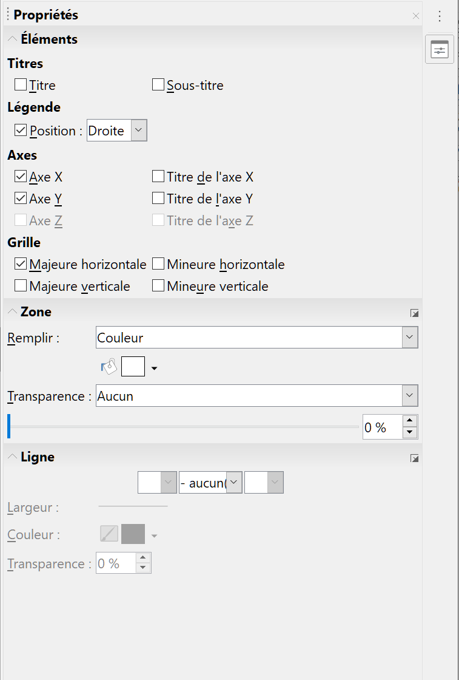
Figure 8 : L’onglet Propriétés du volet latéral quand un diagramme est sélectionné (à gauche)
et quand il est en mode d’édition (à droite).
Conseil
Si vous avez suivi les instructions précédentes et que l’onglet Propriétés n’apparaît pas, cliquez sur le bouton Propriétés  en haut à droite du volet latéral. S’il n’apparaît toujours pas, cliquez de nouveau sur le diagramme.
Le contenu du volet latéral dépend du fait que le diagramme est sélectionné ou en mode d’édition. L’image de gauche de la Figure 8 montre l’onglet Propriétés quand le diagramme est sélectionné (un seul clic, pas de bordure). Quand il est en mode d’édition (double clic, bordure grise épaisse), son aspect est visible sur l’image de droite.
Les options qu’on y trouve sont aussi disponibles ailleurs : dans la barre de menu, dans la barre d’outils Formatage ou dans le menu contextuel ouvert par un clic droit sur un élément du diagramme.
Remarque
Le volet latéral peut se révéler assez utile, mais, comme les options qu’il propose se trouvent facilement ailleurs, il n’y sera plus fait référence dans ce chapitre.

Modifier les diagrammes
L’assistant de diagramme permet de définir les caractéristiques de base d’un diagramme. Vous pouvez avoir envie de changer les plages de données ou son apparence après l’avoir utilisé. Calc offre de nombreuses possibilités pour formater et affiner l’apparence des diagrammes, dont des outils pour modifier le type de diagramme, ses éléments, les plages de données, les polices, les couleurs et de nombreuses autres options.
La modification d’un diagramme se fait de deux façons selon ce que vous voulez changer.
- Éditer les propriétés de l’objet : cliquez une fois sur le diagramme pour modifier ses propriétés en tant qu’objet : la taille, la position sur la page, l’alignement, les bordures extérieures, et aussi pour le copier, l’exporter, etc. Voyez les sections qui débutent à « Dimensionner, déplacer et positionner un diagramme », page 57, pour plus d’informations.
- Utiliser le mode d’édition pour modifier la sélection de données, le type de diagramme ainsi que les éléments tels que les axes, les titres, l’arrière-plan, les grilles, les séries de données, les étiquettes de données, les courbes de tendance, etc.

Aperçu de l’utilisation du mode d’édition
Voici quelques méthodes générales pour modifier un diagramme en mode d’édition. Elles sont présentées plus en détail dans les sections suivantes.
- Pour ajouter un élément qui ne figure pas déjà dans le diagramme, utilisez le menu Insertion. Vous pouvez insérer des titres, des légendes, des noms d’axes, des grilles, des étiquettes de données, des courbes de tendance, des courbes de valeurs moyennes et des barres d’erreur.
- Pour déplacer ou changer la taille des titres, des noms des axes, de la paroi du diagramme et des légendes, cliquez une fois sur eux. Le curseur devient un curseur de déplacement (son apparence exacte dépend du système). Tirez les éléments à leur nouvel emplacement. Pour modifier la taille, tirez les poignées de sélection.
- Quelques manières simples de modifier des éléments. Les méthodes suivantes peuvent ouvrir le menu ou la boîte de dialogue appropriée, mais elles ne fonctionnent pas toutes pour tous les éléments :
  - faire un double clic sur un élément (voir une exception ci-dessous),
  - sélectionner l’élément dans le menu Insertion (Figure 9) ou Format (Erreur : source de la référence non trouvée),
  - cliquer une fois sur l’élément puis sur le bouton Formater la sélection de la barre d’outils Formatage (Figure 11),
  - sélectionner un élément dans la liste déroulante Sélectionner l’élément du diagramme puis cliquer sur le bouton Formater la sélection qui est juste à côté dans la barre d’outils Formatage,
  - faire un clic droit sur l’élément pour ouvrir le menu contextuel.
- Faire un double clic sur les titres et les noms des axes pour modifier leur orthographe. Pour les autres textes, comme les catégories, les étiquettes de données et celles de la légende, modifier le texte dans les données directement dans le classeur.
- Cliquer une fois sur un point de données (comme une colonne ou une barre) pour le sélectionner et éditer la série de données associée.
La série de données étant sélectionnée, faire un double clic sur un point de données pour éditer ses propriétés (par exemple, sur une colonne dans un diagramme en colonnes).

Entrer en mode d’édition
Pour éditer ou formater un diagramme, faites un double clic sur celui-ci pour le placer en mode d’édition. Il est alors entouré d’une bordure épaisse grise. En mode d’édition, la barre de menu change et la barre d’outils Formatage offre de nombreuses options et icônes pour le formatage ; elles sont présentées dans les sections suivantes.
Note
Les sections suivantes (jusqu’à « Dimensionner, déplacer et positionner un diagramme », page 57) demandent qu’un diagramme soit en mode d’édition.

Le menu Insertion
En mode d’édition, le menu Insertion présente les options visibles sur la Figure 9.
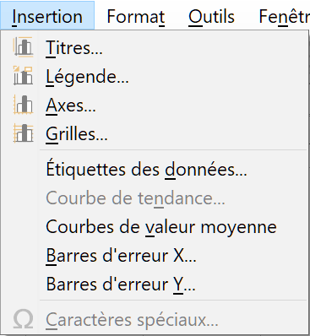
Figure 9 : Le menu Insertion quand un diagramme est en mode d’édition.
Titres
Ouvre une boîte de dialogue où vous pouvez saisir le titre et le sous-titre du diagramme, ainsi que les noms des axes X, Y et Z, y compris les axes secondaires. Pour plus d’informations, voir « Titres, sous-titres et noms des axes », page 16.
Légende
Ouvre une boîte de dialogue où vous pouvez spécifier si et où la légende doit apparaître. Pour plus d’informations, voir « Légende », page 18.
Axes
Ouvre une boîte de dialogue où vous pouvez choisir les axes principaux et secondaires X, Y et Z à afficher. Pour plus d’informations, voir « Les grilles », page 41.
Étiquettes de données
Ouvre une boîte de dialogue où vous pouvez choisir d’afficher les étiquettes qui apparaissent sur chaque point de donnée sous forme de nombres et de pourcentage, d’afficher les catégories et de définir leur position et leur orientation. Pour plus d’informations, voir « Étiquettes de données », page 37.
Courbe de tendance
Ouvre une boîte de dialogue où vous pouvez spécifier le type de régression à utiliser, choisir les options pour l’extrapolation, l’intersection des axes avec la courbe, son nom et l’affichage ou non de son équation. Cette option n’est accessible que si une série de données est sélectionnée. Pour plus d’informations, voir « Courbes de tendance et de valeurs moyennes », page 47.
Courbe de valeur moyenne
Insère une courbe de valeur moyenne pour la série de données sélectionnée ou pour toutes les séries. Pour plus d’informations, voir « Courbes de valeur moyenne », page 51.
Barres d’erreur X et Barres d’erreur Y
Ouvre une boîte de dialogue où vous pouvez définir la catégorie d’erreur à utiliser, ses paramètres et les indicateurs affichés pour les valeurs positives et négatives. Pour plus d’informations, voir « Barres d’erreur », page 52.

Le menu Format
En mode d’édition, le menu Format propose les entrées visibles sur la Figure 10 et décrites ci-dessous.
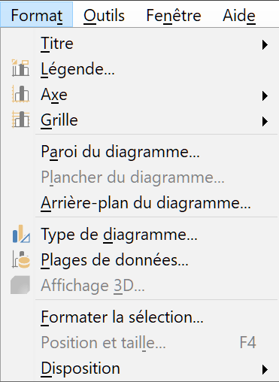
Figure 10 : le menu Format quand un diagramme est en mode d’édition.
Titre
Ouvre une boîte de dialogue qui permet la mise en forme du titre, du sous-titre ainsi que du nom des axes. Les textes doivent d’abord avoir été saisis dans la page Éléments du diagramme de l’assistant de diagramme ou en sélectionnant Insertion > Titres dans la barre de menu.
Légende
Ouvre une boîte de dialogue où vous pouvez définir l’apparence et la position de la légende qui doit d’abord être rendue visible dans la page Éléments du diagramme de l’assistant de diagramme ou en sélectionnant Insertion > Légende dans la barre de menu.
Axe
Ouvre une boîte de dialogue où vous pouvez définir les propriétés des axes, comme l’endroit où ils se croisent, l’échelle des unités et le formatage de leurs étiquettes.
Grille
Ouvre une boîte de dialogue qui permet de formater les grilles. Utilisez dans la page Éléments du diagramme de l’assistant de diagramme ou en sélectionnant Insertion > Grilles dans la barre de menu pour afficher ou non les grilles.
Paroi, Plancher, Arrière-plan du diagramme
Ouvre une boîte de dialogue qui permet de paramétrer les bordures, le fond et la transparence de ces éléments. Notez que le plancher du diagramme n’est accessible que pour les diagrammes en 3D. Pour plus d’informations, voir « Formater l’arrière-plan d’un diagramme », page 20.
Type de diagramme
Ouvre une boîte de dialogue où vous pouvez changer le type de diagramme et choisir entre la 2D et la 3D. Les divers types de diagrammes sont présentés dans la « Galerie de types de diagrammes » qui commence page 65.
Plages de données
Ouvre une boîte de dialogue qui vous permet de définir les plages de toutes les données du diagramme et les séries de données, comme expliqué dans « Sélectionner les plages de données », page 3, et « Sélectionner les séries de données », page 5.
Affichage 3D
Ouvre une boîte de dialogue qui vous permet de paramétrer la perspective, l’éclairage et l’aspect d’un diagramme en 3D. Notez que cette entrée de menu n’est accessible que pour les diagrammes en 3D, qui ne sont possibles que pour les colonnes, les barres, les secteurs et les zones. Pour plus d’informations, voir « Diagrammes en 3D », page 43.
Formater la sélection
Ouvre une boîte de dialogue où vous pouvez paramétrer l’élément sélectionné : remplissage, bordures, positionnement, transparence, police, étiquettes, échelles et autres attributs.
Position et taille
Ouvre une boîte de dialogue où vous pouvez définir de façon précise la position de l’élément sélectionné dans le diagramme et sa taille. Pour plus d’informations, voir « La boîte de dialogue Position et taille », page 58.
Disposition
Offre deux possibilités : Envoyer vers l’avant ou Envoyer vers l’arrière. Il se peut qu’une seule des deux soit active pour certains éléments. Elles permettent de gérer le recouvrement des séries de données.

La barre d’outils Formatage
En mode d’édition d’un diagramme, la barre d’outils Formatage prend l’aspect visible sur la Figure 11. Cliquez sur une des icônes pour ouvrir une boîte de dialogue, ou activer ou désactiver une option. Les entrées des menus Insertion et Format décrits ci-dessus offrent les mêmes options, à une exception près.
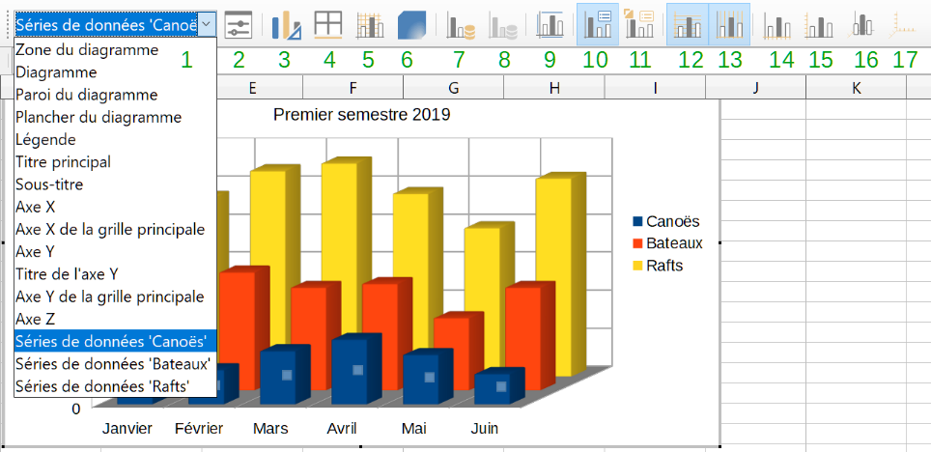
1. Liste des éléments | 2. Formater la sélection | 3. Type de diagramme
4. Arrière-plan du diagramme | 5. Paroi du diagramme | 6. Affichage 3D
7. Plages de données | 8. Table de données | 9. Titres
10. Afficher/masquer la légende | 11. Légende | 12. Grille horizontale
13. Grille verticale | 14. Axe X | 15. Axe Y
16. Axe Z | 17. Tous les axes
Figure 11 : La barre d’outils Formatage quand un diagramme est en mode d’édition.
La liste de sélection des éléments du diagramme n’apparaît nulle part ailleurs. Utilisez-la pour sélectionner facilement les éléments du diagramme, ce qui peut se révéler particulièrement utile quand il est surchargé ou qu’il est difficile de faire cette sélection avec le pointeur de la souris. Notez que des choix tels que Étiquettes de données ou Courbe de tendance n’y apparaissent pas à moins d’avoir déjà été ajoutés grâce au menu Insertion.
Rappel
Les sections suivantes (jusqu’à « Dimensionner, déplacer et positionner un diagramme », page 57) demandent qu’un diagramme soit en mode d’édition.

Sélectionner et déplacer les éléments d’un diagramme

Sélection
Après avoir placé le diagramme en mode d’édition par un double clic sur celui-ci, sélectionnez ses éléments grâce à une des méthodes suivantes :
- cliquez une fois sur l’élément (pour sélectionner un point de données individuel, cliquez une deuxième fois, mais pas trop vite (ce n’est pas un double-clic) après avoir cliqué une fois pour sélectionner la série de données).
- sélectionnez l’élément dans la liste déroulante située à gauche de la barre d’outils Formatage (Figure 11).
Une fois sélectionné, l’élément est encadré de poignées de sélection carrées.
Conseil
Quand le pointeur de la souris survole un élément, Calc affiche alors son nom, ce qui permet de voir s’il s’agit bien de l’élément souhaité. Ce nom apparaît aussi dans la barre d’état.

Déplacement
Vous désirerez peut-être déplacer certains éléments d’un diagramme indépendamment des autres, par exemple pour repositionner le titre ou le nom des axes. Pour cela :
- Sélectionnez l’élément comme décrit ci-dessus.
- Le curseur change de forme pour indiquer un déplacement (son apparence exacte dépend des paramètres de l’ordinateur).
- Tirez l’élément en maintenant l’appui sur le bouton gauche de la souris pendant le déplacement.
- Relâchez le bouton quand l’élément a atteint son emplacement désiré.
Vous pouvez aussi utiliser la boîte de dialogue Position et taille comme décrit page 58.
Ni les points de données individuels, ni les séries de données ne peuvent être déplacés, à l’exception des secteurs. Les secteurs d’un disque peuvent être déplacés individuellement ou le disque entier peut être explosé. Voir « Diagrammes en secteurs », page 67, pour plus d’informations.
Pour déplacer les étiquettes des axes, voir « Positionner les axes, les étiquettes et les marques d’intervalles », page 33. Pour déplacer les étiquettes de données, voir « Ajouter des étiquettes à une série de données et les formater », page 37.
Conseil
Pour certains éléments du diagramme (comme les titres, les sous-tires, les noms des axes et la légende), vous pouvez appuyer sur les touches fléchées du clavier pour déplacer l’objet par petits pas.
Remarque
Quand un élément de diagramme en 3D est sélectionné, des poignées de sélection rondes peuvent apparaître. Elles contrôlent l’angle de perspective de l’élément. Il est impossible de déplacer ou de redimensionner l’élément tant qu’elles sont visibles. Cliquez de nouveau pour retrouver les poignées carrées qui permettent le déplacement et le redimensionnement du dessin du diagramme en 3D.

Changer de type de diagramme
Pour changer de type de diagramme (barres, colonnes, lignes, secteurs, etc.) :
- Sélectionnez le diagramme par un double clic sur celui-ci pour entrer en mode d’édition. Il doit être entouré d’une bordure épaisse grise.
- Ouvrez la boîte de dialogue Type de diagramme par l’une des méthodes suivantes :
  - sélectionnez Format > Type de diagramme dans la barre de menu,
  - cliquez sur l’icône Type de diagramme  dans la barre d’outils Formatage,
  - faites un clic droit sur le diagramme et sélectionnez Type de diagramme dans le menu contextuel.
La boîte de dialogue est semblable à la première page de l’assistant de diagramme visible à la Figure 3, page 3.
- Sélectionnez le type de diagramme et la variante souhaitée.
- Cliquez sur OK pour refermer la boîte de dialogue. Si nécessaire, cliquez hors du diagramme pour quitter le mode d’édition.
Pour plus d’information sur les types de diagrammes, veuillez vous reporter à la « Galerie de types de diagrammes », page 65.

Titres, sous-titres et noms des axes

Créer ou modifier le texte
Pour créer ou modifier le texte du titre, du sous-titre ou du nom d’un axe du diagramme :
- Sélectionnez le diagramme par un double clic sur celui-ci pour entrer en mode d’édition. Il doit être entouré d’une bordure épaisse grise.
- Ouvrez la boîte de dialogue Titres (Figure 12) par l’une des méthodes suivantes :
  - Sélectionnez Insertion > Titres dans la barre de menu.
  - Cliquez sur l’icône Titres 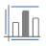 dans la barre d’outils Formatage.
  - Faites un clic droit sur le diagramme et sélectionnez Insérer des titres dans le menu contextuel.
Saisissez ou modifiez le texte dans les champs de saisie appropriés.
- Cliquez sur OK pour refermer la boîte de dialogue. Si nécessaire, cliquez hors du diagramme pour quitter le mode d’édition.
Astuce
Le texte d’un titre (mais pas son formatage) peut être modifié sur place. Cliquez une fois sur le titre du diagramme en mode d’édition pour faire apparaître les poignées de sélection. Faites un double-clic à l’intérieur de celles-ci pour faire apparaître le curseur de texte clignotant et pouvoir modifier le contenu du titre. À la fin d’une ligne, appuyez sur Maj+Entrée pour créer une ligne supplémentaire.
Cliquez sur OK pour refermer la boîte de dialogue. Si nécessaire, cliquez hors du diagramme pour quitter le mode d’édition.
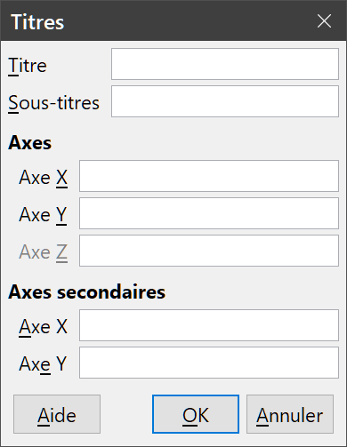
Figure 12 : La boîte de dialogue Titres

Formater le texte
La mise en forme de l’apparence d’un titre, d’un sous-titre ou du nom des axes du diagramme utilise une boîte de dialogue plus complète. Pour y accéder :
- Sélectionnez le diagramme par un double clic sur celui-ci pour entrer en mode d’édition. Il doit être entouré d’une bordure épaisse grise.
- Ouvrez la boîte de dialogue Titres (Figure 13) par l’une des méthodes suivantes :
  - Sélectionnez Format > Titre puis le type de titre désiré dans la barre de menu.
  - Cliquez sur l’élément dans le diagramme pour le sélectionner puis faites un clic droit sur celui-ci et sélectionnez Formater le titre (ou l’élément sélectionné) dans le menu contextuel.
  - Cliquez sur l’élément dans le diagramme pour le sélectionner, choisissez l’élément dans la liste déroulante de la barre d’outils Formatage puis cliquez sur le bouton Formater la sélection ou sélectionnez Format > Formater la sélection dans la barre de menu.
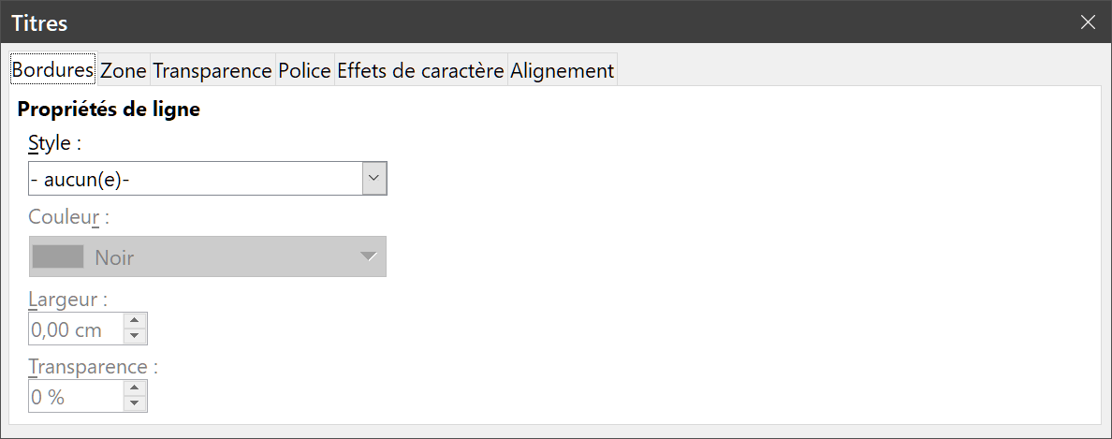
Figure 13 : La boîte de dialogue de formatage des titres.
Formatez le texte à votre goût. Les choix possibles sont explicites et l’aide facile à trouver.
Cliquez sur OK pour refermer la boîte de dialogue. Si nécessaire, cliquez hors du diagramme pour quitter le mode d’édition.

Légende
Quand elle est affichée, une légende montre les noms des séries de données associés à leurs représentations graphiques, barres, lignes ou points. Elle présente aussi les courbes de tendance actives comme le montre la Figure 14.
Figure 14 : Exemple de légende placée en bas d’un diagramme.

Positionner, insérer et supprimer une légende

Insertion ou suppression seule
Pour seulement insérer ou supprimer une légende :
- Sélectionnez le diagramme par un double clic sur celui-ci pour entrer en mode d’édition. Il doit être entouré d’une bordure épaisse grise.
- Effectuez l’une des actions suivantes :
  - Cliquez sur l’icône Afficher/masquer la légende 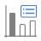 dans la barre d’outils Formatage. Par défaut, la légende est insérée à droite du diagramme.
  - Faites un clic droit sur le diagramme et sélectionnez Insérer la légende ou Supprimer la légende dans le menu contextuel.
- Si nécessaire, cliquez hors du diagramme pour quitter le mode d’édition.
Remarque
Les noms qui apparaissent dans la légende sont ceux des séries de données définis d’après les plages de données comme exposé dans « Paramétrer les plages de séries de données », page 6. Pour les modifier, changez le texte directement dans le classeur.

Positionnement et insertion ou suppression
Pour positionner une légende en l’insérant, ou pour la supprimer, utilisez la boîte de dialogue Légende (Figure 15) en appliquant la méthode ci-dessus et en remplaçant l’étape 2 par les suivantes :
- Sélectionnez Insertion > Légende dans la barre de menu pour ouvrir la boîte de dialogue Légende.
- Cochez ou décochez l’option Afficher la légende selon le cas.
- Sélectionnez l’emplacement souhaité pour la légende (À gauche, À droite, En haut ou En bas).
- Cliquez sur OK pour refermer la boîte de dialogue. Si nécessaire, cliquez hors du diagramme pour quitter le mode d’édition.
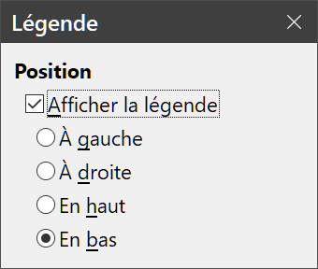
Figure 15 : la boîte de dialogue Légende
Conseil
Pour un placement plus précis de la légende, utilisez une des méthodes décrites dans « Déplacement », page 15.

Formater la légende
Pour modifier l’apparence de la légende, une boîte de dialogue plus complète offre plusieurs options pour formater les bordures, l’arrière-plan, la police, la transparence et la position.
- Sélectionnez le diagramme par un double clic sur celui-ci pour entrer en mode d’édition. Il doit être entouré d’une bordure épaisse grise.
- Ouvrez la boîte de dialogue Légende (Figure 16) par l’une des méthodes suivantes :
  - Cliquez sur l’icône Légende  dans la barre d’outils Formatage.
  - Sélectionnez Format > Légende dans la barre de menu.
  - Cliquez sur la légende dans le diagramme pour le sélectionner puis faites un clic droit sur celle-ci et sélectionnez Formater la légende dans le menu contextuel.
  - Sélectionnez Légende dans la liste déroulante de la barre d’outils Formatage puis cliquez sur le bouton Formater la sélection .
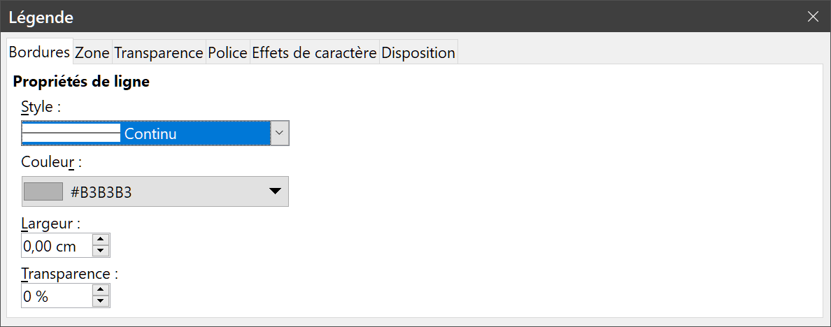
Figure 16 : La boîte de dialogue Légende avec les options de formatage.
- Effectuez les modifications désirées. Les choix possibles sont explicites ou l’aide facile à trouver.
- Cliquez sur OK pour refermer la boîte de dialogue. Si nécessaire, cliquez hors du diagramme pour quitter le mode d’édition.

Formater l’arrière-plan d’un diagramme
L’arrière-plan d’un diagramme est partagé en trois zones : le fond (la zone) du diagramme, sa paroi et son plancher, comme on le voit sur la Figure 7, page 8. Le paramétrage des bordures, du fond et de la transparence de ces zones peut être effectué de la façon suivante :
- Sélectionnez le diagramme par un double clic sur celui-ci pour entrer en mode d’édition. Il doit être entouré d’une bordure épaisse grise.
- Ouvrez la boîte de dialogue approprié (Figure 17 par exemple) par l’une des méthodes suivantes :
  - Dans le menu Format, sélectionnez Paroi du diagramme, Plancher du diagramme ou Arrière-plan du diagramme.
  - Cliquez sur la paroi, le plancher ou l’arrière-plan du diagramme pour le sélectionner puis faites un clic droit sur celui-ci et sélectionnez Formater la paroi, Formater le plancher ou Formater la zone du diagramme dans le menu contextuel.
  - Cliquez sur l’icône Arrière-plan du diagramme  ou Paroi du diagramme 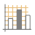 dans la barre d’outils Formatage (il n’y a pas d’icône pour le plancher).
  - Sélectionnez Zone du diagramme, Paroi du diagramme ou Plancher du diagramme dans la liste déroulante de la barre d’outils Formatage puis cliquez sur le bouton Formater la sélection .
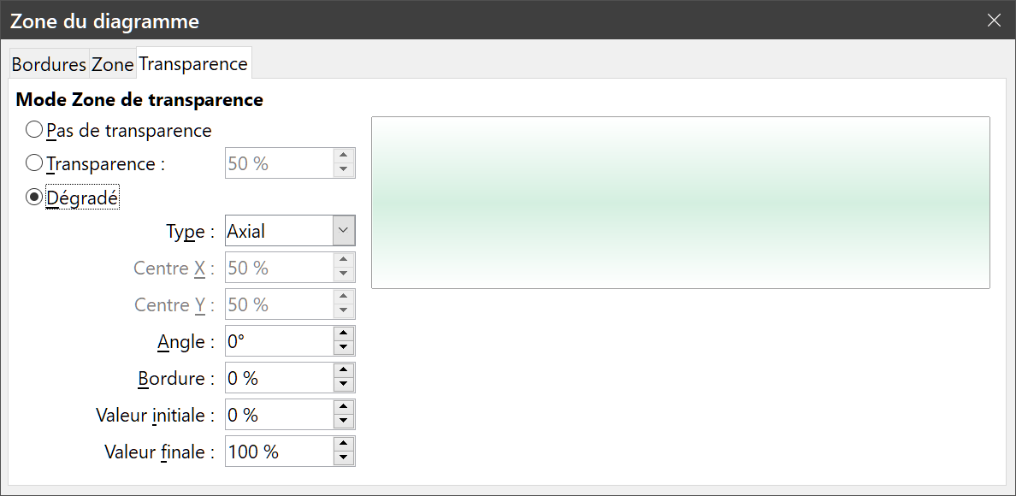
Figure 17 : l’onglet Transparence de la boîte de dialogue Zone du diagramme.
- Formatez l’élément choisi à votre goût. Les choix possibles sont explicites ou l’aide facile à trouver.
- Cliquez sur OK pour refermer la boîte de dialogue. Si nécessaire, cliquez hors du diagramme pour quitter le mode d’édition.

Plages et séries de données
La raison d’être d’un diagramme est de présenter clairement une ou plusieurs séries de données et Calc offre un certain nombre de façons de définir et présenter ces données. Les sections qui suivent présentent des sujets comme la définition et la modification des plages de données, leur alignement sur un axe Y secondaire et la mise en forme de l’apparence des séries de données.

Modifier les plages de données
Quand les plages de données changent dans le classeur, modifiez les paramètres du diagramme pour refléter ces changements. Pour cela, utilisez une des méthodes suivantes.
Remarque
Le diagramme reflète automatiquement les changements des données du classeur. Ainsi, changer un 5 en 50 dans les données sera immédiatement visible dans le diagramme.

Remplacer les données par tirer-glisser
Il est facile de remplacer à la main un ensemble de données par un autre. Faites-le de la manière suivante :
- Utilisez la souris pour sélectionner toutes les nouvelles données.
- Tirez les données sur le diagramme puis relâchez le bouton de la souris. Le dialogue visible à la Figure 18 s’ouvre.
- Précisez si la première ligne et la première colonne contiennent ou non des étiquettes puis cliquez sur OK.
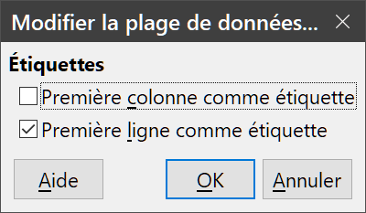
Figure 18 : la boîte de dialogue Modifier la plage de données source.

Modifier la plage et les séries de données
Pour modifier la plage d’une série de données, faites ceci :
- Sélectionnez le diagramme par un double clic sur celui-ci pour entrer en mode d’édition. Il doit être entouré d’une bordure épaisse grise.
- Ouvrez la boîte de dialogue Plages de données par l’une des méthodes suivantes :
  - Sélectionnez Format > Plages de données dans la barre de menu.
  - Cliquez sur l’icône Plages de données  dans la barre d’outils Formatage.
  - Faites un clic droit sur le diagramme et sélectionnez Plages de données dans le menu contextuel.
- Modifiez la plage de données dans l’onglet Plage de données qui est semblable à la page Plage de données de l’assistant de diagramme (Figure 4, page 3).
- Modifiez les séries de données dans l’onglet Séries de données qui est semblable à la page Séries de données de l’assistant de diagramme (Figure 5, page 6).
- Cliquez sur OK pour refermer la boîte de dialogue. Si nécessaire, cliquez hors du diagramme pour quitter le mode d’édition.
Pour plus d’information, veuillez vous reporter à « Sélectionner les plages de données », page 3 et à « Sélectionner les séries de données », page 5.
Conseil
Si Calc prend un temps significativement long pour traiter une grande quantité de données pour un diagramme, essayez ceci : ne sélectionnez que quelques données de chaque série pour créer la disposition initiale de votre diagramme. Ajustez les réglages jusqu’à obtenir l’effet désiré puis sélectionnez toutes les données.

Ouvrir la boîte de dialogue Séries de données
La boîte de dialogue Séries de données offre plusieurs options pour présenter les données dans le diagramme. Notez qu’une seule série de données peut être sélectionnée à la fois.
Pour ouvrir la boîte de dialogue Séries de données :
- Sélectionnez le diagramme par un double clic sur celui-ci pour entrer en mode d’édition. Il doit être entouré d’une bordure épaisse grise.
- Sélectionnez la série de données par l’une des méthodes suivantes :
  - Cliquez sur la série de données dans le diagramme.
  - Cliquez sur le nom de la série de données dans la liste déroulante de la barre de Formatage.
- Pour ouvrir la boîte de dialogue Séries de données, effectuez l’une des actions suivantes :
  - Sélectionnez Format > Formater la sélection dans la barre de menu.
  - Cliquez sur l’icône Formater la sélection dans la barre d’outils Formatage.
  - Faites un clic droit sur le diagramme et sélectionnez Formater les séries de données dans le menu contextuel.
Cliquez sur l’onglet approprié pour effectuer les modifications souhaitées. Les options de chaque onglet sont présentées ci-dessous.
Cliquez sur OK pour refermer la boîte de dialogue. Si nécessaire, cliquez hors du diagramme pour quitter le mode d’édition.
Remarque
Les paramètres qui apparaissent dans l’onglet Options de la boîte de dialogue Séries de données dépendent du type de diagramme sélectionné.

Alignement, espacement et options de tracé

Aligner des données sur l’axe Y secondaire
Un axe secondaire peut être utile quand les unités ou les étendues ne sont pas les mêmes pour toutes les séries de données, comme sur la Figure 19. Dans ce cas, une des séries (Rafts) comporte des valeurs significativement plus grandes que les autres. Pour tracer les trois séries sur le même diagramme, la série de données Rafts est alignée sur un axe secondaire qui a une plus grande étendue. La couleur de cet axe et son titre aide à souligner leur relation.
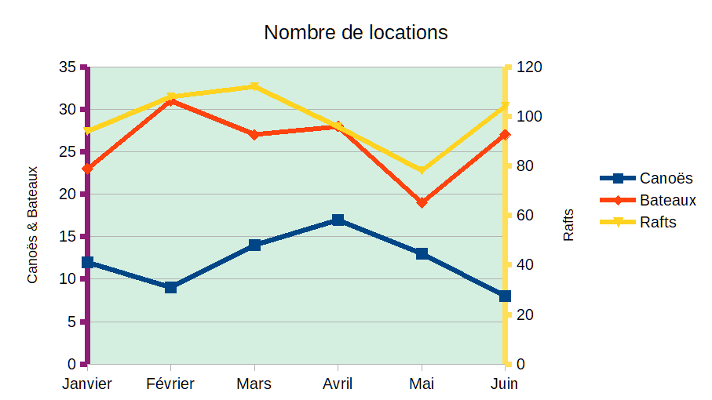
Figure 19 : Série de données alignée sur un axe Y secondaire.
Remarque
Une série de données ne peut être associée à un axe Y secondaire qu’après la fermeture de l’assistant de diagramme et la fin de la création du diagramme.
Pour aligner une série de données sur un axe Y secondaire :
- Sélectionnez la série de données et ouvrez la boîte de dialogue Séries de données comme décrit dans la section précédente (page 22).
- Dans la section Aligner les séries de données à de l’onglet Options, cochez Axe Y secondaire (Figure 20).
- Cliquez sur OK pour refermer la boîte de dialogue. Si nécessaire, cliquez hors du diagramme pour quitter le mode d’édition.
Les données ne peuvent être alignées que sur un axe secondaire Y, pas sur un axe secondaire X. Il est cependant possible de créer des axes secondaires X et Y qui reproduisent les axes primaires de l’autre côté du diagramme. Cette opération est décrite dans « Ajouter ou supprimer les étiquettes des axes », page 29. Il est aussi possible d’afficher des unités ou des étendues différentes sur les axes secondaires (avec ou sans y aligner des données), comme décrit à « Définir l’échelle », page 31.

Espacement et options de tracé
L’onglet Options de la boîte de dialogue Séries de données (Figure 20) offre des paramètres supplémentaires qui dépendent du type de diagramme.
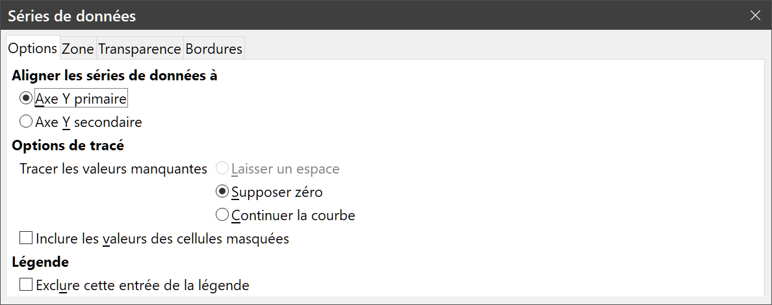
Figure 20 : l’onglet Options de la boîte de dialogue Séries de données.
Espacement
Ce champ définit l’intervalle entre les groupes de barres ou de colonnes qui correspondent à une même valeur de la catégorie. Une valeur supérieure à 100 % augmente l’espacement (maximum 600 %) et une valeur inférieure à 100 % le diminue.
Chevaucher
Ce champ définit le recouvrement des barres ou des colonnes correspondant à une même valeur de la catégorie. Plus le pourcentage est élevé (maximum 100 %), plus le chevauchement est important. Les pourcentages négatifs créent une séparation entre les barres ou les colonnes du même groupe (minimum −100 %).
Afficher les barres côte à côte
Quand cette option est cochée, il n’y a aucun écart entre les colonnes ou les barres dans l’intervalle entre les catégories. Si elle n’est pas cochée, les données alignées sur un axe Y secondaire peuvent maquer les autres. Cochez cette option pour l’éviter.
Tracer les valeurs manquantes
Ces options précisent la gestion des valeurs manquantes avec des choix qui dépendent du type de diagramme.
Inclure les valeurs des cellules masquées
Cette option indique s’il faut afficher ou non les valeurs des cellules masquées.
Exclure cette entrée de la légende
Cette option permet d’inclure ou non le nom de la série de données choisie de la légende.
Deux options supplémentaires (non visibles sur la Figure 20) apparaissent pour les diagrammes en secteurs ou en tores ;
Orientation
Cette option précise l’ordre des secteurs (points de données) : dans le sens des aiguilles d’une montre (valeur par défaut) ou le sens inverse.
Angle de départ
Ce champ spécifie l’angle de départ du premier secteur (point de données) entre 0 et 359°. Tirez le point à la périphérie du cercle ou saisissez un nombre de degrés. 0 degré fait commencer la première section à 3 heures et 90° à 12 heures.

Zone, transparence et bordures
Pour les types de diagrammes autres que ligne et dispersion, la boîte de dialogue Séries de données propose des onglets pour mettre en forme le fond et les bordures de la représentation graphique, comme les colonnes ou les barres. L’onglet Zone (Figure 21) offre la possibilité de choisir une couleur dans une palette, d’ajouter une palette personnalisée ou de la définir par ses valeurs de rouge, vert et bleu ou son code hexadécimal. Il est aussi possible d’utiliser des dégradés, des images, des motifs ou des hachures. Deux autres onglets règlent la transparence et les bordures. Leurs options sont explicites et l’aide se trouve facilement.
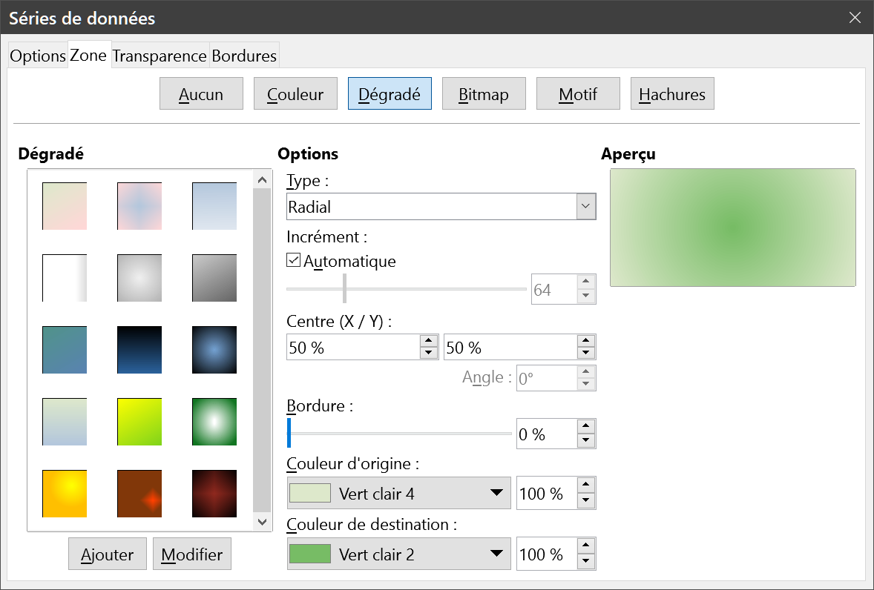
Figure 21 : l’onglet Zone de la boîte de dialogue Séries de données.
- Astuce
Si le dégradé que vous avez paramétré ne fonctionne pas comme vous l’attendez, cliquez sur Ajouter, donnez-lui un nom (ou acceptez le nom par défaut) et cliquez sur OK.

Lignes, zones et icônes des points de données
Pour les diagrammes de type ligne ou dispersion, la boîte de dialogue Séries de données n’offre qu’un onglet Ligne en plus de l’onglet Options (Figure 22).
Spécifiez le style de ligne, sa couleur, sa largeur et sa transparence dans la section Propriétés de la ligne à gauche de la boîte de dialogue.
Dans la section Icône, faites votre choix parmi les options Pas de symbole, Automatique, À partir d’un fichier, Galerie et Symboles.
- À partir d’un fichier ouvre une boîte de dialogue où vous pourrez sélectionner le fichier qui contient le symbole désiré.
- Galerie ouvre une liste des graphismes disponibles où vous pourrez choisir celui qui vous convient.
- Symboles ouvre une liste des symboles disponibles où vous pourrez faire votre choix.
Cochez ou non l’option Conserver le ratio pour maintenir ou non le rapport d’aspect du symbole pendant que vous saisissez sa largeur et sa hauteur.
En bas de la boîte de dialogue, une zone d’aperçu vous montre le résultat des choix que vous avez effectués.
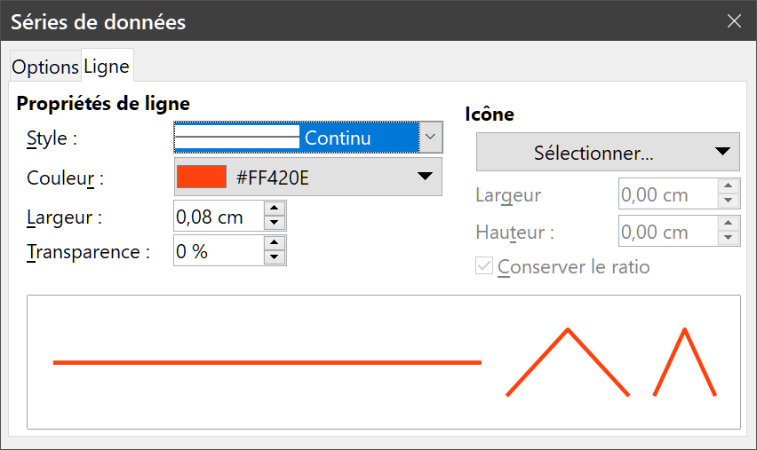
Figure 22 : L’onglet Ligne de la boîte de dialogue Séries de données
pour les diagrammes de type ligne et dispersion.

Affecter des couleurs
Des couleurs d’affichage des séries de données peuvent être spécifiées de trois façons : en changeant le schéma de couleurs par défaut, en utilisant la boîte de dialogue Séries de données ou en utilisant les plages de données pour définir les couleurs de bordure et de remplissage.

Modifier le schéma de couleurs par défaut
Pour modifier le schéma de couleurs par défaut, ouvrez la page Diagramme – Couleurs par défaut de la boîte de dialogue Options (Outils > Options) où vous pouvez définir la couleur de 12 séries de données. Les modifications effectuées à cet endroit affecteront les couleurs par défaut de tous les diagrammes à venir.

Avec la boîte de dialogue Séries de données
Comme expliqué dans la section précédente, la boîte de dialogue Séries de données offre des options pour affecter des couleurs aux lignes, surfaces et bordures. Les options disponibles dépendent du type de diagramme.

Utiliser les plages de données pour affecter des couleurs
Utilisez la fonction COULEUR de l’assistant Fonctions (décrit au chapitre 7, Utiliser les formules et les fonctions) pour définir les couleurs par des nombres calculés à partir des valeurs de rouge, vert et bleu, puis affecter ces nombres aux couleurs de bordure et de remplissage dans l’onglet Séries de données de l’assistant de diagramme (voir « Organiser les séries de données » page 5) ou dans l’onglet de même nom de la boîte de dialogue Plages de données (voir « Modifier la plage et les séries de données » page 22). Une couleur, la même pour toutes ou des couleurs différentes, doit être affectée à chaque valeur de la plage.
Par exemple, après avoir sélectionné la fonction COULEUR dans l’assistant Fonctions, saisissez 255 pour Rouge, 0 pour Vert et 255 pour Bleu. La fonction calcule la valeur RVB qui est 16711935. Ensuite, quand vous définissez les plages de données, entrez les cellules qui contiennent cette valeur pour la couleur de remplissage et de bordure. Vous pouvez, en plus, inclure, dans la fonction COULEUR, une valeur pour le canal Alpha entre 0 (totalement transparent) et 255 (totalement opaque).
Remarque
Les couleurs de remplissage et de bordures ne peuvent être spécifiées pour les plages de données que pour les diagrammes en colonnes, en barres, en secteurs, en bulles et en colonnes et lignes.
En plus d’affecter directement des couleurs, vous pouvez utiliser le formatage conditionnel quand des couleurs spécifiques doivent être utilisées (le formatage conditionnel est décrit dans le chapitre 2, Saisir, éditer et formater les données).
La Figure 23 montre un exemple d’utilisation du formatage conditionnel. La fonction COULEUR est utilisée pour créer la formule conditionnelle =SI(B2>100;COULEUR(240;240;;20);COULEUR(150;0;150;20)).
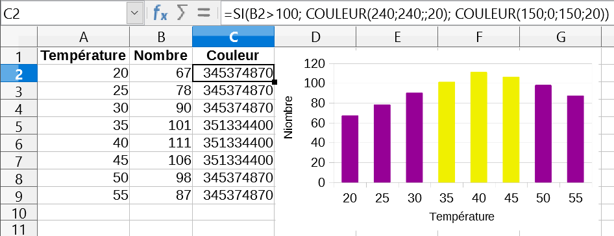
Figure 23 : Utilisation de la fonction COULEUR et
d’une formule conditionnelle pour définir la couleur.
Cette formule spécifie que, si la valeur dans la colonne B est supérieure à 100, la couleur utilisée est définie par la fonction COULEUR(240;240;;20), sinon elle est définie par la fonction COULEUR(150;0;150;20). Cette formule est copiée dans les cellules de C2 à C9. Les nombres qui s’y trouvent sont les valeurs RVB calculées en utilisant cette formule à partir de références de cellules adaptées à chaque ligne et qui sont utilisées, comme expliqué ci-dessous pour définir les couleurs de la série de données. Le diagramme montre le résultat obtenu.

Formater les points de données
Pour modifier l’apparence d’un point de donnée particulier utilisez la boîte de dialogue Point de données. Pour la plupart des types de diagramme, elle contient les mêmes onglets Zone, Transparence et Bordures que la boîte de dialogue Séries de données visible sur la Figure 21, page 26. Pour les diagrammes Ligne et Dispersion, ce sont les mêmes options que sur la Figure 22, page 27.
Pour formater un point de donnée :
- Sélectionnez le diagramme par un double clic sur celui-ci pour entrer en mode d’édition. Il doit être entouré d’une bordure épaisse grise.
- Sélectionnez le point de données à formater en cliquant deux fois sur lui (pas trop vite, ce n’est pas un double-clic).
- Pour ouvrir la boîte de dialogue Point de données pour les séries de données ..., effectuez l’une des actions suivantes :
  - Sélectionnez Format > Formater la sélection dans la barre de menu.
  - Cliquez sur l’icône Formater la sélection dans la barre d’outils Formatage.
  - Faites un clic droit sur le diagramme et sélectionnez Formater le point de données dans le menu contextuel.
- Appliquez la mise en forme souhaitée.
- Cliquez sur OK pour refermer la boîte de dialogue. Si nécessaire, cliquez hors du diagramme pour quitter le mode d’édition.
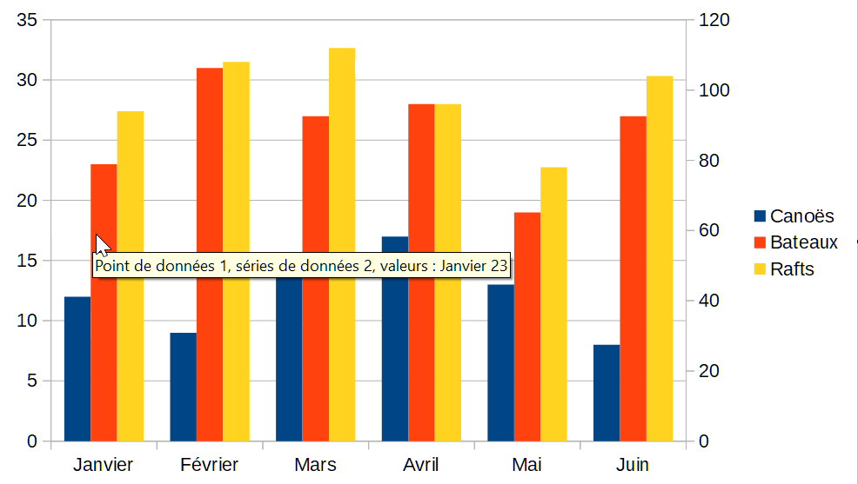
Figure 24 : Infobulle donnant des informations sur un point de données.
Astuce
Comme on le voit sur la Figure 24, quand le pointeur de la souris survole un point de données (en mode d’édition), une infobulle affiche le numéro du point de données, celui de sa série ainsi que ses valeurs X et Y.

Les axes

Ajouter ou supprimer les étiquettes des axes
Utilisez la boîte de dialogue Axes visible sur la Figure 25 pour ajouter ou supprimer les étiquettes des axes, comme les nombres ou les catégories. (Pour modifier le nom d’un axe, voir « Titres, sous-titres et noms des axes », page 16.)
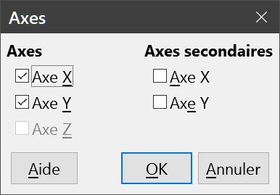
Figure 25 : la boîte de dialogue d’affichage des axes.
Pour utiliser la boîte de dialogue Axes :
- Sélectionnez le diagramme par un double clic sur celui-ci pour entrer en mode d’édition. Il doit être entouré d’une bordure épaisse grise.
- Ouvrez la boîte de dialogue Axes, en effectuant l’une des actions suivantes :
  - Sélectionnez Insertion > Axes dans la barre de menu.
  - Faites un clic droit sur le diagramme et sélectionnez Insérer/supprimer des axes dans le menu contextuel.
- Cochez ou décochez les options pour les axes concernés. L’option Axe Z ne peut être cochée que si le diagramme est en 3D.
- Cliquez sur OK pour refermer la boîte de dialogue. Si nécessaire, cliquez hors du diagramme pour quitter le mode d’édition.
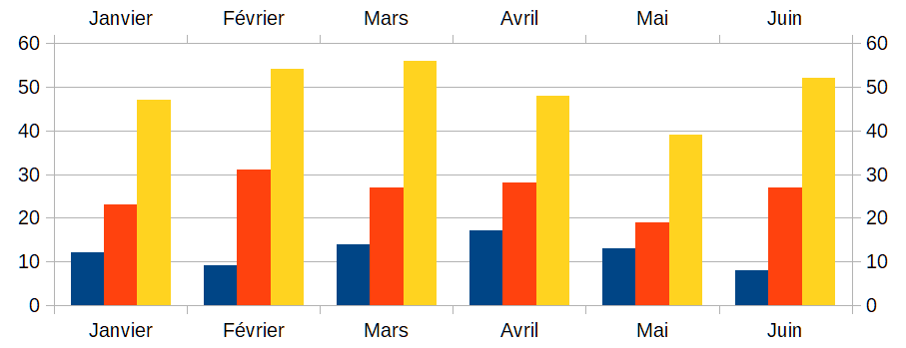
Figure 26 : Les deux axes secondaires sont activés.
Sélectionner un axe secondaire X ou Y dans cette boîte de dialogue duplique les étiquettes de l’autre côté du diagramme, comme on le voit sur la Figure 26. Pour spécifier des unités ou des intervalles différents pour l’axe secondaire, utilisez l’onglet Échelle de la boîte de dialogue de formatage des axes décrite dans la section suivante.
Il est aussi possible d’aligner une ou plusieurs séries de données sur l’axe Y secondaire, en utilisant la boîte de dialogue Séries de données, comme décrit dans « Aligner des données sur l’axe Y secondaire », page 23.

Modifier et formater les axes
En supplément de la boîte de dialogue simple précédente, une boîte de dialogue Axes plus complète offre des options pour définir les intervalles de la grille, la position des axes, le formatage de la ligne et des étiquettes ainsi que l’échelle, entre autres choses. Utilisez une boîte de dialogue pour un axe précis ou celle qui s’applique à tous les axes. Les options proposées dépendant de l’axe sélectionné, du type de diagramme et du choix d’un diagramme en 2D ou en 3D.
Pour ouvrir la boîte de dialogue de formatage des axes :
- Sélectionnez le diagramme par un double clic sur celui-ci pour entrer en mode d’édition. Il doit être entouré d’une bordure épaisse grise.
- Ouvrez la boîte de dialogue pour un axe précis, en effectuant l’une des actions suivantes (certaines options ne permettent pas de choisir tous les axes) :
  - Sélectionnez Format > Axes dans la barre de menu et sélectionnez l’axe désiré (Axe X, Axe Y, Axe Z, Axe X secondaire, Axe Y secondaire ou Tous les axes).
  - Faites un clic droit sur l’axe désiré et sélectionnez Formater l’axe dans le menu contextuel.
  - Sélectionnez l’axe désiré dans la liste déroulante de la barre d’outils Formatage puis cliquez sur l’icône Formater la sélection à sa droite.
  - Cliquez sur un des boutons Ax X , Ax Y Axe Z  ou Tous les axes 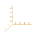 dans la barre d’outils Formatage.
- Cliquez sur l’onglet approprié pour effectuer les changements voulus. Les options de chaque onglet sont expliquées ci-dessous.
- Cliquez sur OK pour refermer la boîte de dialogue. Si nécessaire, cliquez hors du diagramme pour quitter le mode d’édition.

Définir l’échelle
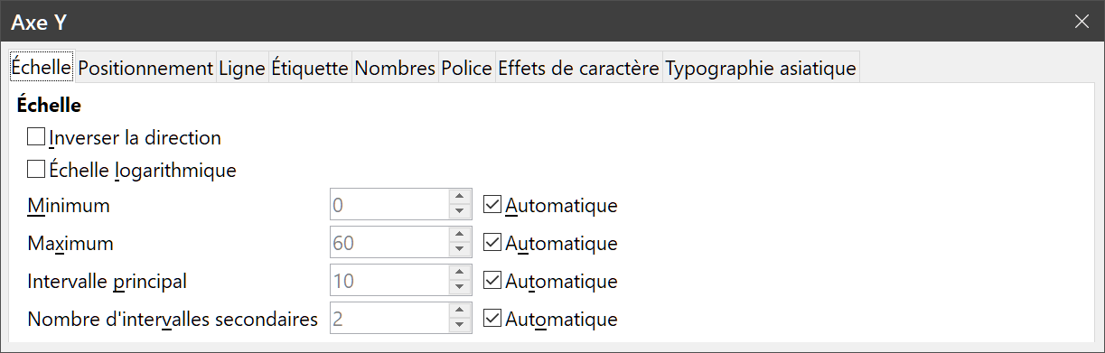
Figure 27 : l’onglet Échelle de la boîte de dialogue Axe.
Utilisez l’onglet Échelle pour modifier l’échelle créée automatiquement pour un axe primaire ou pour définir pour un axe secondaire une échelle différente de celle de l’axe primaire. Cela peut, par exemple, être utile pour afficher une échelle en degrés Celsius et une autre en degrés Fahrenheit sur le même diagramme, ou quand des données sont alignées sur un axe secondaire Y (voir « Aligner des données sur l’axe Y secondaire », page 23).
Le contenu de l’onglet Échelle varie mais peut contenir les options suivantes :
Inverser la direction
Cette option définit l’ordre des plus petites et des plus grandes valeurs le long des axes. Quand elle n’est pas cochée, l’axe X affiche les valeurs les plus petites à gauche et l’axe Y en bas. Quand elle est cochée, l’orientation de l’affichage des valeurs est inversée comme sur la Figure 28.
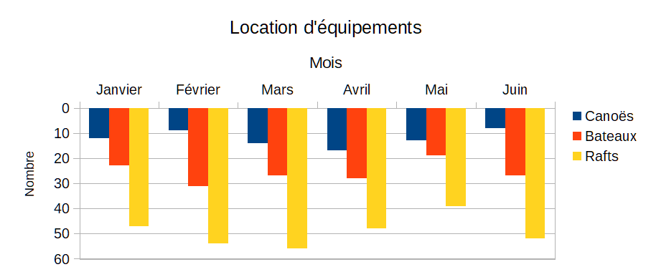
Figure 28 : Inversion de l’axe Y.
Échelle logarithmique
Cette option définit une graduation logarithmique de l’axe : on passe d’une graduation à une autre en multipliant par un même nombre (10 par défaut), au lieu d’ajouter ce nombre comme dans une graduation linéaire ordinaire. Cochez cette option si vous travaillez avec des valeurs qui peuvent être très éloignées les unes des autres, mais indiquez-le dans le titre de l’axe, car ce n’est pas ce que la plupart des gens attendent.
Minimum et Maximum
Ces champs définissent la valeur la plus basse et la plus haute de l’axe. L’option Automatique doit être décochée pour pouvoir les modifier.
Intervalle principal
Ce champ définit l’intervalle entre les graduations principales de l’axe qui sera utilisé pour tracer les marques (spécifiées dans l’onglet Positionnement) et les lignes de la grille. L’option Automatique doit être décochée pour pouvoir modifier cette valeur.
Nombre d’intervalles secondaires
Ce champ définit le nombre de subdivisions de l’intervalle principal (non la valeur qui les sépare). Ce nombre sera utilisé pour tracer les marques secondaires (spécifiées dans l’onglet Positionnement) et les lignes secondaires de la grille. L’option Automatique doit être décochée pour pouvoir modifier cette valeur.
Pour certains types de diagrammes, des options supplémentaires peuvent être disponibles :
Type
Cette option spécifie si les étiquettes sont des textes, des dates ou doivent être détectées automatiquement.
Résolution
Pour les dates, cette option précise si l’intervalle de graduation est en jour, en mois ou en années.
Conseil
Si l’axe X n’affiche pas les valeurs de dates comme prévu, saisir manuellement les dates minimum et maximum sur cette page peut résoudre le problème.

Positionner les axes, les étiquettes et les marques d’intervalles
L’onglet Positionnement (Figure 29) contrôle la position des axes, étiquettes et marques d’intervalles.
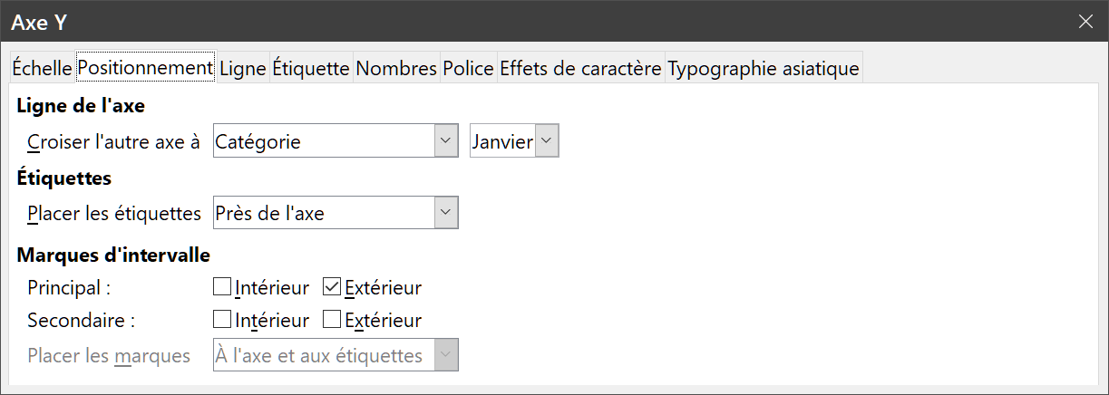
Figure 29 : l’onglet Positionnement de la boîte de dialogue Axe.
Ligne de l’axe
Cette section définit l’endroit où l’axe croise l’autre axe, comme sur la Figure 30. Les options de la liste déroulante sont Début, Fin et une valeur ou une catégorie spécifiée.
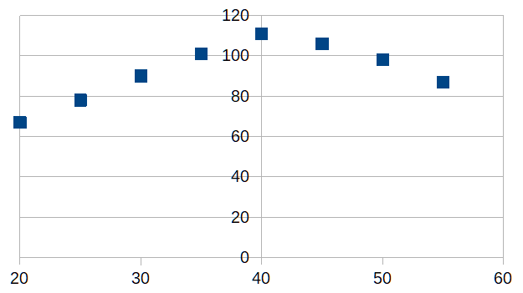
Figure 30 : l’axe Y coupe l’axe X a une valeur définie.
Étiquettes
Choisissez dans la liste déroulante la position des étiquettes de l’axe. Les options Début à l’extérieur et Fin à l’extérieur sont utiles pour positionner les étiquettes sur des axes avec des valeurs négatives comme sur la Figure 31.
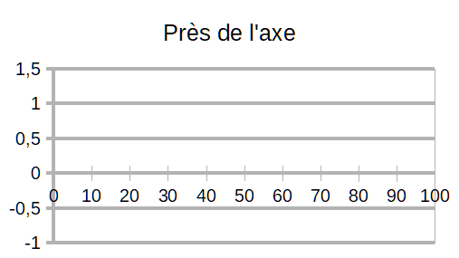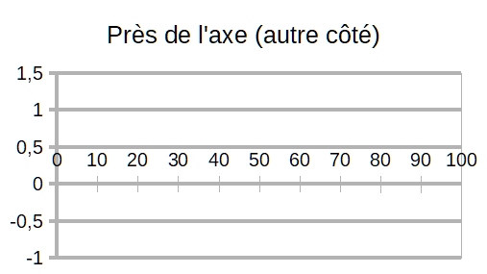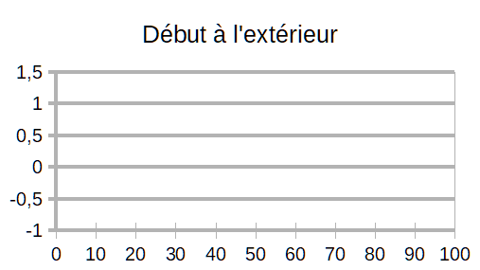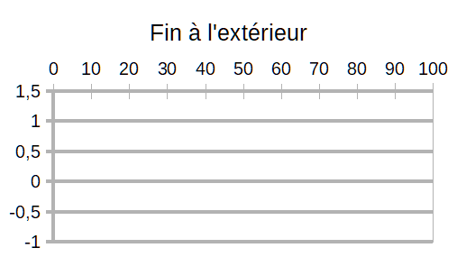
Figure 31 : Positions des étiquettes d’axe.
Marques d’intervalle
Principal / Secondaire : ces options précisent si les marques sont tracées pour les graduations principales ou secondaires. Celles-ci dont définies dans l’onglet Échelle décrit ci-dessus.
Intérieur / Extérieur : ce choix indique si les marques sont tracées du côté interne ou externe de l’axe. Sur la Figure 31, elles sont tracées des deux côtés.
Placer les marques : l’option choisie ici spécifie où tracer les marques : aux étiquettes, à l’axe ou à l’axe et aux étiquettes. (Sur la Figure 31, les deux exemples du haut montrent les étiquettes le long de l’axe : les marques sont donc tracées à l’axe et aux étiquettes. Sur les deux exemples du bas, elles sont tracées aux étiquettes.)

L’onglet Ligne
L’onglet Ligne offre des options pour formater le style de ligne de l’axe, sa couleur, sa largeur et sa transparence. Son contenu est le même que celui de l’onglet Ligne de la boîte de dialogue Séries de données visible sur la Figure 22, page 27.

L’onglet Étiquette
Dans l’onglet Étiquette (Figure 32) vous permet de choisir d’afficher ou non les étiquettes et de préciser comment le faire si elles ne s’accordent pas correctement au diagramme.
Afficher les étiquettes
Cette option définit si les étiquettes de l’axe sont affichées ou non.
Ordre
Ces options précisent l’alignement horizontal ou vertical des étiquettes sur les axes X et Y. Ces options ne sont accessibles que pour les diagrammes en 2D.
  - Carreler : les étiquettes sont disposées côte à côte sur l’axe,
  - Échelonnement impair : décale les étiquettes de rang pair vers le bas (étiquettes sous l’axe ou de diagramme) ou vers le haut (étiquettes au-dessus de l’axe ou du diagramme) pour un axe horizontal et vers la gauche ou la droite pour un axe vertical.
  - Échelonnement pair : fait la même chose avec les étiquettes de rang impair.
  - Automatique : dispose automatiquement les étiquettes par rapport à l’axe.
Remarque
Des problèmes peuvent se produire si le diagramme est trop petit. Pour les résoudre, agrandissez le diagramme ou diminuez la taille de la police.
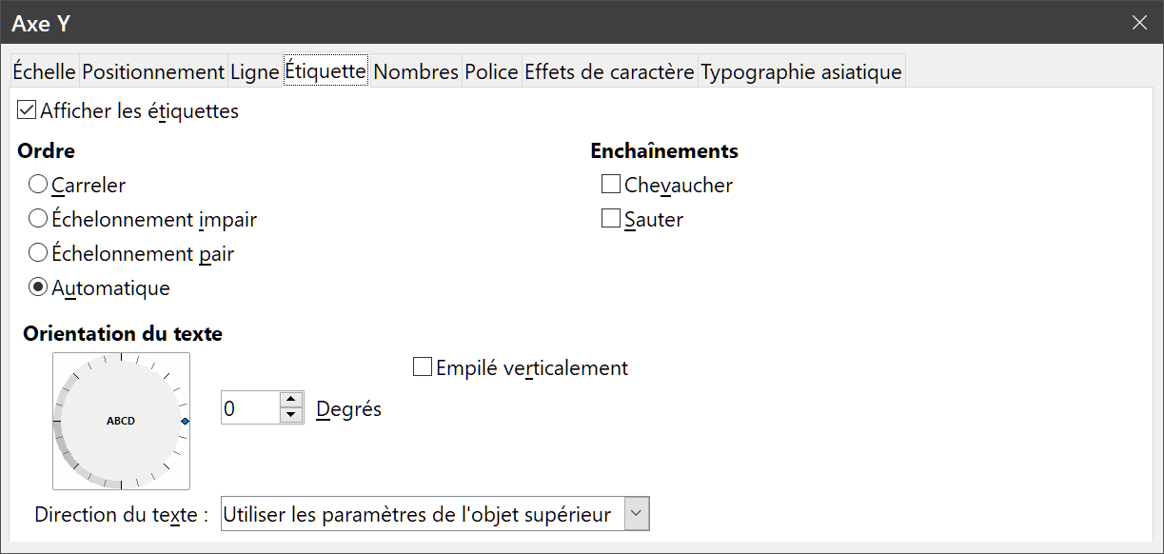
Figure 32 : l’onglet Étiquette de la boîte de dialogue Axe.
Enchaînement
Ces options définissent comment le texte des étiquettes est disposé (en cas de manque de place).
  - Chevaucher : les textes des étiquettes peuvent se chevaucher.
  - Sauter : une étiquette sur deux est affichée et elles sont inclinées pour limiter leur largeur.
  - Chevaucher et sauter : les étiquettes sont écrites sur plusieurs lignes.
Orientation du texte
Ces champs déterminent la direction et l’orientation des étiquettes.
Empilé verticalement : cochez cette option pour écrire les étiquettes verticalement, mais avec des lettres qui conservent leur orientation habituelle, pour pouvoir les lire de haut en bas.
Roue ABCD : cliquez et tirez la petite marque à la périphérie de la roue pour définir l’orientation du texte. Le texte ABCD au centre de la roue suit le réglage.
Degrés : ce champ interagit avec la roue pour déterminer l’orientation du texte. Si vous utilisez la roue, le champ indique l’angle en degrés. Si vous modifiez le champ, la roue et son texte central tournent pour refléter l’orientation choisie.
Direction du texte : Le choix dans cette liste spécifie la direction de tout texte qui utilise la Mise en page de texte complexe qui n’est disponible que si cette option est cochée dans la page Paramètres linguistiques – Langues de la boîte de dialogue Options (Outils > Options). Dans la section Prise en charge linguistique avancée, cochez l’option Ignorer la langue d’entrée du système.

Nombres
Utilisez l’onglet Nombres (Figure 33) pour paramétrer les nombres utilisés sur les axes. Quand l’option Format de la source est cochée (ce qui est le cas par défaut), les nombres sont formatés exactement comme dans le classeur. Décochez-la pour modifier leur mise en forme. Pour plus d’informations sur le formatage des nombres, veuillez vous reporter au chapitre 2, Saisir, éditer et formater les données, de ce guide ainsi qu’à l’aide.
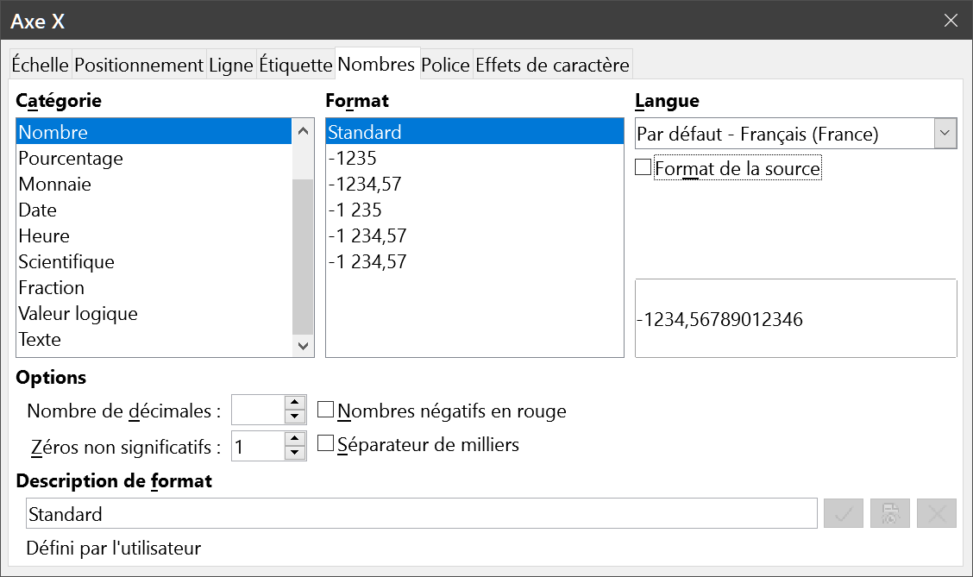
Figure 33 : l’onglet Nombres de la boîte de dialogue Axe.

Police et effets de caractère
Utilisez ces deux onglets pour définir la police et les effets appliqués aux étiquettes des axes. Ils sont identiques à ceux qui définissent la police et les effets appliqués au contenu des cellules. Veuillez vous reporter au chapitre 2, Saisir, éditer et formater les données, de ce guide pour plus d’informations.

Typographie asiatique
Cet onglet permet de définir les options pour la typographie asiatique utilisée pour les étiquettes des axes. Il n’apparaît que si un support de langue étendu est activé dans la page Paramètres linguistiques – Langues de la boîte de dialogue Options (Outils > Options). Dans la section Prise en charge linguistique avancée, cochez l’option Ignorer la langue d’entrée du système.
Les options disponibles sont :
Appliquer la liste des caractères interdits en début et en fin de liste
Cette option évite que les caractères de la liste commencent ou terminent une ligne. Ils sont replacés soit dans la ligne précédente, soit dans la suivante. Pour éditer la liste de ces caractères, ouvrez la page Paramètres linguistiques – Langues de la boîte de dialogue Options.
Autoriser la ponctuation en retrait
Cette option évite que les virgules et points coupent une ligne. À la place, ces caractères sont ajoutés en fin de ligne, même dans la marge.
Applique l’espacement entre du texte asiatique et non asiatique
Cette option insère un espace entre les caractères asiatiques, latins et complexes.

Étiquettes d’axe hiérarchisées
Plusieurs niveaux de catégories peuvent être affichés de façon hiérarchisée le long de l’axe d’un diagramme. Ils sont automatiquement créés si la première colonne ou ligne définie comme données est du texte (par opposition à la première colonne ou ligne définie comme étiquettes). La Figure 34 en montre un exemple. Dans ce cas, Calc définit automatiquement la plage de données des catégories comme étant constituée de deux premières colonnes du classeur. Cela se reflète dans le diagramme qui affiche une relation hiérarchique entre les trimestres et les mois.
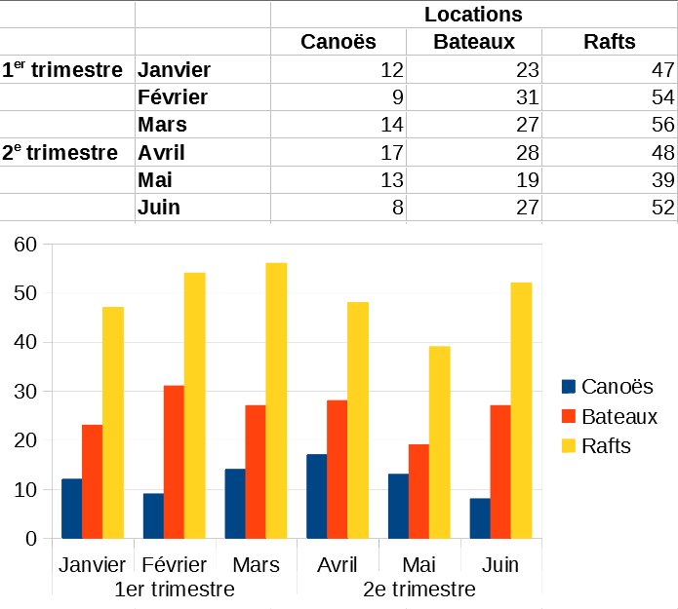
Figure 34 : Exemple d’étiquettes hiérarchisées sur l’axe X.

Étiquettes de données
Les étiquettes de données affichent des informations à côté des points de données dans le diagramme. Elles peuvent se révéler pratiques pour mettre en évidence des données particulières en présentant une information détaillée, à condition de prendre soin de ne pas créer un diagramme trop surchargé pour être lu facilement.

Ajouter des étiquettes à une série de données et les formater
Pour ajouter ou formater des étiquettes à une série de données :
- Sélectionnez le diagramme par un double clic sur celui-ci pour entrer en mode d’édition. Il doit être entouré d’une bordure épaisse grise.
- Effectuez une des actions suivantes pour sélectionner une série de données particulière :
  - Cliquez une fois quelque part dans la série de données.
  - Sélectionnez le nom de la série de données dans la liste déroulante de la barre d’outils Formatage.
Remarque
Si aucune série de données n’est sélectionnée, elles recevront toutes des étiquettes.
- Ouvrez la boîte de dialogue Étiquettes de données (Figure 35), en effectuant l’une des actions suivantes :
  - Sélectionnez Insertion > Étiquettes de données dans la barre de menu.
  - Faites un clic droit sur la série de données et sélectionnez Insérer des étiquettes de données dans le menu contextuel. Calc affiche des étiquettes de données avec des paramètres par défaut. Faites un nouveau clic droit et choisissez Formater les étiquettes de données dans le menu contextuel.
- Sélectionnez les options souhaitées. Elles sont expliquées ci-dessous.
- Cliquez sur OK pour refermer la boîte de dialogue. Si nécessaire, cliquez hors du diagramme pour quitter le mode d’édition.
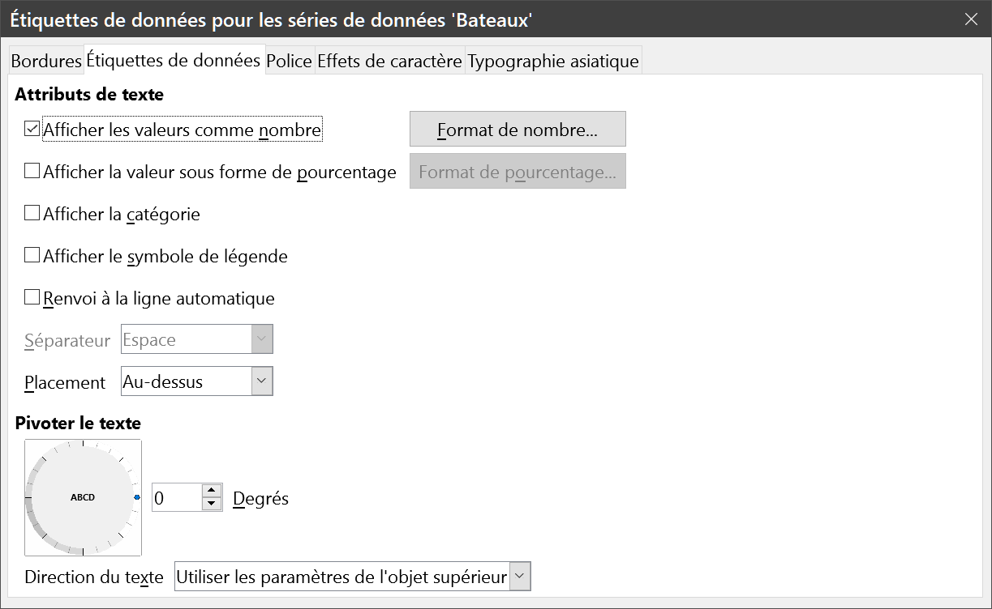
Figure 35 : l’onglet Étiquettes de données de la boîte de dialogue de même nom.
Conseil
En cliquant une fois sur une colonne, une barre ou autre représentation graphique, vous sélectionnez la série de données. En cliquant de nouveau, après une pause pour ne pas faire un double clic, vous sélectionnez un point de données unique dans la série.
La plupart des onglets de la boîte de dialogue Étiquettes de données se rencontrent dans les autres boîtes de dialogue et peuvent se comprendre facilement. La seule exception est l’onglet Étiquettes de données (Figure 35) qui comporte les options suivantes :
Attributs de texte
Afficher les valeurs comme nombre : si cette option est cochée, la valeur numérique d’un point de données est affichée. Une fois cochée, cette option active le bouton Format de nombre
Format de nombre : ce bouton ouvre la boîte de dialogue Formater le nombre qui est identique à l’onglet Nombre de la boîte de dialogue Formatage des cellules décrite au chapitre 2, Saisir, éditer et formater les données. Elle possède en plus une option Format de la source qui est cochée par défaut et qui applique le formatage que les données possèdent dans le classeur. Décochez-la pour activer les autres options de la boîte de dialogue.
Afficher la valeur sous forme de pourcentage : cochez cette option pour afficher la valeur des points de la série de données en pourcentage de la somme des valeurs de toutes les séries de données qui correspondent à la même catégorie ou valeur X.
Par exemple, dans la Figure 36, la série Canoës pour le mois de février a une valeur égale à 9 qui représente 10 % de 94 (= 9 + 31 + 54).
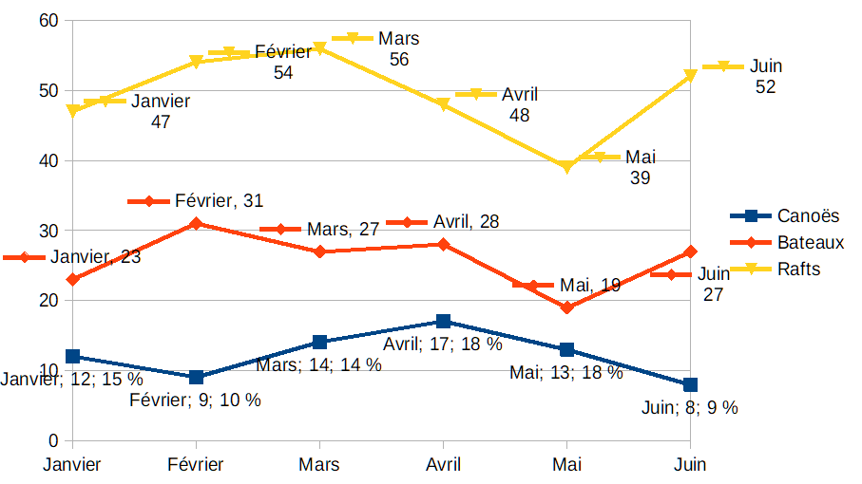
Figure 36 : Exemples d’étiquettes de données avec diverses options.
Format de pourcentage : ce bouton ouvre la même boîte de dialogue que le bouton Format de nombre Comme dans ce cas, décochez l’option Format de la source pour accéder aux paramètres qu’elle contient.
Afficher la catégorie : cochée, cette option affiche la catégorie près des points de données. Elle est active pour toutes les étiquettes dans la Figure 36 qui affichent donc toutes le mois. Le texte utilisé provient des séries de données catégories et on ne peut pas le modifier dans le diagramme, mais seulement dans les données du classeur.
Afficher le symbole de la légende : cochez cette option pour afficher l’icône de la légende près des points de données. Dans la Figure 36, elle est active pour les séries Bateaux et Rafts mais pas pour la série Canoës.
Renvoi à la ligne automatique : cochez pour que Calc effectue un renvoi à la ligne si nécessaire.
Séparateur : sélectionnez le séparateur utilisé quand deux des options précédentes au moins sont cochées. Dans la Figure 36, le séparateur est un point-virgule pour la série Canoës, une virgule pour la série Bateaux (sauf Juin modifié pour ne pas recouvrir la légende) et un saut de ligne pour la série Rafts.
Placement : spécifiez ici la position des étiquettes de données par rapport à la représentation du point de données. Dans la Figure 36, la position est En dessous pour la série Canoës, Au-dessus pour la série Bateaux (sauf Juin, En dessous) et Droite pour la série Rafts.
Pivoter le texte
Définissez l’orientation des étiquettes de données en utilisant la roue ou le champ Degrés (voir page 35).
Direction du texte : vous pouvez préciser ici la direction du texte quand la Mise en page de texte complexe est activée, ce qui est nécessaire quand la forme et la position des caractères dépendent du contexte, comme c’est le cas en écriture arabe.

Étiquettes pour des points de données individuels
Il vaut parfois mieux afficher des étiquettes à quelques points de données plutôt qu’à tous. Cela aère le diagramme et souligne les données les plus importantes.

Ajouter une étiquette de donnée unique
Pour insérer une étiquette pour un point de donnée unique, procédez de la manière suivante :
- Sélectionnez le diagramme par un double clic sur celui-ci pour entrer en mode d’édition. Il doit être entouré d’une bordure épaisse grise.
- Cliquez une fois sur le point de données, faites une pause pour éviter le double-clic puis cliquez de nouveau (cliquer trop vite peut provoquer un double-clic, qui ouvre la boîte de dialogue Séries de données).
- Faites un clic droit sur le point de donnée et sélectionnez Insérer une seule étiquette de donnée dans le menu contextuel. L’étiquette apparaît avec les paramètres par défaut.
- Cliquez sur OK pour refermer la boîte de dialogue. Si nécessaire, cliquez hors du diagramme pour quitter le mode d’édition.

Formater une étiquette de donnée unique
Pour formater l’étiquette existante d’un point de donnée unique, suivez les instructions précédentes jusqu’au point 3 et faites un clic droit sur le point de données et sélectionnez Formater une seule étiquette de donnée dans le menu contextuel.
Les options de la boîte de dialogue Étiquette de donnée sont décrites ci-dessus.
Vous pouvez aussi accéder à la boîte de dialogue en cliquant sur l’étiquette de donnée une première fois, puis une deuxième fois après une pause, et en faisant un clic droit avant de sélectionner Formater une seule étiquette de donnée dans le menu contextuel.

Supprimer les étiquettes de données
Utilisez une des méthodes suivantes pour supprimer les étiquettes d’un point de donnée unique, d’une unique série de données ou de tous les points de données.
Dans tous les cas, commencez par sélectionner le diagramme par un double clic sur celui-ci pour entrer en mode d’édition. Il doit être entouré d’une bordure épaisse grise. Quand vous avez terminé, cliquez sur OK pour refermer la boîte de dialogue. Puis, si nécessaire, cliquez hors du diagramme pour quitter le mode d’édition.

Supprimer toutes les étiquettes d’une série de données unique
Première méthode
Faites un clic droit dans la série de données et sélectionnez Supprimer les étiquettes de données dans le menu contextuel.
Deuxième méthode
- Cliquez dans la série de données pour la sélectionner.
- Effectuez une des actions suivantes pour ouvrir la boîte de dialogue Étiquettes de données (Figure 35) :
  - Sélectionnez Insertion > Étiquettes de données dans la barre de menu.
  - Faites un clic droit sur la série de données et sélectionnez Formater les étiquettes de données dans le menu contextuel.
  - Cliquez sur l’icône Formater la sélection dans la barre d’outils Formatage.
- Décochez toutes les options de l’onglet Étiquettes de données.

Supprimer l’étiquette d’un point de donnée unique
- Cliquez une fois sur le point de données, faites une pause pour éviter le double-clic puis cliquez de nouveau (cliquer trop vite, double clic, ouvre la boîte de dialogue Séries de données).
- Faites un clic droit sur le point de donnée et sélectionnez Supprimer une seule étiquette de donnée dans le menu contextuel.

Supprimer toutes les étiquettes de données
- Vérifiez qu’aucune étiquette ou série de données n’est sélectionnée.
- Choisissez Insertion > Étiquettes de données dans la barre de menu.
- Décochez toutes les options de l’onglet Étiquettes de données.

Les grilles
Les grilles principales et secondaires partagent les graduations des axes pour faciliter l’estimation des valeurs des points de données. Un exemple est proposé sur la Figure 37.
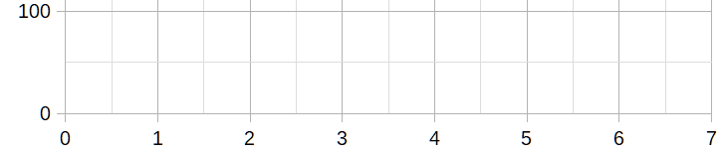
Figure 37 : Grilles principale et secondaire pour les axes X et Y
Les lignes les plus foncées, commençant au niveau des nombres, forment la grille principale, tandis que les plus claires entre elles forment la grille secondaire. Notez que la grille principale de l’axe Y est visible par défaut.
Les grilles sont disponibles pour tous les types de diagrammes sauf les secteurs.

Ajouter ou supprimer des grilles
- Sélectionnez le diagramme par un double clic sur celui-ci pour entrer en mode d’édition. Il doit être entouré d’une bordure épaisse grise.
- Effectuez une des actions suivantes :
  - Sélectionnez Insertion > Grilles dans la barre de menu pour ouvrir la boîte de dialogue Grille de base. Cochez ou décochez les options souhaitées. L’option Axe Z n’est active que pour les diagrammes en 3D.
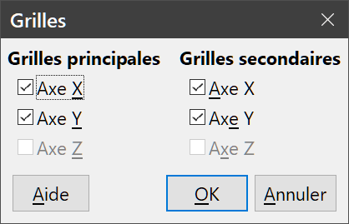
Figure 38 : la boîte de dialogue Grilles de base.
  - Cliquez sur un des boutons  (pour les grilles de l’axe Y) ou  (pour les grilles de l’axe X) dans la barre d’outils Formatage. Un premier clic active la grille principale, un deuxième active la grille secondaire et un troisième les désactive.
- Cliquez sur OK pour refermer la boîte de dialogue. Si nécessaire, cliquez hors du diagramme pour quitter le mode d’édition.
Remarque
Dans la barre d’outils Formatage, les icônes Grilles horizontales et Grilles verticales gèrent les grilles associées respectivement à l’axe Y et à l’axe X. Cela peut être trompeur, car les deux axes peuvent être soit horizontaux, soit verticaux selon le type de diagramme. Ainsi, avec un diagramme en barres, il faut cliquer sur l’icône Grilles horizontales pour contrôler la grille verticale.

Formater les grilles
En plus de la boîte de dialogue de base visible sur la Figure 38, une autre permet de formater les grilles. Pour ouvrir la boîte de dialogue de formatage des grilles (Figure 39) :
- Sélectionnez le diagramme par un double clic sur celui-ci pour entrer en mode d’édition. Il doit être entouré d’une bordure épaisse grise.
- Sélectionnez Format > Grilles dans la barre de menu et choisissez le type de grille qui vous convient.
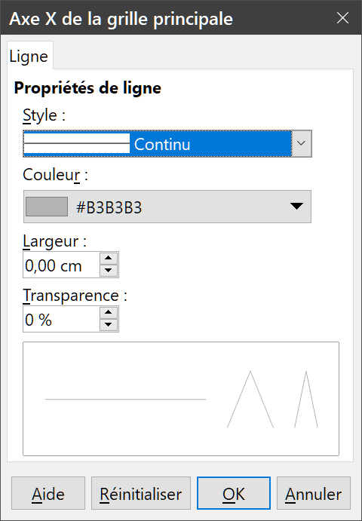
Figure 39 : la boîte de dialogue de formatage des grilles.
- Définissez les options pour le style, la couleur, la largeur et la transparence des lignes.
- Cliquez sur OK pour refermer la boîte de dialogue. Si nécessaire, cliquez hors du diagramme pour quitter le mode d’édition.
Remarque
Utilisez l’onglet Échelle de la boîte de dialogue Axe pour définir l’intervalle entre les lignes de la grille, comme décrit dans « Définir l’échelle », page 31.

Diagrammes en 3D

Créer l’aspect 3D
Les diagrammes en colonnes, en barres, en secteurs et en zones peuvent être affichés en 3D. L’option pour obtenir un diagramme en 3D se trouve sur la première page de l’assistant de diagrammes. S’il a déjà été créé, vous pouvez lui donner un aspect en 3D de la façon suivante :
- Sélectionnez le diagramme par un double clic sur celui-ci pour entrer en mode d’édition. Il doit être entouré d’une bordure épaisse grise.
- Effectuez une des actions suivantes :
  - sélectionnez Format > Type de diagramme dans la barre de menu,
  - cliquez sur le bouton Type de diagramme dans la barre d’outils Formatage,
  - faites un clic droit dans le diagramme et sélectionnez Type de diagramme dans le menu contextuel.
- Cochez l’option 3D dans la boîte de dialogue Type de diagramme.
- Cliquez sur OK pour refermer la boîte de dialogue. Si nécessaire, cliquez hors du diagramme pour quitter le mode d’édition.

Formater l’affichage 3D
Pour modifier un diagramme en 3D, utilisez la boîte de dialogue Affichage 3D (Figure 40) qui permet d’en modifier la perspective, l’apparence et l’éclairage. Notez que le diagramme doit déjà être en 3D comme décrit ci-dessus. Pour ouvrir la boîte de dialogue Affichage 3D :
- Sélectionnez le diagramme par un double clic sur celui-ci pour entrer en mode d’édition. Il doit être entouré d’une bordure épaisse grise.
- Effectuez une des actions suivantes :
  - faites un clic droit sur le diagramme et choisissez Affichage 3D dans le menu contextuel,
  - sélectionnez Format > Affichage 3D dans la barre de menu,
  - cliquez sur le bouton Affichage 3D  dans la barre d’outils Formatage.
- Effectuez les réglages souhaités dans la boîte de dialogue Type de diagramme qui possède trois onglets présentés ci-dessous.
- Cliquez sur OK pour refermer la boîte de dialogue. Si nécessaire, cliquez hors du diagramme pour quitter le mode d’édition.

Rotation et perspective
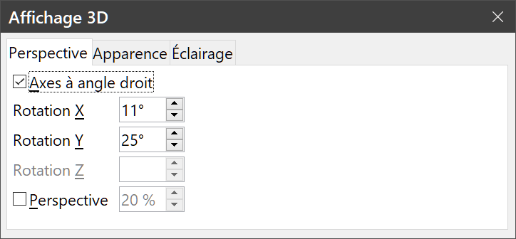
Figure 40 : L’onglet Perspective de la boîte de dialogue Affichage 3D
Quelques conseils pour faire pivoter un diagramme en 3D grâce à l’onglet Perspective et changer sa perspective :
- Mettez les angles à 0 pour une vue de face. Les diagrammes en secteurs et en tores apparaissent circulaires.
- Si Axes à angle droit est cochée, le diagramme ne peut pivoter que dans les directions X et Y, parallèlement aux bords.
- Si Rotation X vaut 90° et Rotation Y et Rotation Z 0°, on a une vue du dessus du diagramme. Si Rotation X vaut –90°, on a une vue du dessous.
- Les rotations sont appliquées dans l’ordre suivant : d’abord l’axe X, puis l’axe Y et enfin l’axe Z.
- Quand l’ombrage est actif et que le diagramme est pivoté, la source de lumière tourne comme si elle était liée au diagramme.
- Les axes de rotation font toujours référence à la page, pas aux axes du diagramme, ce qui est différent d’autres programmes qui créent des diagrammes.
- Cochez l’option Perspective pour voir le diagramme en perspective centrale comme à travers un objectif (par opposition à une projection parallèle). Définissez la longueur focale avec le champ voisin en tapant une valeur ou en vous aidant des flèches. Réglée à 100 %, le bord le plus éloigné du diagramme apparaît environ deux fois plus petit que le premier plan.

Faire pivoter le diagramme de façon interactive
En plus de l’onglet Perspective de la boîte de dialogue Affichage 3D, vous pouvez faire pivoter un diagramme 3D de façon interactive de la manière suivante :
- Sélectionnez le diagramme par un double clic sur celui-ci pour entrer en mode d’édition. Il doit être entouré d’une bordure épaisse grise.
- Cliquez une fois sur la paroi du diagramme pour la sélectionner et faire apparaître des poignées de sélection rondes. Le curseur prend la forme d’une icône de rotation.
- Maintenez le bouton gauche enfoncé en tirant dans la direction désirée. Un contour en pointillé du diagramme apparaît pour vous aider à visualiser le résultat.
- Relâchez le bouton quand le résultat souhaité est obtenu.
- Cliquez hors du diagramme pour quitter le mode d’édition.

L’onglet Apparence
Utilisez l’onglet Apparence de la boîte de dialogue Affichage 3D (Figure 41) pour modifier certains aspects de l’apparence des points de données dans un diagramme en 3D.
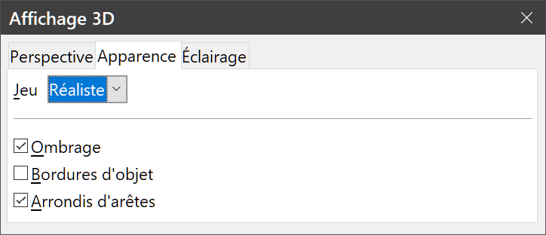
Figure 41 : l’onglet Apparence de la boîte de dialogue Affichage 3D.
Commencez par sélectionner un jeu dans la liste déroulante : Réaliste (par défaut) ou Simple. Le jeu choisi définit les options et les sources de lumière. Selon le jeu choisi, toutes les options ne sont pas disponibles. Pour créer un jeu personnalisé, cochez ou décochez une combinaison des options Ombrage, Bordures d’objet et Arrondis d’arêtes.
Quelques indications :
- Cochez Ombrage pour utiliser la méthode de Gouraud pour le rendu de surface. Si elle n’est pas cochée, une méthode simple, qui attribue une couleur et une luminosité unique à chaque polygone est utilisée. Les arêtes sont visibles mais les dégradés progressifs et éclairages ponctuels ne sont pas possibles. La méthode de Gouraud applique des dégradés pour un aspect plus lisse et plus réaliste. Veuillez vous reporter au Guide Draw pour plus d’information sur l’utilisation des ombrages.
- Cochez Bordures d’objet pour qu’une ligne soit tracée le long des arêtes.
- Cochez Arrondis d’arêtes pour lisser les arêtes des formes parallélépipédiques.

L’onglet Éclairage
Utilisez l’onglet Éclairage (Figure 42) de la boîte de dialogue Affichage 3D pour contrôler les sources de lumière qui éclaire le diagramme.
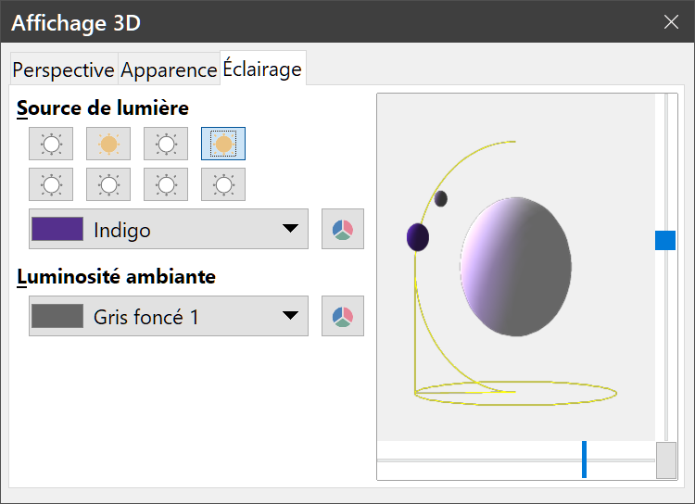
Figure 42 : l’onglet Éclairage de la boîte de dialogue Affichage 3D.
Voici les options avec quelques conseils :
- Cliquez sur les huit boutons pour allumer ou éteindre une source de lumière directive.
- La première source projette une lumière spéculaire réfléchie par la surface des objets.
- La deuxième source est allumée par défaut. C’est la première des sept sources de lumière étendues normales.
- Choisissez une couleur pour la source sélectionnée dans la palette déroulante située sous les huit boutons. Notez que les luminosités des sources s’ajoutent les unes aux autres : utilisez des couleurs foncées si vous allumez plusieurs sources.
- Au départ, les sources sont toutes dirigées vers le centre de l’objet. Utilisez le curseur vertical pour modifier l’angle et le curseur horizontal pour tourner autour de l’objet. Vous pouvez aussi cliquer sur la source et la tirer à la position souhaitée.
- L’aperçu montre l’effet obtenu en déplaçant les sources de lumière.
- Chaque source apparaît sous forme d’une petite sphère colorée avec la couleur choisie. La plus grosse représente la source sélectionnée.
- Cliquez sur le bouton en bas à droite de l’aperçu (à l’intersection des ascenseurs) pour remplacer la sphère par un cube et inversement.
- Utilisez la liste déroulante Luminosité ambiante pour définir la lumière ambiante qui brille avec une intensité uniforme dans toutes les directions.
Veuillez vous reporter au Guide Draw pour plus d’information sur le réglage de l’éclairage d’une scène en 3D.

Courbes de tendance et de valeurs moyennes
Les courbes de tendance aident à montrer les relations entre les points dispersés d’une série de données. Calc offre un bon choix de types de régression pour la création de courbes de tendance : linéaire, logarithmique, exponentiel, puissance, polynomiale et moyenne glissante. Choisissez le type qui produit une courbe qui passe le plus près de tous les points de la série.
Des courbes de tendance peuvent être ajoutées à tous les types de diagrammes en 2D, sauf les diagrammes en secteurs, en toile et représentant des cours. Une fois insérées dans le diagramme, leurs représentations sont automatiquement ajoutées à la légende.
Remarque
Pour les types de diagrammes qui utilisent des catégories pour l’axe X, comme les diagrammes en colonnes, en barres ou en lignes, les nombres 1, 2, 3… sont utilisées comme valeurs pour calculer la courbe de tendance. En revanche, les types de diagrammes XY (dispersion), ainsi que les diagrammes en bulles, utilisent des données au lieu de catégories le long de l’axe X. En conséquence, ce sont les seuls types de diagrammes pour lesquels l’équation de la courbe de tendance ait un sens.

Ajouter et modifier des courbes de tendance
Les courbes de tendance ne peuvent être ajoutées qu’à une série de données à la fois. Pour cela :
- Sélectionnez le diagramme par un double clic sur celui-ci pour entrer en mode d’édition. Il doit être entouré d’une bordure épaisse grise.
- Effectuez une des actions suivantes pour sélectionner une série de données particulière :
  - Cliquez une fois sur un représentant de la série de données, barre, colonne, ligne ou point.
  - Sélectionnez le nom de la série de données dans la liste déroulante de la barre d’outils Formatage.
- Ouvrez la boîte de dialogue Courbe de tendance, en effectuant l’une des actions suivantes :
  - Sélectionnez Insertion > Courbe de tendance dans la barre de menu.
  - Faites un clic droit sur la série de données et sélectionnez Insérer une courbe de tendance dans le menu contextuel.
- Sélectionnez le type de régression et les options souhaités. Ils sont expliqués ci-dessous.
- Cliquez sur OK pour refermer la boîte de dialogue. Si nécessaire, cliquez hors du diagramme pour quitter le mode d’édition.

Types de régressions
Par défaut, x est utilisé pour la variable en abscisse et f(x) pour la variable en ordonnées. Vous pouvez changer ces noms dans les champs Nom de la variable X et Nom de la variable Y en bas de la boîte de dialogue.
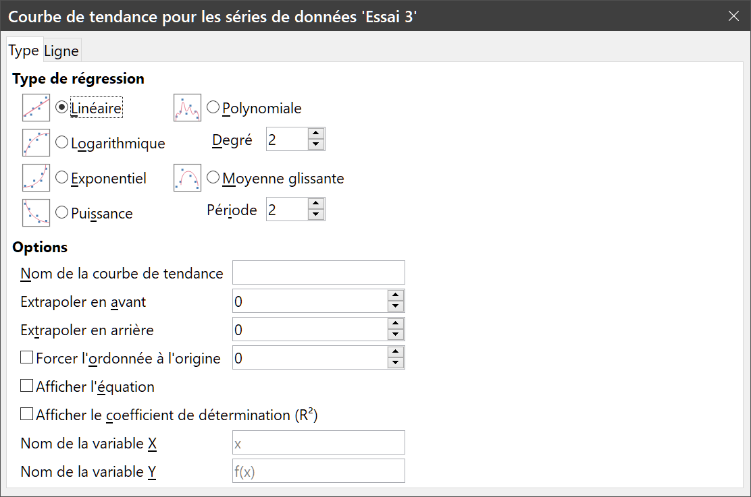
Figure 43 : l’onglet Type de la boîte de dialogue Courbe de tendance.
Régression linéaire
L’équation de la courbe est du type y = a ∙ x + b. La valeur de b peut être imposée en cochant l’option Forcer l’ordonnée à l’origine et en paramétrant celle-ci dans le champ voisin.
Régression polynomiale
L’équation de la courbe est du type y = Σ_{i}(a_{i} ∙ x^{i}). La valeur de a₀ peut être imposée en cochant l’option Forcer l’ordonnée à l’origine et en paramétrant celle-ci dans le champ voisin. Le degré du polynôme doit être défini dans le champ Degré (2 au minimum).
Régression logarithmique
L’équation de la courbe est du type y = a ∙ ln(x) + b. Seules les valeurs positives de x sont prises en compte.
Régression exponentielle
L’équation de la courbe est du type y = b ∙ exp(a ∙ x) ou, de manière équivalente, y = b ∙ m^{x}, avec m = exp(a). La valeur de b peut être imposée en cochant l’option Forcer l’ordonnée à l’origine et en paramétrant celle-ci dans le champ voisin. Seules les valeurs positives de y sont prises en compte, sauf si elles sont toutes négatives, cas dans lequel l’équation utilisée est y = –b ∙ exp(a ∙ x).
Régression en loi de puissance
L’équation de la courbe est du type y = b ∙ xª. Seules les valeurs positives de y sont prises en compte, sauf si elles sont toutes négatives, cas dans lequel l’équation utilisée est y = –b ∙ xª.
Moyenne glissante
Effectue une simple moyenne glissante des n valeurs de y précédentes, où n est défini dans le champ Période. Aucune équation n’est disponible pour cette courbe de tendance.

Options de la courbe de tendance
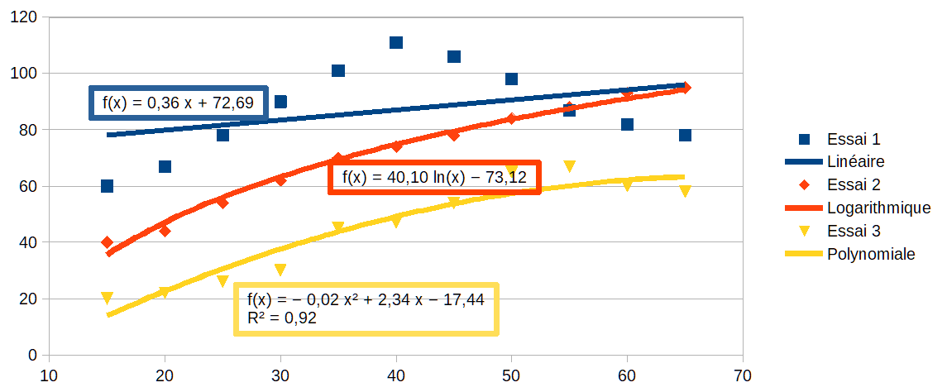
Figure 44 : Exemples de courbes de tendance avec leurs équations.
Nom de la courbe de tendance
Précisez ici le nom utilisé pour la courbe de tendance dans la légende ; voir Figure 44
Extrapoler en avant / en arrière
Ce champ définit le nombre d’unités dont la courbe de tendance doit être prolongée avant le premier point de donnée ou au-delà du dernier. Cela ne s’applique qu’au diagramme dont l’axe X utilise des valeurs numériques et non des catégories.
Forcer l’ordonnée à l’origine
Si cette option est cochée, l’ordonnée de l’intersection de la courbe avec l’axe Y est imposée par la valeur du champ à sa droite.
Afficher l’équation
Cochez cette option pour afficher l’équation de la courbe comme sur la Figure 44.
Afficher le coefficient de détermination (R²)
Cochez cette option pour afficher le coefficient de détermination sur le diagramme, comme pour l’équation polynomiale de la Figure 44.
Nom de la variable X / Y
Vous pouvez modifier ici les noms des variables utilisées pour afficher l’équation de la courbe dans le diagramme. L’option Afficher l’équation doit être cochée pour que celles-ci soient accessibles.
Si une courbe de tendance est sélectionnée, une information sur celle-ci est visible dans la barre d’état, normalement située en bas du classeur, comme sur la Figure 45.
Figure 45 : Équation d’une courbe de tendance affichée dans la barre d’état.

Formater les courbes de tendance
Une fois insérée, la courbe de tendance prend la même couleur que la série de données correspondante. Pour modifier le style, la couleur, la largeur ou la transparence de la courbe, utilisez l’onglet Ligne de la boîte de dialogue Courbe de tendance (Figure 46). Les options en sont faciles à comprendre.
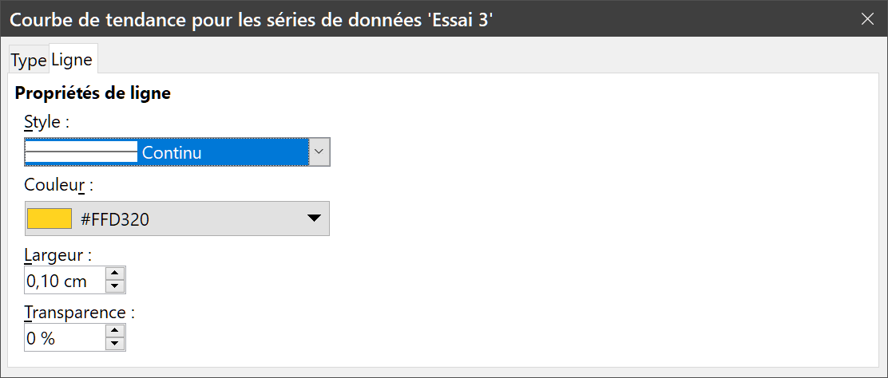
Figure 46 : l’onglet Ligne de la boîte de dialogue Courbe de tendance.

Formater l’équation d’une courbe de tendance
Affichez l’équation dans le diagramme en cochant l’option correspondante dans la boîte de dialogue Courbe de tendance (Figure 43). Les options proposées pour la mise en forme de l’équation comportent la bordure qui entoure l’équation, son arrière-plan, sa transparence, sa police et les effets de caractère. Le style des nombres peut aussi être précisé, ce qui est assez utile, surtout pour définir le nombre de chiffres décimaux.
Pour formater l’équation d’une courbe de tendance :
- Sélectionnez le diagramme par un double clic sur celui-ci pour entrer en mode d’édition. Il doit être entouré d’une bordure épaisse grise.
- Ouvrez la boîte de dialogue Équation, en effectuant l’une des actions suivantes :
  - Sélectionnez l’équation dans la liste déroulante des éléments du diagramme de la barre d’outils Formatage puis sur l’icône Formater la sélection dans la barre d’outils Formatage.
  - Cliquez une fois sur l’équation pour la sélectionner puis sur l’icône Formater la sélection dans la barre d’outils Formatage.
  - Faites un clic droit sur l’équation et sélectionnez Formater l’équation de la courbe de tendance dans le menu contextuel.
- Sélectionnez les options souhaitées. Elles sont explicites et faciles à trouver dans l’aide. L’onglet Nombres propose les mêmes options que l’onglet de même nom de la boîte de dialogue Axe (Figure 33, page 36).
- Cliquez sur OK pour refermer la boîte de dialogue. Si nécessaire, cliquez hors du diagramme pour quitter le mode d’édition.

Supprimer les courbes de tendance
- Sélectionnez le diagramme par un double clic sur celui-ci pour entrer en mode d’édition. Il doit être entouré d’une bordure épaisse grise.
- Effectuez l’une des actions suivantes :
  - Sélectionnez la courbe et appuyez sur la touche Suppr.
  - Faites un clic droit sur la courbe et sélectionnez Supprimer la courbe de tendance dans le menu contextuel.
- Si nécessaire, cliquez hors du diagramme pour quitter le mode d’édition.

Courbes de valeur moyenne
Les courbes de valeur moyenne sont des courbes de tendance particulière. Pour les créer, Calc calcule la moyenne des valeurs d’une série de données et trace une droite de la même couleur à la hauteur de cette moyenne dans le diagramme, comme on le voit sur la Figure 47. Elles ne peuvent être créées que dans des diagrammes en 2D et pas pour les diagrammes en secteurs, en toile ou qui représentent des cours.
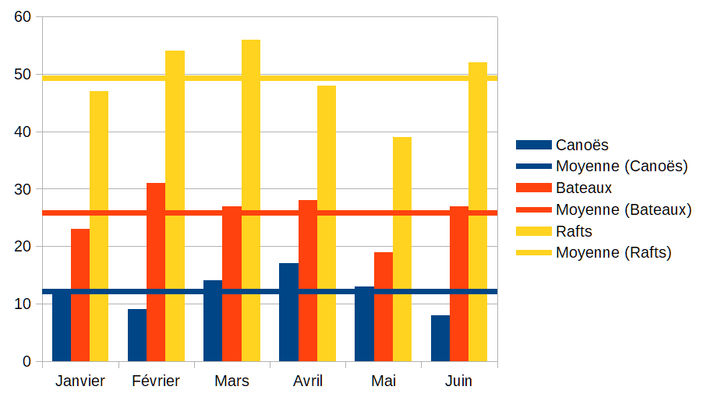
Figure 47 : Exemples de courbes de valeurs moyennes

Insérer des courbes de valeur moyenne
Pour toutes les séries de données (si aucune série de données n’est sélectionnée, les courbes de valeur moyenne seront insérées pour toutes les séries) :
- Sélectionnez le diagramme par un double clic sur celui-ci pour entrer en mode d’édition. Il doit être entouré d’une bordure épaisse grise.
- Sélectionnez Insertion > Courbes de valeur moyenne dans la barre de menu.
- Si nécessaire, cliquez hors du diagramme pour quitter le mode d’édition.
Pour une série de données unique :
- Sélectionnez le diagramme par un double clic sur celui-ci pour entrer en mode d’édition. Il doit être entouré d’une bordure épaisse grise.
- Effectuez une des actions suivantes pour sélectionner une série de données particulière :
  - Cliquez une fois sur un représentant de la série de données, barre, colonne, ligne ou point.
  - Sélectionnez le nom de la série de données dans la liste déroulante de la barre d’outils Formatage.
- Ajoutez la courbe de valeur moyenne en effectuant l’une des actions suivantes :
  - Sélectionnez Insertion > Courbes de valeur moyenne dans la barre de menu.
  - Faites un clic droit sur la série de données et sélectionnez Insérer la courbe de valeur moyenne dans le menu contextuel.
- Si nécessaire, cliquez hors du diagramme pour quitter le mode d’édition.

Modifier les courbes de valeur moyenne
Quand elle est insérée, une courbe de valeur moyenne prend la couleur attribuée à la série de données. Pour modifier le style, la couleur, la largeur et la transparence de la courbe, faites ceci :
- Sélectionnez le diagramme par un double clic sur celui-ci pour entrer en mode d’édition. Il doit être entouré d’une bordure épaisse grise.
- Effectuez une des actions suivantes pour ouvrir la boîte de dialogue Courbe de valeur moyenne, qui propose les mêmes options que l’onglet Ligne de la boîte de dialogue Courbe de tendance de la Figure 46 :
  - Faites un clic droit sur la courbe et sélectionnez Formater la courbe de valeur moyenne dans le menu contextuel.
  - Sélectionnez la courbe souhaitée dans la liste déroulante des éléments du diagramme de la barre d’outils Formatage puis sur l’icône Formater la sélection dans la barre d’outils Formatage.
- Réalisez toutes les modifications que vous désirez.
- Cliquez sur OK pour refermer la boîte de dialogue. Si nécessaire, cliquez hors du diagramme pour quitter le mode d’édition.

Supprimer les courbes de valeur moyenne
- Sélectionnez le diagramme par un double clic sur celui-ci pour entrer en mode d’édition. Il doit être entouré d’une bordure épaisse grise.
- Effectuez l’une des actions suivantes :
  - Sélectionnez la courbe et appuyez sur la touche Suppr.
  - Faites un clic droit sur la série de données et sélectionnez Supprimer la courbe de valeur moyenne dans le menu contextuel.
- Si nécessaire, cliquez hors du diagramme pour quitter le mode d’édition.

Barres d’erreur
Les barres d’erreur, que montre la Figure 48, peuvent être utiles pour afficher des données qui présentent une possibilité d’erreur connue, comme des études sociologiques qui utilisent une méthode particulière d’échantillonnage ou pour montrer la précision de mesure de l’appareil utilisé. Elles ne peuvent être créées que pour des diagrammes en 2D et pas pour les diagrammes en secteurs, en toile ou qui représentent des cours.
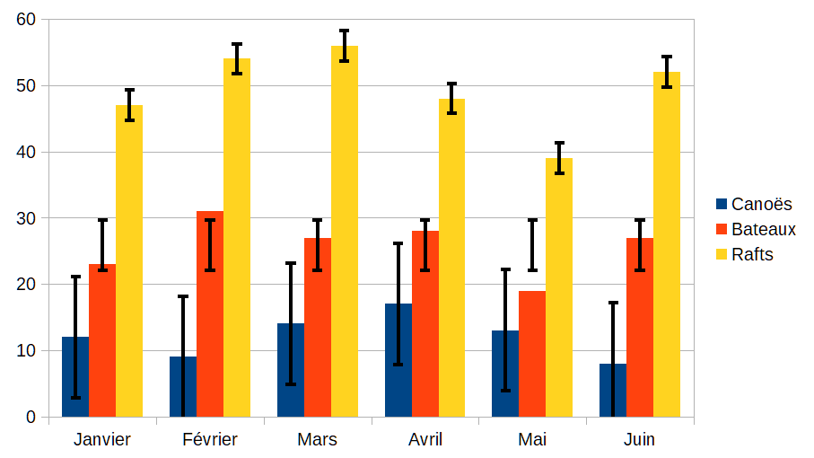
Figure 48 : Exemples de barres d’erreur montrant la variance (Canoës),
l’écart type (Bateaux) et l’erreur standard (Rafts)

Insérer des barres d’erreur
Si aucune série de données n’est sélectionnée, les barres d’erreur X ou Y sont insérées pour toutes les séries. Pour ajouter des barres d’erreur pour toutes les séries de données :
- Sélectionnez le diagramme par un double clic sur celui-ci pour entrer en mode d’édition. Il doit être entouré d’une bordure épaisse grise.
- Sélectionnez Insertion > Barres d’erreur X ou Barres d’erreur Y dans la barre de menu pour ouvrir la boîte de dialogue Barres d’erreur (Figure 49).
- Choisissez les options désirées. Voir ci-dessous pour plus d’informations sur ces options.
- Cliquez sur OK pour refermer la boîte de dialogue. Si nécessaire, cliquez hors du diagramme pour quitter le mode d’édition.
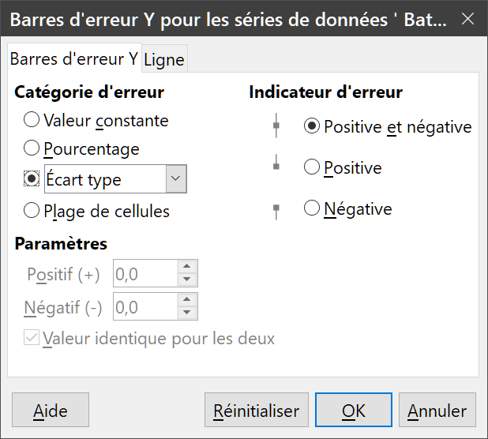
Figure 49 : la boîte de dialogue Barres d’erreur.
Pour insérer une barre d’erreur pour une série de données unique :
- Sélectionnez le diagramme par un double clic sur celui-ci pour entrer en mode d’édition. Il doit être entouré d’une bordure épaisse grise.
- Effectuez une des actions suivantes pour sélectionner une série de données particulière :
  - Cliquez une fois sur un représentant de la série de données, barre, colonne, ligne ou point.
  - Sélectionnez le nom de la série de données dans la liste déroulante de la barre d’outils Formatage.
- Effectuez une des deux actions suivantes pour ouvrir la boîte de dialogue Barres d’erreur (Figure 49) :
  - Sélectionnez Insertion > Barres d’erreur X ou Barres d’erreur Y dans la barre de menu.
  - Faites un clic droit sur la série de données et sélectionner Insérer des barres d’erreur X ou Insérer des barres d’erreur Y dans le menu contextuel.
- Choisissez les options désirées. Voir ci-dessous pour plus d’informations sur ces options.
- Cliquez sur OK pour refermer la boîte de dialogue. Si nécessaire, cliquez hors du diagramme pour quitter le mode d’édition.

Options de la boîte de dialogue Barres d’erreur
Vous pouvez choisir une seule option de la section Catégorie d’erreur :
Valeur constante
Cette option affiche une valeur d’erreur constante, positive ou négative, spécifiée dans la section Paramètres.
Pourcentage
Cette option affiche une erreur qui représente un pourcentage de la valeur du point de données. Ce pourcentage est défini dans la section Paramètres.
Liste déroulante
Elle offre quatre choix de représentation : Erreur standard, Écart type, Variance et Marge d’erreur définie par la section Paramètres.
Plage de cellules
Cette option utilise les valeurs d’erreurs dans une plage de cellules spécifiée dans la section Paramètres.
Dans la section Paramètres, spécifiez les valeurs ou plages de valeurs positives et négatives pour les barres d’erreur. Ces options ne sont accessibles que si la catégorie d’erreur est Valeur constante, Pourcentage, Marge d’erreur ou Plage de cellules.
Dans la section Indicateur d’erreur, précisez si la barre d’erreur indique seulement les valeurs positives, négatives ou les deux.

Modifier les barres d’erreur
Les barres d’erreur ne peuvent être modifiées que pour une série de données à la fois, grâce à la boîte de dialogue Barres d’erreur (Figure 49). Ouvrez celle-ci de la manière suivante :
- Sélectionnez le diagramme par un double clic sur celui-ci pour entrer en mode d’édition. Il doit être entouré d’une bordure épaisse grise.
- Effectuez une des actions suivantes :
  - Cliquez une fois sur la série de données pour la sélectionner puis choisissez Insertion > Barres d’erreur X ou Barres d’erreur Y dans la barre de menu.
  - Sélectionnez les barres d’erreur pour la série de données dans la liste déroulante de la barre d’outils Formatage puis choisissez Format > Formater la sélection dans la barre de menu ou cliquez sur l’icône Formater la sélection dans la barre d’outils Formatage.
  - Faites un clic droit sur la série de données et choisissez Formater les barres d’erreur X ou Formater les barres d’erreur Y dans le menu contextuel.
- Choisissez les options désirées et modifiez l’apparence des barres d’erreur dans l’onglet Ligne. Voir ci-dessus pour plus d’informations sur ces options.
- Cliquez sur OK pour refermer la boîte de dialogue et mettre à jour les barres d’erreur des séries sélectionnées. Si nécessaire, cliquez hors du diagramme pour quitter le mode d’édition.

Supprimer les barres d’erreur
Pour supprimer les barres d’erreur de toutes les séries de données :
- Sélectionnez le diagramme par un double-clic sur celui-ci pour entrer en mode d’édition. Il doit être entouré d’une bordure épaisse grise.
- Choisissez Insertion > Barres d’erreur X ou Barres d’erreur Y dans la barre de menu pour ouvrir la boîte de dialogue Barres d’erreur (Erreur : source de la référence non trouvée). Quand aucune série de données n’est sélectionnée, elle comporte l’option Aucune dans la section Catégorie d’erreur.
- Cochez l’option Aucune.
- Cliquez sur OK pour refermer la boîte de dialogue. Si nécessaire, cliquez hors du diagramme pour quitter le mode d’édition.
Pour supprimer les barres d’erreur d’une seule série de données, procédez comme ci-dessus, sauf à l’étape 2 : faites un clic droit sur la série de données puis sélectionnez Supprimer les barres de données X ou Supprimer les barres de données Y dans le menu contextuel.

Ajouter des objets de dessin aux diagrammes
Utilisez la barre d’outils Dessin pour ajouter des formes comme des lignes, des rectangles, des cercles, des objets textes ou des formes plus complexes comme des symboles ou des flèches. Elles permettent d’ajouter des explications, de mettre en évidence des endroits du diagramme ou même de masquer certaines données ou certains textes.
Pour afficher la barre d’outils Dessin, sélectionnez Affichage > Barres d’outils > Dessin dans la barre de menu. Vous pouvez la placer où vous voulez dans l’espace de travail. Pour plus d’informations sur l’utilisation de la barre d’outils et des outils de dessin, voir le chapitre 5, Utiliser des éléments graphiques, ainsi que le Guide Draw.
La barre d’outils Dessin a l’apparence suivante quand le diagramme est en mode d’édition (après un double clic sur celui-ci).
Attention
Avant de placer une flèche, un texte ou tout autre élément de dessin dans un diagramme, vérifiez que celui-ci est en mode d’édition, sinon l’objet ne sera pas relié au diagramme et ne se déplacera pas avec lui.
 | Sélection |  | Insérer une ligne |  | Ligne avec flèche à la fin
 | Insérer un rectangle |  | Insérer une ellipse |  | Ligne à main levée
 | Insérer une zone de texte |  | Légendes |  | Insérer des formes de base
 | Symboles |  | Flèches |  | Étoiles
 | Légendes |  | Organigramme
Figure 50 : Barre d’outils Dessin quand un diagramme est en mode d’édition.
La plupart des choix se comprennent d’eux-mêmes ou peuvent facilement être retrouvés dans l’aide, surtout en se reportant au Guide Draw. Quand vous cliquez sur une icône, l’apparence du curseur change en relation avec cette icône. Cliquez et tirez pour créer l’objet souhaité dans le diagramme. Voici quelques informations utiles pour les diagrammes.
Insérer une ligne
Cet outil trace une ligne droite. Si vous maintenez la touche Maj enfoncée en tirant l’inclinaison de la ligne est limitée à un multiple de 45° si vous la tracez dans le classeur, mais cette possibilité ne s’applique pas aux dessins tracés dans un diagramme.
Pour écrire sur la ligne, faites un double clic sur celle-ci et tapez ou collez le texte. S’il est trop bas, appuyez sur Entrée pour le faire monter d’une ligne.
Insérer une zone de texte
Cet outil délimite une zone de texte écrit horizontalement. Pour incliner le texte, cliquez une fois sur la zone de texte pour la sélectionner, faites un clic droit et choisissez Position et taille dans le menu contextuel. Définissez l’inclinaison dans l’onglet Rotation.
Légendes
Cet outil sert à décrire ou attirer l’attention sur un point ou une zone précis du diagramme. Cliquez à l’emplacement à indiquer dans le diagramme et tirez jusqu’à la position du texte. Faites un double clic dans la zone de texte pour pouvoir y écrire. Le choix de la Figure 50 insère une légende par défaut tandis que le choix ouvre une palette où vous pouvez choisir d’autres modèles de légendes.
Cliquer sur les triangles ▼ à droite des six dernières icônes (à l’extrémité droite de la Figure 50) ouvre une palette d’outils avec des choix supplémentaires (Figure 51).
Formes de base | Symboles | Flèches
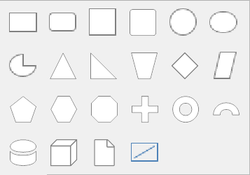 |  | 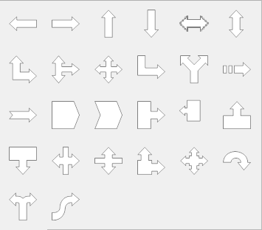
Organigrammes | Légendes | Étoiles
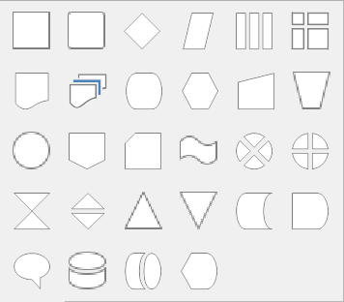 |  | 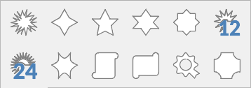
Figure 51 : Les palettes d’outils accessibles par la barre d’outils Dessin

Dimensionner, déplacer et positionner un diagramme
Pour modifier les dimensions ou la position d’un diagramme, cliquez une fois sur celui-ci pour le sélectionner. Vous pouvez effectuer ces opérations de deux façons : de manière interactive ou en utilisant la boîte de dialogue Position et taille. Il peut être utile de combiner les deux méthodes : placer rapidement le diagramme de façon interactive puis utiliser la boîte de dialogue pour lui donner une position et des dimensions précises.

Méthode interactive

Dimensions
Pour modifier de manière interactive les dimensions d’un diagramme :
- Cliquez une fois sur le diagramme pour le sélectionner. Il est alors entouré de poignées de sélection carrées.
- Cliquez et tirez une des poignées de sélection. Le curseur indique la direction dans laquelle la taille du diagramme va être augmentée ou diminuée. Si vous utilisez les poignées des coins, le rapport d’aspect des dimensions horizontale et verticale est conservé.
- Quand vous avez terminé, cliquez hors du diagramme pour quitter le désélectionner.

Déplacement
Pour déplacer le diagramme, utilisez une des méthodes suivantes :
Pour des petits déplacements
- Cliquez une fois sur le diagramme pour le sélectionner. Il est alors entouré de poignées de sélection carrées.
- Appuyez sur la touche Alt et une touche fléchée pour déplacer le diagramme pixel par pixel.
- Quand vous avez terminé, cliquez hors du diagramme pour le désélectionner.
Pour des déplacements plus importants
- Cliquez une fois sur le diagramme pour le sélectionner. Il est alors entouré de poignées de sélection carrées.
- Placez le pointeur de la souris au-dessus du diagramme : sa forme change (elle dépend des paramètres de l’ordinateur).
- Cliquez et tirez le diagramme à sa nouvelle position.
- Relâchez le bouton quand celle-ci est atteinte.
- Quand vous avez terminé, cliquez hors du diagramme pour quitter le désélectionner.

La boîte de dialogue Position et taille
La boîte de dialogue Position et taille offre les options qui permettent de définir la position du diagramme sur la page, sa taille, de le faire pivoter ou de l’incliner.
Remarque
La boîte de dialogue Position et taille permet aussi de déplacer et de dimensionner d’autres éléments graphiques, comme ceux créés avec la barre d’outils Dessin.
Pour modifier la taille ou la position d’un diagramme grâce à la boîte de dialogue Position et taille :
- Cliquez une fois sur le diagramme pour le sélectionner. Il est alors entouré de poignées de sélection carrées.
- Faites un clic droit et sélectionnez Position et taille dans le menu contextuel pour ouvrir la boîte de dialogue de même nom (Figure 52).
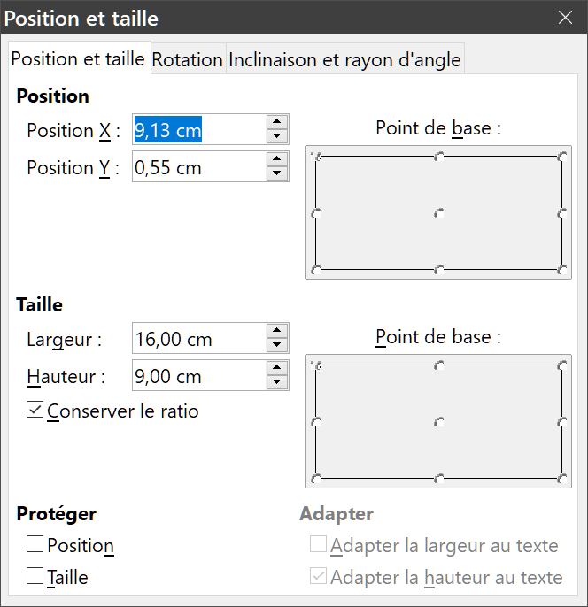
Figure 52 : l’onglet Position et taille la boîte de dialogue Position et taille.
- Choisissez les options souhaitées dans les onglets Position et taille, Rotation et Inclinaison et rayons d’angles. Vous trouverez ci-dessous plus d’informations sur ceux-ci.
- Cliquez sur OK pour refermer la boîte de dialogue et enregistrer les modifications.
- Quand vous avez terminé, cliquez hors du diagramme pour quitter le désélectionner.
Dans l’un des schémas sous Point de base, cliquez sur le point qui sera le point fixe utilisé pour modifier soit la position, soit la taille.
Notez que la position ou la taille peuvent être protégées des modifications non souhaitées en cochant l’option appropriée dans la section Protéger. Une fois cochées, ces options restent actives après la fermeture de la boîte de dialogue. En revanche, le point de base des modifications reprend sa valeur par défaut (en haut à gauche) quand la boîte de dialogue est refermée.

L’onglet Position et taille
Les options offertes par l’onglet Position et taille (Figure 52) sont les suivantes :
Position
Cette section permet de définir la position du diagramme sur la page par ses coordonnées relatives à un point de base. Par défaut, celui-ci est le coin supérieur gauche du diagramme. Pour simplifier le positionnement du diagramme, celui-ci peut être temporairement modifié.
Position X : ce champ définit la position horizontale du point de base par rapport au bord gauche de la colonne A.
  - Position X : ce champ définit la position horizontale du point de base par rapport à la marge gauche (qu
  - Position Y : ce champ définit la position verticale du point de base par rapport au bord supérieur de la ligne 1.
  - Point de base : spécifiez ici le point de base dont les coordonnées seront affichées et modifiées dans les deux champs précédents.
Taille
Cette section permet de définir la taille du diagramme et le point de celui-ci qui doit rester fixe au cours du redimensionnement. Par défaut, celui-ci est le coin supérieur gauche du diagramme, mais il peut être temporairement modifié.
  - Largeur : ce champ définit la largeur du diagramme ou de l’objet sélectionné.
  - Hauteur : ce champ définit la hauteur du diagramme ou de l’objet sélectionné.
  - Conserver le ratio : cochez cette option pour que les proportions (rapport largeur / hauteur) du diagramme ou de l’objet soient préservées pendant le changement de dimensions.
  - Point de base : spécifiez ici le point du diagramme qui doit rester fixe au cours du changement de dimensions. Les autres points sont déplacés pour obtenir la largeur et la hauteur définies dans les champs précédents.
Protéger
Ces options permettent d’éviter de modifier la position ou la taille du diagramme de façon non intentionnelle.
  - Position : cochez cette option pour éviter de modifier la position du diagramme sans le vouloir.
  - Taille : cochez cette option pour éviter de modifier la taille du diagramme sans le vouloir.
Adapter
Ces options spécifient si la taille d’un objet doit s’ajuster à celle du texte qu’il contient. Elles s’appliquent plutôt à des objets de dessin et ne sont pas disponibles pour les diagrammes.
  - Adapter la largeur au texte : si cette option est cochée, la largeur de l’objet augmente, si nécessaire, pour qu’il puisse accueillir tout le texte.
  - Adapter la hauteur au texte : si cette option est cochée, la hauteur de l’objet augmente, si nécessaire, pour qu’il puisse accueillir tout le texte.

L’onglet Rotation
Les options de l’onglet Rotation (Figure 53) sont les suivantes :
Point de pivot
C’est le centre de la rotation appliquée au diagramme ; il se trouve par défaut au centre de celui-ci. Notez que si la place manque, le diagramme peut être déplacé hors de la page.
  - Position X : ce champ définit la position horizontale du centre de rotation par rapport au bord gauche de la colonne A.
  - Position Y : ce champ définit la position verticale du centre de rotation par rapport au bord supérieur de la ligne 1.
  - Paramètres par défaut : vous pouvez choisir une des positions proposées par rapport au diagramme pour définir le centre de la rotation que vous allez effectuer, mais celle-ci n’est pas conservée entre deux ouvertures de la boîte de dialogue, qui reprend sa valeur par défaut au centre du diagramme.
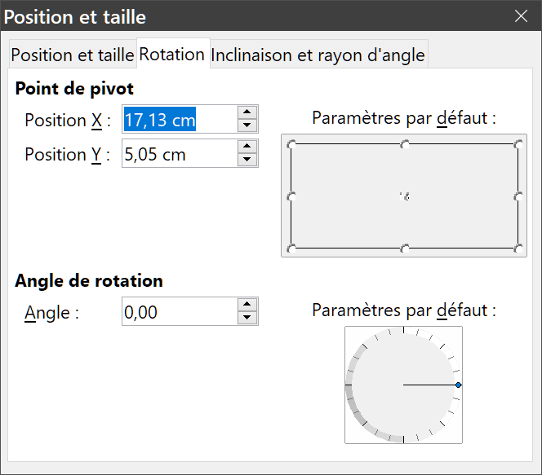
Figure 53 : l’onglet Rotation de la boîte de dialogue Position et taille.
Angle de rotation
Vous pouvez définir ici, de deux façons, l’angle de rotation en degrés.
  - Angle : ce champ indique le nombre de degrés de rotation (entre 0 et 359°). Vous pouvez y modifier directement la valeur qu’il contient ou utiliser la roue à droite sous Paramètres par défaut.
  - Paramètres par défaut : vous avez là une représentation graphique de l’angle de rotation. Vous pouvez cliquer et tirer le marqueur à sa périphérie pour modifier l’angle. Le champ précédent indique l’angle en degrés.

L’onglet Inclinaison et rayons
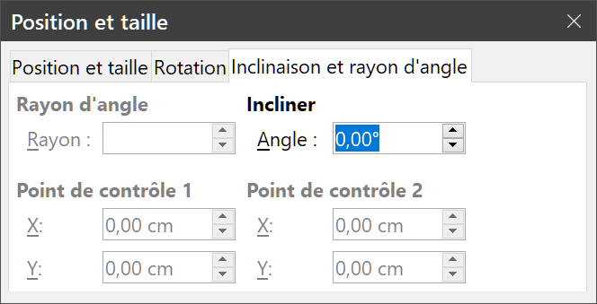
Figure 54 : l’onglet Inclinaison et rayon d’angle de la boîte de dialogue Position et taille
La seule option accessible, dans cet onglet, pour les diagrammes est Angle dans la section Incliner qui spécifie l’angle, entre −89 et +89 degrés et dans le sens des aiguilles d’une montre, dont est incliné le bord vertical du diagramme.

Sélectionner plusieurs diagrammes
Sélectionnez plusieurs diagrammes en cliquant une fois sur le premier puis en maintenant la touche Maj enfoncée tout en cliquant sur les autres. Un rectangle de sélection invisible couvre tous les diagrammes sélectionnés et des poignées de sélection apparaissent aux sommets et au milieu des côtés de ce rectangle. L’ensemble des diagrammes est alors traité comme un objet unique auquel vous pouvez appliquer des actions telles que celles-ci :
- les couper et les coller ou les tirer à de nouveaux emplacements,
- utiliser la boîte de dialogue Position et taille décrite ci-dessus,
- utiliser la barre d’outils Propriétés de l’objet de dessin pour aligner tous les diagrammes, formater leurs bordures externes ou les ancrer à la même cellule ou à la même page.

Modifier l’apparence globale des diagrammes
Une fois sélectionné par un clic unique, un diagramme peut être formaté comme un objet. La barre d’outils Propriétés de l’objet de dessin (Figure 55) apparaît normalement sous la barre d’outils Standard (mais son emplacement dépend de vos réglages) et offre des outils disponibles pour tous les objets, y compris les diagrammes.
La plupart des fonctions sont explicites ou l’aide se trouve facilement. Veuillez vous reporter au chapitre 5, Utiliser des éléments graphiques, de ce guide et au Guide Draw pour plus d’informations. La suite de cette section propose quelques conseils pour l’utilisation de ces outils avec les diagrammes.
 | Ancre |  | Aligner |  | Envoyer à l’avant
 | Vers l’avant |  | Vers l’arrière |  | Envoyer à l’arrière
 | Au premier plan |  | À l’arrière-plan | 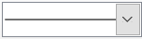 Style de ligne
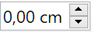 Largeur de ligne |  |  | Couleur de ligne | 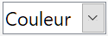 Style de remplissage
 | Couleur de remplissage |  | Style de flèche | 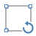 | Pivoter
 | Points | 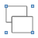 | Grouper |  | Entrer dans le groupe
 | Quitter le groupe | 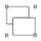 | Dégrouper
Figure 55 : la barre d’outils Propriétés des objets de dessin telle qu’elle apparaît
quand un diagramme est sélectionné.
Ancre
Cette icône permet de préciser si le diagramme occupe une position déterminée sur la page ou s’il est lié à une cellule avec laquelle il se déplace (en cas d’insertion ou de suppression de lignes ou de colonnes). Quand l’option À la cellule (redimensionner avec la cellule) est choisie, la taille du diagramme (ou de l’objet) augment ou diminue avec celle de la cellule.
Aligner
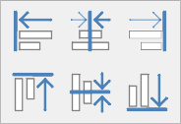
Cliquez sur cette icône pour ouvrir une palette d’options vous permettant d’aligner plusieurs diagrammes horizontalement ou verticalement. Deux diagrammes (ou autres objets) au moins doivent être sélectionnés pour que ce bouton soit actif.
Envoyer à l’avant / Vers l’avant / Vers l’arrière / Envoyer à l’arrière
Règle l’ordre d’empilement et d’affichage des objets les uns derrière les autres.
Au premier plan / À l’arrière-plan
Place le diagramme ou le groupe d’objets au premier plan ou à l’arrière-plan. Dans Calc, celui-ci place les objets derrière la grille de cellules, ce qui peut les rendre difficiles à sélectionner. Utilisez l’outil Sélection (premier bouton en forme de flèche) de la barre d’outils Dessin pour y arriver.
Style / Largeur / Couleur de ligne
Ces champs permettent de formater la bordure externe du diagramme.
Style / Couleur de remplissage
Ces champs permettent de définir le fond d’objets comme les flèches, les formes ou les légendes. Ils ne jouent aucun rôle pour les diagrammes. Pour ceux-ci, utilisez les options décrites dans le mode d’édition (page 20).
Style de flèche
Ce bouton permet de définir l’apparence des terminaisons de lignes fléchées. Il ne s’applique ni aux flèches de la Figure 51 ni aux diagrammes.
Pivoter
Ce bouton permet de faire pivoter interactivement le diagramme (voir aussi page 60). Quand vous cliquez sur lui, le diagramme est entouré de poignées de rotation rondes à chaque sommet. Tirez l’une de ces poignées pour faire pivoter le diagramme. Un cercle au centre du diagramme marque le centre de rotation que vous pouvez déplacer. Tirez les poignées aux milieux des côtés pour incliner le diagramme verticalement ou horizontalement.
Points
Vous permet de modifier la forme des courbes créées avec les outils de la barre d’outils Dessin. Cela ne s’applique pas aux diagrammes.
Outils de groupe
Ces outils permettent de grouper, ou dégrouper, deux objets ou plus. Une fois groupés, les objets peuvent être déplacés ensemble et des modifications simultanées peuvent leur être appliquées.

Copier, exporter et supprimer des diagrammes

Coller des diagrammes dans le même classeur
Quand un diagramme est copié, le lien qu’il a avec la source de données à partir de laquelle il a été construit est maintenu tant que cela reste dans le même document. Cela signifie que les modifications apportées à la source de données seront reflétées dans le diagramme.
Copier et coller le diagramme est tout simple : il suffit de cliquer une fois sur celui-ci pour le sélectionner puis d’appuyer sur Ctrl+C, de choisir Copier dans le menu Édition ou dans le menu contextuel après un clic droit, ou de cliquer sur l’icône Copier (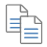) dans la barre d’outils Standard. Pour le coller à l’emplacement désiré, appuyez sur Ctrl+V, choisissez Coller dans le menu Édition ou dans le menu contextuel après un clic droit, ou cliquez sur l’icône Coller () dans la barre d’outils Standard.

Coller dans un autre document de LibreOffice
Quand un diagramme est copié et collé dans un autre document de LibreOffice, tout lien avec les données sur lesquelles il a été construit est perdu. Les données sont conservées avec le diagramme dans une table de données, au lieu d’une plage de données. La Figure 56 montre un exemple d’une telle table de données interne.
Remarque
Un diagramme n’est associé à sa plage ou sa table de données que s’il est collé dans un document de LibreOffice. Pour conserver cette association à l’extérieur de LibreOffice, utilisez l’incorporation ou la liaison, comme expliqué dans le chapitre 10, Lier les données.

Conserver les données d’origine
Si vous avez l’intention d’utiliser les données d’origine avec le diagramme, il suffit d’employer la procédure précédente pour copier et coller le diagramme dans l’autre document. Rien d’autre n’est nécessaire.

Modifier les données d’origine
Si les données d’origine du diagramme doivent être modifiées, procédez de la façon suivante :
- Sélectionnez le diagramme par un double clic sur celui-ci pour entrer en mode d’édition. Il doit être entouré d’une bordure épaisse grise.
- Faites un clic droit sur le diagramme et sélectionnez Table de données dans le menu contextuel pour ouvrir la boîte de dialogue visible sur la Figure 56.
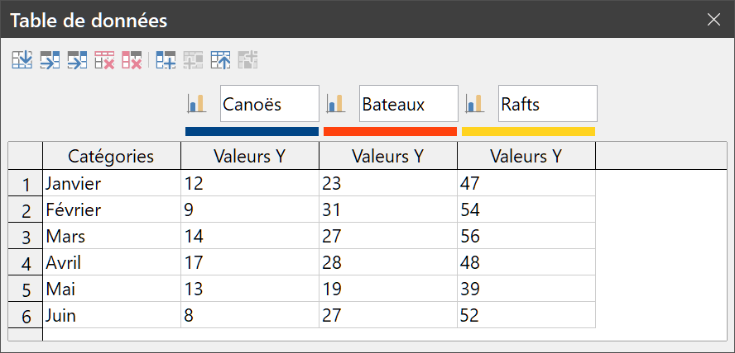
Figure 56 : Table de données associée à un diagramme copié dans un autre document
- Modifiez les données que vous désirez. Vous pouvez aussi utiliser les icônes en haut de la boîte de dialogue pour insérer, déplacer ou supprimer des lignes ou des colonnes.
- Cliquez sur OK pour refermer la boîte de dialogue. Si nécessaire, cliquez hors du diagramme pour quitter le mode d’édition.

Replacer des données par tirer-glisser
Si le diagramme est encore dans Calc et les données de remplacement dans le même classeur, sélectionnez les nouvelles données et tirez-les sur le diagramme. Cette méthode est décrite dans « Remplacer les données par tirer-glisser », page 21.
Remarque
Calc n’offre aucun moyen direct pour enregistrer les paramètres d’un diagramme en vue de les utiliser pour créer d’autres diagrammes dans LibreOffice. Voici trois méthodes qui permettent d’utiliser les paramètres d’un diagramme :
  - copier et coller le diagramme dans un autre fichier,
  - enregistrer le fichier contenant le diagramme sous un autre nom,
  - enregistrer le diagramme dans un modèle.
Selon la méthode utilisée, créez le nouveau diagramme en modifiant les données dans la table ou la plage de données.

Exporter l’image d’un diagramme
Les diagrammes peuvent être exportés vers d’autres documents dans de nombreux formats d’image. Parmi les types de fichiers possibles, BMP, EMF, EPS, GIF, JPEG, PDF, PNG, SVG, SVM, TIFF et WMF.
Pour exporter un diagramme dans un format d’image :
- Cliquez une fois sur le diagramme pour le sélectionner. Il est alors entouré de poignées de sélection carrées.
Faites un clic droit sur le diagramme sélectionné puis choisissez Exporter comme image dans le menu contextuel.
- Dans la boîte de dialogue, saisissez le nom du fichier d’image, sélectionnez son emplacement et le format de ce fichier.
- Cliquez sur Enregistrer pour exporter l’image du diagramme à l’emplacement choisi.

Supprimer des diagrammes
Pour supprimer un diagramme, cliquez une fois sur le diagramme pour le sélectionner, il est alors entouré de poignées de sélection carrées, puis appuyez sur la touche Suppr.

Galerie de types de diagrammes
Bien que les données puissent être représentées par un grand nombre de diagrammes, c’est le message qu’il doit véhiculer qui détermine le type de diagramme à utiliser. La présente section offre des exemples des types de diagrammes proposés par Calc accompagnés de quelques remarques sur leurs utilisations.

Diagrammes en colonnes
Un diagramme en colonnes affiche des barres verticales dont la hauteur est proportionnelle à la valeur représentée. L’axe X indique les catégories et l’axe Y la valeur de chaque catégorie (voir Figure 2).
Les diagrammes en colonnes sont couramment utilisés pour montrer des tendances dans le temps. C’est le type de diagramme proposé par défaut par Calc, car c’est un des plus utiles et des plus simples à comprendre. Ils conviennent mieux pour un nombre relativement petit de points de données. Pour de plus longues séries, un diagramme en lignes est plus approprié.
Le type de diagramme en colonnes possède trois variantes dont un aperçu est proposé par la boîte de dialogue comme sur la Figure 57. Pour sélectionner une variante, cliquez sur son aperçu qui s’entoure d’une double bordure ; son nom apparaît sous les aperçus.
Les variantes 2D sont les suivantes :
Normal
Toutes les valeurs des données appartenant à une catégorie sont affichées les unes à côté des autres. L’accent est mis sur la comparaison des valeurs absolues individuelles les unes par rapport aux autres.
Empilé
Toutes les valeurs des données appartenant à une catégorie sont affichées les unes au-dessus des autres. L’accent est mis sur la valeur totale de chaque catégorie et sur la contribution de chaque valeur à l’intérieur d’une catégorie.
Pourcentage empilé
Tous les pourcentages des valeurs d’une catégorie, par rapport au total de la catégorie) sont affichés les uns au-dessus des autres. Toutes les barres ont la même hauteur. L’accent est mis sur la contribution de chaque valeur au total de la catégorie. (Contrairement à ce que laisse penser l’aperçu sur la Figure 57, les pourcentages sont empilés et non représentés côte à côte.)
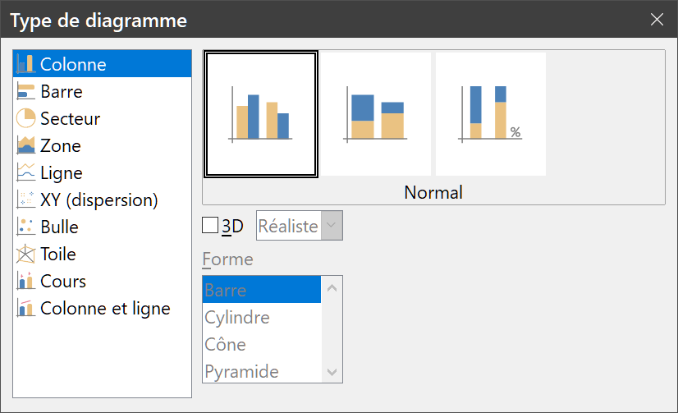
Figure 57 : la boîte de dialogue Type de diagramme : Colonne
Une variante et deux options supplémentaires sont disponibles en cochant la case 3D :
Aspect 3D
Quand cette option est cochée, une quatrième variante est proposée avec la dénomination Profond qui affiche les valeurs des données de chaque catégorie alignées les unes derrière les autres.
Deux choix sont offerts dans la liste déroulante :
  - Réaliste qui essaie d’offrir la meilleure représentation en 3D,
  - Simple qui essaie d’imiter l’aspect offert par d’autres produits.
Forme
La liste offre quatre choix de formes pour la colonne : Barre, Cylindre, Cône et Pyramide.

Diagrammes en barres
Un diagramme en barres ressemble à un diagramme en colonne qu’on a fait tourner de 90°. Il affiche des barres horizontales à la place de colonnes verticales. À l’opposé des autres types de diagrammes, l’axe Y est horizontal et l’axe X vertical. La boîte de dialogue pour ce type de diagramme est pour l’essentiel identique à celle du diagramme en colonnes décrite ci-dessus.
Les diagrammes en barre ont un impact visuel immédiat quand le temps n’est pas un facteur important, par exemple quand il s’agit de comparer la popularité de quelques produits sur le marché. On peut les préférer aux diagrammes en colonnes quand les noms des catégories sont longs ou quand le nombre de celles-ci est important.
Dans les exemples de la Figure 58 ci-dessous,
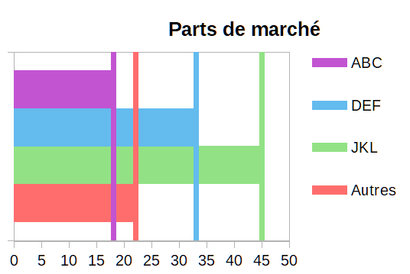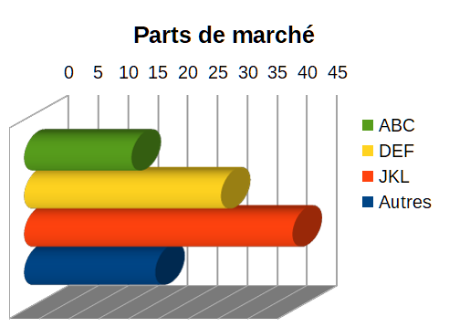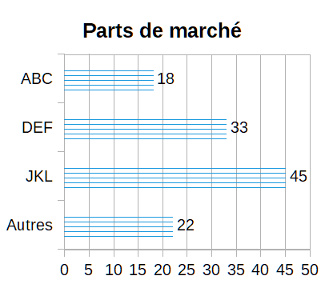
Figure 58 : Exemples de diagrammes en barres.
- Pour réaliser le premier diagramme, après avoir utilisé l’assistant de diagramme, sélectionnez Insertion > Grilles et décochez Axe Y, puis sélectionnez Insertion > Courbes de valeur moyenne. Faites un clic droit sur chaque courbe de valeur moyenne et sélectionnez Formater la courbe de valeur moyenne pour augmenter sa largeur. Avec la barre d’outils Dessin, tracez des rectangles pour couvrir les entrées correspondant à ces courbes dans la légende. Donnez-leur une couleur blanche en faisant un clic droit puis en sélectionnant Ligne puis Remplissage dans le menu contextuel et en choisissant la couleur blanche.
- Le deuxième diagramme est en 3D, créé avec une bordure simple et une forme cylindrique. La paroi du diagramme est pivotée (selon la méthode décrite dans « Rotation et perspective », page 44).
- Dans le troisième diagramme, la légende est supprimée au profit des étiquettes sur l’axe X. Alors que les deux premiers traitent les données en séries séparées, celui-ci les traite en une série unique pour avoir des étiquettes de catégories sur l’axe X. À la place de couleurs, un motif de hachures horizontales est utilisé pour les barres.

Diagrammes en secteurs
Un diagramme en secteurs représente les valeurs par des secteurs circulaires dont les aires sont proportionnelles à ces valeurs.
Les diagrammes en secteurs sont parfaits pour comparer des proportions, par exemple la répartition d’un budget entre postes. Ils conviennent bien pour de petits nombres de valeurs, jusqu’à une demi-douzaine environ ; plus nombreuses, l’impact visuel tend à s’affaiblir.
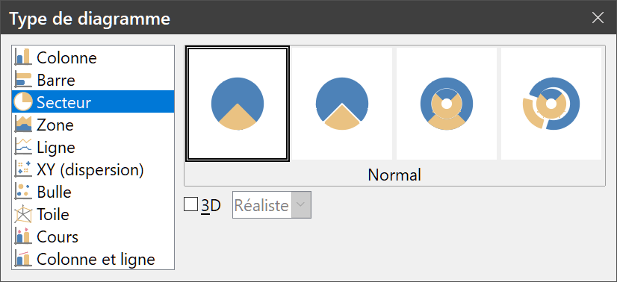
Figure 59 : La boîte de dialogue Type de diagramme pour les secteurs.
La Figure 59 montre les variantes des diagrammes en secteurs :
Normal
Les valeurs sont représentées par des secteurs d’un disque complet, avec la possibilité d’en séparer les éléments individuels. Cliquez sur la bordure externe d’un secteur pour le séparer du reste du disque ou pour l’y ramener.
Diagramme en secteur éclaté
Les secteurs sont séparés les uns des autres et vous pouvez cliquer sur chaque secteur et le tirer le long d’un rayon pour l’écarter du centre.
Tore
Le diagramme en secteurs de tores permet de représenter plusieurs séries de données comme des tores emboîtés. Cliquez sur un secteur externe et tirez-le pour le déplacer le long d’un rayon et l’écarter du centre.
Diagramme tore éclaté
Dans ce cas, les sections extérieures sont déjà séparées des autres. Cliquez sur un secteur externe et tirez-le pour le déplacer le long d’un rayon et l’écarter du centre.
À son ouverture, l’assistant de diagramme essaie de deviner comment représenter les données dans le diagramme. Vous pouvez y apporter des ajustements dans la page Plage de données ou Séries de données de l’assistant de diagramme ou en utilisant la boîte de dialogue Plages de données (Format > Plages de données).
Il est possible de faire des choses intéressantes avec un diagramme en secteurs, surtout en 3D. Il peut être incliné, recevoir une ombre et transformé en œuvre d’art. Il suffit de ne pas trop le surcharger au risque de perdre le message à transmettre et de rester prudent en l’inclinant pour ne pas déformer les tailles relatives des secteurs.
Vous pouvez choisir la variante en secteurs éclatés, mais toutes les pièces sont séparées les unes des autres (contrairement à ce que laisse penser l’aperçu de la Figure 59). Si votre but est de mettre en évidence un seul secteur, séparez-la en le sélectionnant puis en le tirant hors du disque, après quoi il faudra peut-être agrandir le diagramme pour retrouver la taille initiale des éléments.
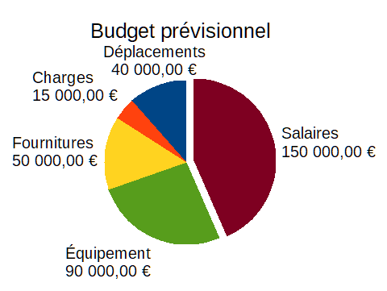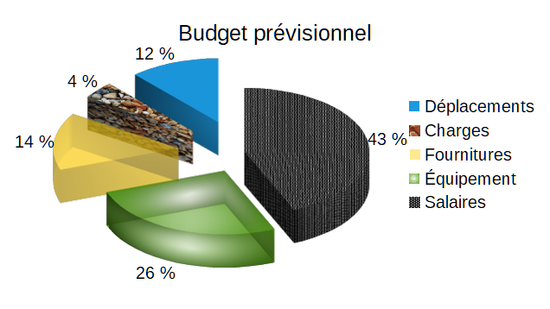
Figure 60 : Exemples de diagrammes en secteurs.
Les exemples de la Figure 60 ont été obtenus de la manière suivante :
Diagramme en 2D avec un secteur écarté
Sélectionnez Insertion > Légende et décochez Afficher la légende. Sélectionnez Insertion > Étiquettes de données Cochez Afficher la valeur sous forme de nombre et Afficher la catégorie. Dans les listes Séparateur et Placement, choisissez Nouvelle ligne et Extérieur. Cliquez sur le bord du secteur (il doit être entouré de poignées carrées) et éloignez-le des autres secteurs. Leurs tailles diminuent, donc, si nécessaire, sélectionnez la paroi du diagramme et tirez un sommet pour en augmenter la taille.
Diagramme en 3D, variante secteurs éclatés, 3D réaliste et effets de remplissage divers
Sélectionnez Format > Type de diagramme et cochez 3D (Réaliste est le choix par défaut). Sélectionnez Insertion > Étiquettes de données et cochez Afficher la valeur sous forme de pourcentage. Sélectionnez ensuite chaque secteur, qui doit être entouré de poignées carrées, faites un clic droit et choisissez Formater le point de données dans le menu contextuel. La Figure 60 montre un secteur obtenu en choisissant un Bitmap dans l’onglet Zone, un autre obtenu en choisissant un Motif et les deux derniers en choisissant 50 % dans l’onglet Transparence et un dégradé radial dans le même onglet.
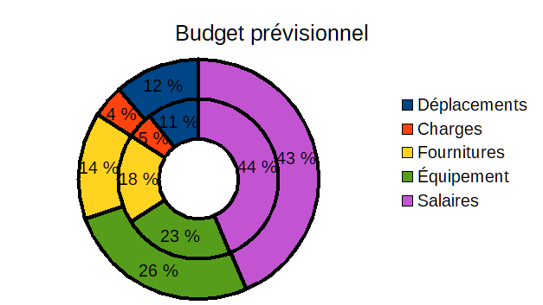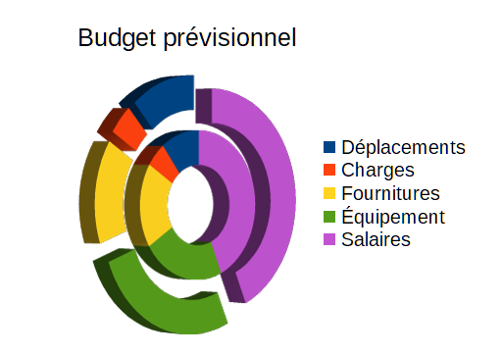
Figure 61 : Exemples de diagrammes en tores.
Les variantes Tore et Diagramme Tore éclaté, visibles sur la Figure 61, sont utilisées pour afficher deux séries d’informations reliées, comme les budgets de deux années. Cette variante peut induire en erreur si on compare des valeurs numériques absolues, car le tore intérieur est nécessairement plus petit que le tore extérieur. Pour plus de variété, utilisez l’aspect 3D.

Diagrammes en zones
Comme les diagrammes en lignes ou en colonnes, un diagramme en zones affiche les valeurs sur l’axe Y et les catégories sur l’axe X. Les valeurs des points de données de chaque série sont reliées par des lignes et les surfaces sous ces lignes sont colorées.
Les diagrammes en zones mettent en valeur l’importance des changements d’une catégorie à l’autre. Leur impact visuel est plus fort que celui des diagrammes en lignes, mais ce sont les données utilisées qui font la différence.
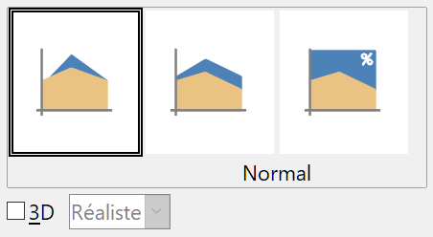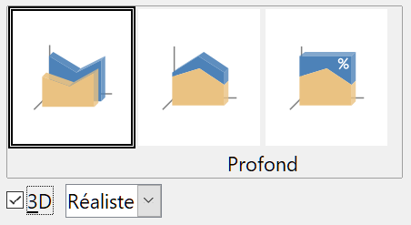
Figure 62 : Aperçu des diagrammes en zones 2D et 3D
dans la boîte de dialogue Type de diagramme.
Les variantes de diagrammes en zones visibles sur la Figure 62 sont les suivantes :
Normal
Les hauteurs des points sont proportionnelles aux valeurs de la série de données. Le tracé commence par la dernière série de la plage de données et continue jusqu’à la première qui est dessinée par-dessus toutes les autres. Les valeurs les plus élevées de la première série vont donc masquer les valeurs plus petites des suivantes.
Profond
Cette variante en 3D correspond à la variante normale en 2D. La première série de données est dessinée devant puis les suivantes les unes derrière les autres.
Empilé
Les valeurs sont empilées les unes sur les autres : la hauteur d’un point de donnée est proportionnelle à la somme de sa valeur et de toutes celles du point correspondant dans les séries précédentes. De cette manière, toutes les valeurs sont visibles et aucune donnée n’est masquée par une autre, mais les hauteurs le long de l’axe Y ne représentent plus directement les valeurs des points de données, sauf pour la première série qui apparaît en bas de l’empilement.
Pourcentage empilé
Les valeurs empilées sont les pourcentages représentés par chaque point de données par rapport à la somme des points de données correspondants dans toutes les séries. Le total est donc toujours 100 %.
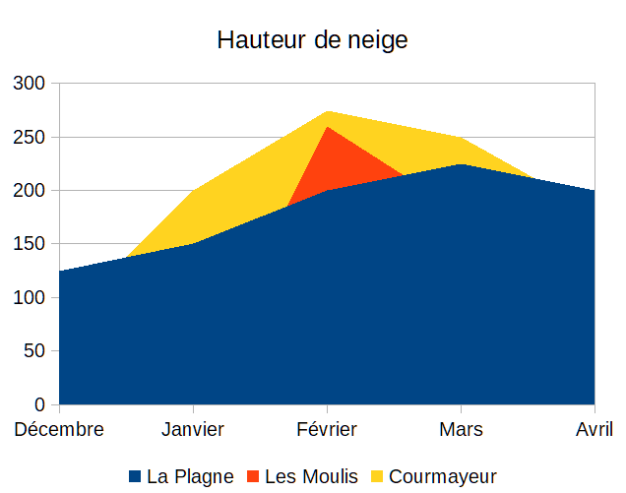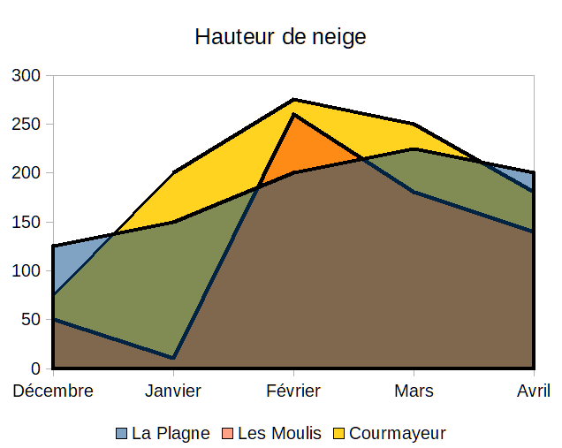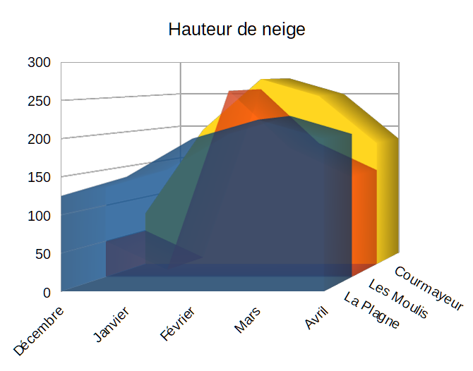
Figure 63 : Exemples de diagrammes en zones

Diagrammes en zones normales
Les diagrammes en zones sont parfois un peu délicats à construire. L’utilisation de la transparence peut être une aide précieuse. Pour créer les diagrammes de la Figure 63, la première étape consiste à définir le diagramme de base grâce à l’assistant de diagramme. Le résultat est visible à gauche. Comme les données se recouvrent, certaines disparaissent les unes derrière les autres, ce qui n’est probablement pas l’effet souhaité. Les autres exemples proposent de meilleures solutions.
Pour créer le diagramme central, après avoir supprimé la grille de l’axe Y, faites un clic droit sur chaque série de données et sélectionnez Formater les séries de données dans le menu contextuel. Dans l’onglet Transparence, cochez l’option Transparence 50 %. Il est ainsi plus facile de voir les données cachées derrière la première série.
Pour créer le diagramme de droite, après avoir créé le diagramme précédent, faites un clic droit et sélectionnez Type de diagramme dans le menu contextuel. Cochez l’option 3D et sélectionnez l’aspect Réaliste dans la liste déroulante. Faites pivoter le diagramme avec la boîte de dialogue Affichage 3D et remplacez la légende par des étiquettes sur l’axe Z.

Diagrammes de zones empilées
Une autre manière de représenter les séries de données consiste à utiliser des zones empilées, en valeurs absolues ou en pourcentages (Figure 64). Dans le premier exemple, la valeur de chaque point d’une série de données est ajoutée à celles des points correspondants des séries qui la précède pour déterminer sa hauteur sur l’axe Y. Dans le deuxième exemple, c’est le pourcentage de cette somme par rapport au total qui détermine la position du point. La dernière série culmine donc toujours à 100 %.
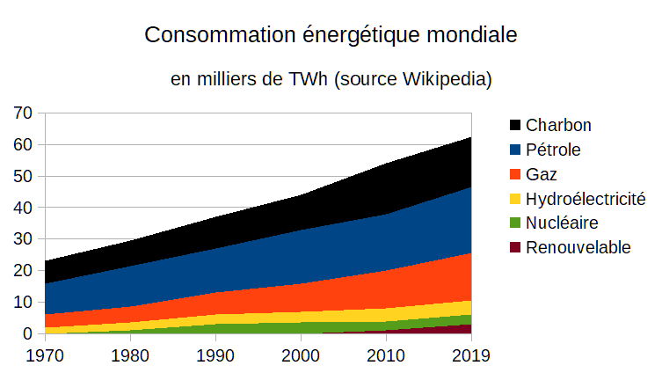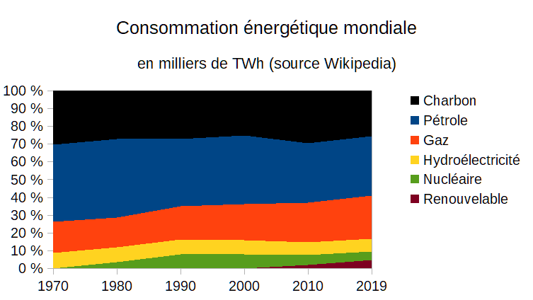
Figure 64 : Exemples de diagrammes en zones empilées,
en valeurs à gauche, en pourcentages à droite.

Diagrammes en lignes
Un diagramme en ligne est utile pour montrer des tendances ou des changements au cours du temps quand vous voulez mettre l’accent sur la continuité. Les valeurs apparaissent comme des points de l’axe Y et l’axe X affiche les catégories, souvent des séries de données temporelles. Les points de chaque série de données peuvent être reliés par une ligne.
Remarque
À la différence des diagrammes en lignes décrits dans cette section qui affichent des catégories le long de l’axe X, les diagrammes XY (dispersion) affichent des valeurs le long de cet axe.
Comme le montre la Figure 65, quatre variantes sont possibles :
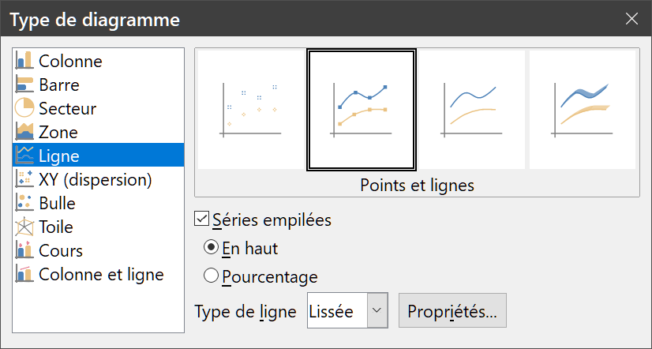
Figure 65 : La boîte de dialogue Type de diagramme : lignes lissées avec séries empilées.
Points seuls
qui n’affiche que les points de données.
Points et lignes
qui affiche les points de données reliés par des lignes dans la même série de données.
Lignes seules
qui n’affiche que les lignes.
Lignes 3D
qui relie les points de la même série de données par des rubans en 3D.
Quand l’option Séries empilées est cochée, le diagramme montre les valeurs cumulées de chaque série les unes au-dessus des autres. Il y a deux choix possibles :
En haut
les valeurs absolues sont représentées les unes au-dessus des autres. Les hauteurs des points de données ne représentent plus leurs valeurs, sauf pour la première série qui apparaît en bas du diagramme. C’est le choix par défaut.
Pourcentage
empile les pourcentages des valeurs par rapport au total des points de données équivalents de chaque série.
La liste déroulante Type de ligne offre trois options qui déterminent la façon dont les points de données sont reliés :
Direct
Les points sont reliés par des lignes droites.
Lissée
Les points sont reliés par des lignes courbes. Quand cette option est sélectionnée, cliquer sur Propriétés ouvre la boîte de dialogue Lignes lisses (Figure 66) où vous pouvez définir plus précisément les courbes.
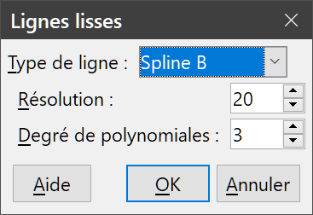
Figure 66 : la boîte de dialogue Lignes lisses.
Deux options sont possibles :
Spline cubique interpole entre les points de données par des polynômes de degré 3. Les transitions entre les arcs sont lisses, car elles ont la même pente et la même courbure.
Résolution détermine le nombre de segments calculés pour tracer un arc de polynôme entre deux points de données. Sa valeur s’étend de 1 à 100. Cliquez sur une série de données pour voir les points intermédiaires.
Spline B utilise des courbes splines B paramétriques pour l’interpolation. Elles sont construites à partir de polynômes dont le degré (entre 1 et 15) est défini par Degré de polynomiales.
Escalier
Les points sont reliés par des segments exclusivement horizontaux ou verticaux. Cliquez sur Propriétés pour préciser le formatage des lignes (Figure 67). Les options sont explicites.
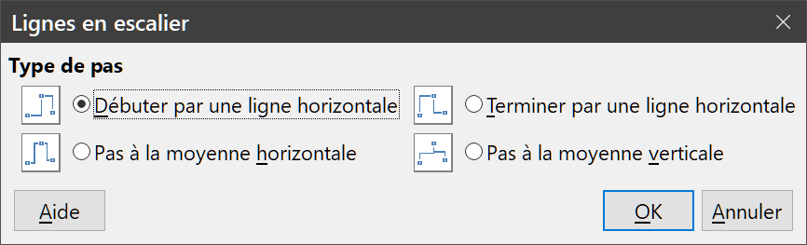
Figure 67 : la boîte de dialogue Lignes en escalier.
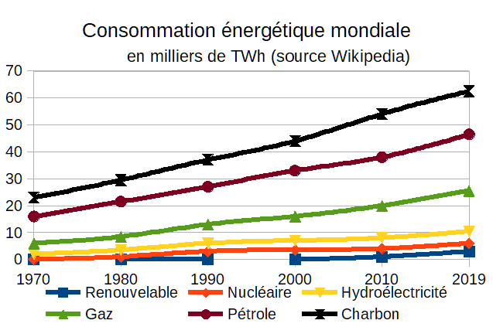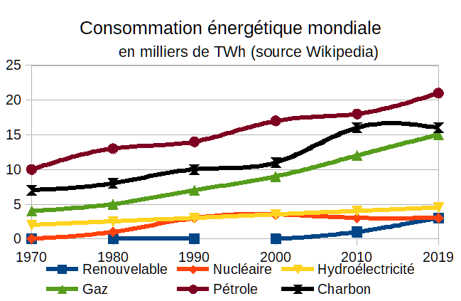
Figure 68 : Exemples de diagrammes en lignes, empilés (à gauche) ou non (à droite).
Que faire avec les lignes : les épaissir, lisser le tracé, n’afficher que les points ou les tracer en 3D. Cependant, les lignes en 3D peuvent perturber le lecteur, si bien qu’une ligne plus épaisse est souvent plus efficace.

Diagrammes de dispersion ou XY
Par opposition aux diagrammes en lignes, colonnes ou barres qui représentent des valeurs sur l’axe Y et des catégories sur l’axe X, les diagrammes de dispersion ou XY représentent des valeurs sur les deux axes. Ils sont assez utiles, surtout pour comprendre les relations entre les données, qui peuvent être précises et complexes. Un diagramme XY peut contenir plus d’une série de données et peut réaliser de nombreuses tâches, comme générer une courbe paramétrique ou représenter le graphe d’une fonction.
Conseil
Avant de représenter des dates sur l’axe X, vérifiez qu’elles ne sont pas sous forme de texte et qu’elles sont écrites conformément aux paramètres de la langue locale. Par exemple, à la place de Janvier, utilisez un format comme 1/1/2020. Vérifiez les formats acceptés à la page Paramètres linguistiques – Langue de la boîte de dialogue Options (Outils > Options), dans la rubrique Formats de dates acceptés.
Les diagrammes XY sont le plus souvent utilisés pour étudier les associations statistiques entre variables quantitatives. Il y a souvent une valeur constante par rapport à laquelle comparer les données, par exemple des données météorologiques, des réactions selon le niveau d’acidité ou les conditions à diverses altitudes.
Conseil
Par convention, si une des variables est contrôlée par un expérimentateur ou change de manière systématique (comme le temps), elle est considérée comme variable indépendante et placée sur l’axe X.

Variantes de diagrammes XY
Comme le montre la Figure 69, quand le type de diagramme XY (dispersion) est sélectionné, les options suivantes peuvent être disponibles :
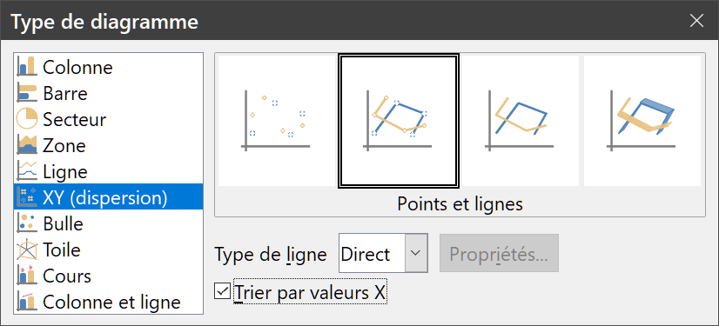
Figure 69 : Type de diagramme XY (dispersion).
Points seuls
Cette variante affiche une icône pour chaque point de données. Calc utilise les icônes par défaut avec une forme et une couleur différente pour chaque série. Les couleurs par défaut sont définies dans la page Diagrammes – Couleurs par défaut de la boîte de dialogue Options (Outils > Options). La modification des couleurs et des icônes est expliquée dans la section « Lignes, zones et icônes des points de données », page 26.
Lignes seules
Dans cette variante des lignes droites joignent un point d’une série au suivant. Aucune icône n’indique l’emplacement du point de données. L’ordre de tracé par défaut est celui de la série de données, mais une option permet de Trier par valeurs X.
Points et lignes
Cette variante combine les deux précédentes.
Lignes 3D
Cette variante est semblable à Lignes seules, mais les lignes sont représentées par des rubans en 3D. Une fois le diagramme terminé, sélectionnez Format > Affichage 3D pour définir les propriétés telles que l’éclairage, l’angle de vue… (voir page 44).
Cette variante est semblable à Lignes seules, mais les lignes sont représentées par des rubans en 3D. Une fois le diagramme terminé, sélectionnez FormatAffichage 3D pour définir les propriétés telles que l’éclairage, l’angle de vue…
Trier par valeurs X
Si cette option est cochée, les lignes sont tracées dans l’ordre croissant des valeurs de la série X, ce qui peut être utile si celles-ci ne sont pas triées dans le classeur.
Type de ligne
Cette option détermine le type de ligne qui relie les points de données. Les choix possibles, Direct, Lissée et Escalier, ont été présentés avec les diagrammes en lignes (voir « Type de ligne », page 73).
Après création du diagramme, ses paramètres par défaut peuvent être modifiés de diverses façons. N’oubliez pas de commencer par un double clic sur le diagramme pour le mettre en mode d’édition. Selon l’option à modifier, un double clic sur un point ou une série de données peut aussi être nécessaire.
- Styles de lignes et d’icônes : faites un double-clic ou un clic droit sur une série de données pour ouvrir la boîte de dialogue Série de données. Voir « Lignes, zones et icônes des points de données », page 26, pour plus d’informations.
- Barres d’erreur : pour les diagrammes en 2D, sélectionnez Insertion > Barres d’erreur X ou Barres d’erreur Y. Voir « Barres d’erreur », page 52, pour plus d’informations.
- Courbe de tendance et de valeur moyenne : utilisez les commandes du menu Insertion. Voir « Courbes de tendance et de valeurs moyennes », page 47, pour plus d’informations.

Exemples de diagramme XY ou de dispersion
Par défaut, la première colonne ou ligne de données (selon la disposition) est représentée sur l’axe X. Les valeurs des autres seront représentées sur l’axe Y.
Les diagrammes de dispersion peuvent surprendre ceux qui n’en ont pas l’habitude. Cela se voit dans les exemples qui utilisent les données suivantes, où les séries sont disposées en lignes :
Mois | 04 | 05 | 06 | 07 | 08 | 09 | 10 | 11
Yen | 102 | 105 | 178 | 165 | 122 | 98 | 134 | 97
Dollar | 56 | 57 | 67 | 90 | 64 | 56 | 78 | 34
Roupie | 200 | 230 | 256 | 231 | 201 | 199 | 230 | 223
Yuan | 69 | 78 | 75 | 76 | 69 | 95 | 69 | 70
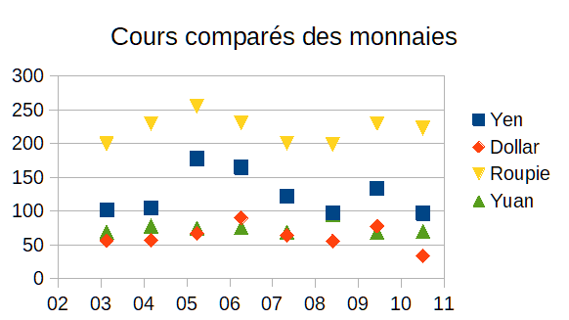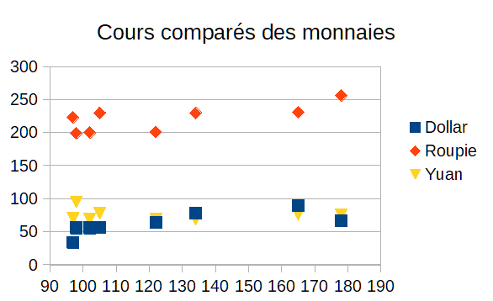
Figure 70 : Exemples de diagrammes XY (dispersion).
La plage de données du diagramme de gauche sur la Figure 70 inclut les cellules qui contiennent les numéros des mois ; ces cellules sont formatées comme date avec le format personnalisé MM. Si vous utilisez les noms des mois, Calc les remplacera automatiquement par la série 0, 1, 2… jusque 9.
La plage de données du diagramme de droite n’inclut pas ces cellules. Calc utilise donc la première ligne (les séries de données sont en lignes) pour graduer l’axe X. Les valeurs des autres séries de données sont associées à celles de la première ligne pour déterminer les coordonnées de l’icône affichée. Cela signifie qu’il n’y a pas de points de données pour le Yen, mais que les autres sont placées par rapport à celui-ci puisque ses valeurs définissent les abscisses.

Diagrammes en bulles
Un diagramme en bulles est une variante d’un diagramme de dispersion qui permet de visualiser trois variables en deux dimensions. Les points de données sont représentés par des disques (bulles). Deux variables servent à graduer les axes X et Y, alors que la troisième est représentée par le diamètre des disques. Ce type de diagramme est souvent utilisé pour représenter des données financières, sociales ou démographiques.
Une série de données ou plus peut être incluse dans un seul diagramme. La boîte de dialogue Plage de données pour un diagramme en bulles possède une entrée où vous pouvez définir la plage qui détermine la taille des disques (Figure 71). Il peut être nécessaire de la paramétrer manuellement.
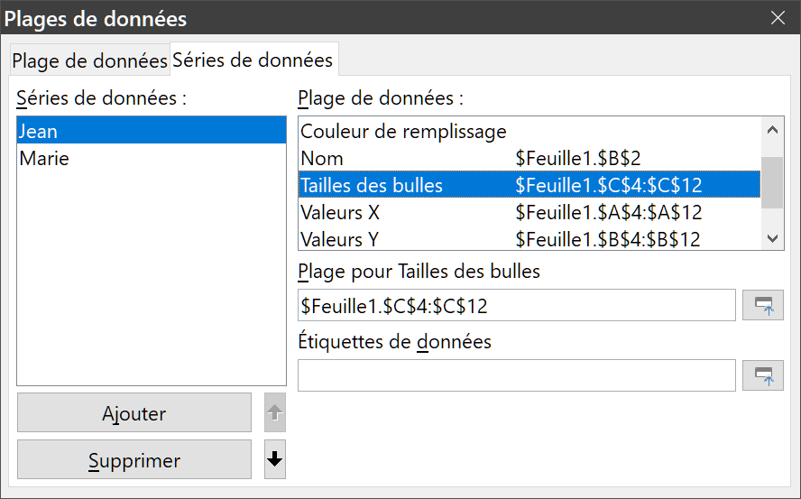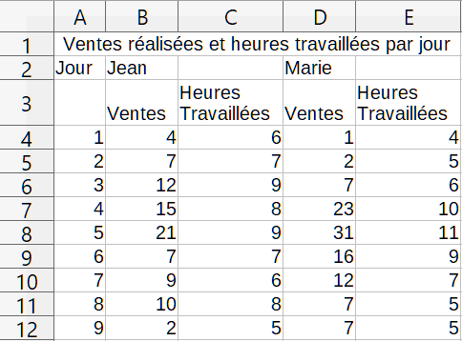
Figure 71 : Séries de données pour un diagramme en bulles.
Le diagramme de la Figure 72 s’appuie sur les données de la Figure 71. Pour le formater, les séries de données possèdent un dégradé de transparence radial de 50 %. Les étiquettes de données sont paramétrées pour être aux centres des points de données (disques).
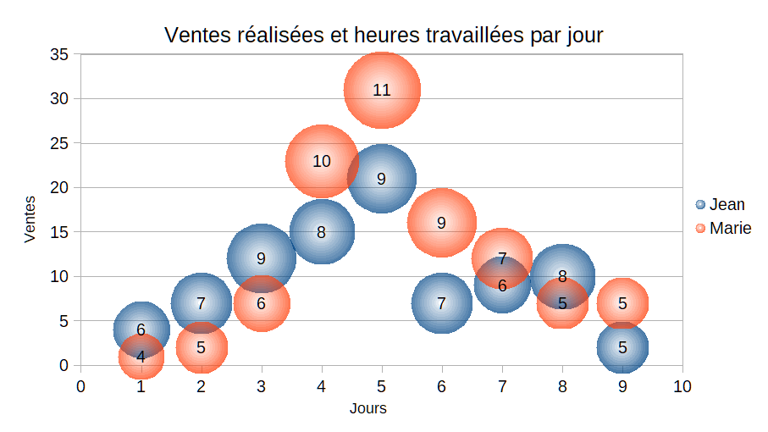
Figure 72 : Exemple de diagramme en bulles.
Remarque
N’oubliez pas que les diagrammes en bulles nécessitent des données numériques. Si la série de données pour l’axe X contient du texte, ou des dates non formatées comme nombres, des nombres entiers seront utilisés comme étiquettes de l’axe X.

Diagramme en toile
Les diagrammes en toile sont aussi appelés diagrammes polaires, en radar ou en toile d’araignée. Ils affichent les valeurs des données à l’extrémité de rayons qui représentent chacun une variable. Ils permettent de comparer des données qui ne sont pas rangées selon une date mais selon différentes circonstances, telles que les variables d’une expérience scientifique. Ils sont particulièrement utiles pour afficher des groupements et des cas particuliers.
La Figure 73 présente un exemple de diagramme en toile simple. Les rayons de la toile sont équivalents aux axes Y des autres diagrammes. Toutes les valeurs sont affichées à la même échelle, aussi doivent-elles avoir à peu près la même amplitude.
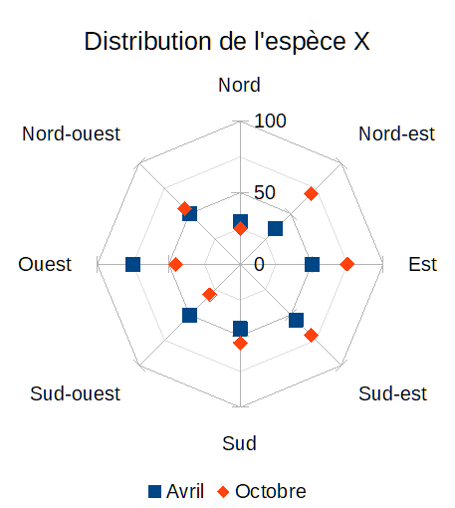
Figure 73 : Exemple de diagramme en toile simple.
Il vaut généralement mieux rester entre 3 et 8 rayons, plus et ce genre de diagramme devient confus. On peut représenter sur le même diagramme des valeurs avant et après ou des valeurs attendues et réalisées pour pouvoir comparer les différences.
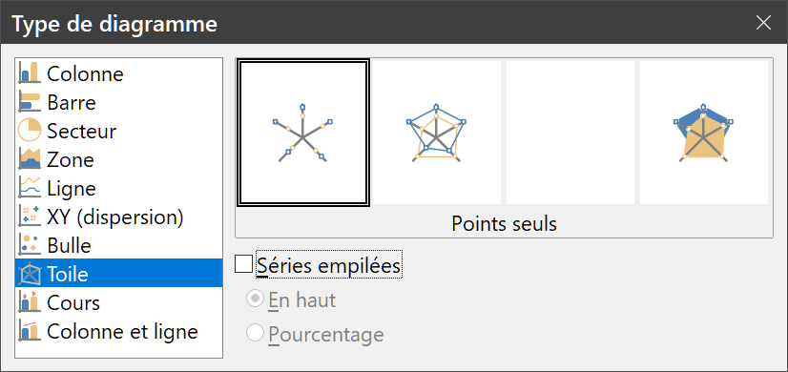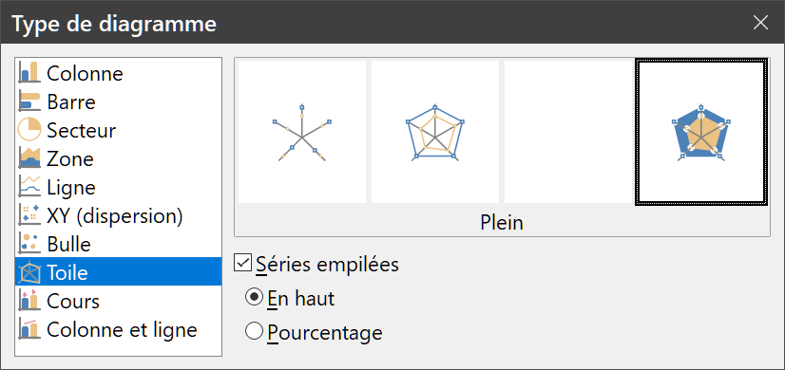
Figure 74 : Variantes et options du type de dialogue en toile.
La Figure 74 montre les options offertes pour les diagrammes en toiles. Elles sont semblables à celles décrites pour les diagrammes en zones et en lignes décrites précédemment. N’oubliez cependant pas que l’aire augmente comme le carré de la distance le long du rayon et donc que ce type de diagramme peut déformer les surfaces qui représentent les données. Faites-y particulièrement attention si vous choisissez des séries empilées : les séries de données successives affichent des données par des aires qui deviennent de plus en plus grandes mais ne sont pas proportionnelles aux valeurs.
La Figure 75 propose des exemples de deux sortes de diagrammes en toiles.
- L’exemple de gauche est un diagramme plein. La transparence d’une des séries de données a été réglée à 50 %, ce qui est souvent un moyen pour mieux voir toutes les données.
- L’exemple de droite est un diagramme avec lignes et points. Les icônes de ces points proviennent de la galerie et ont été choisies avec un aspect 3D.
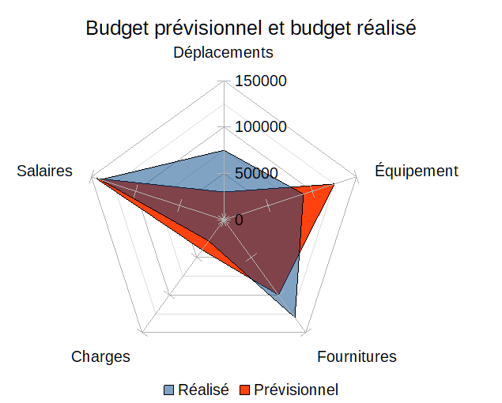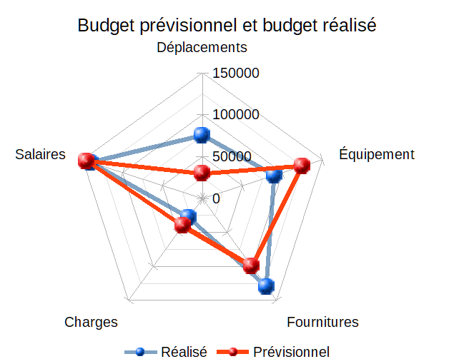
Figure 75 : Exemple de diagrammes en toile plein (à gauche)
et avec des icônes pour les points de données (à droite).

Diagramme de cours
Un diagramme de cours illustre les tendances du marché des actions en donnant le prix à l’ouverture, le prix le plus bas, le prix de plus haut et le prix à la fermeture. Le volume de transaction peut aussi apparaître et l’axe des X représente normalement une série temporelle.
Pour définir un diagramme de cours dans l’assistant de diagramme, les données doivent être disposées comme sur la Figure 76. Elle précise les colonnes à utiliser pour le cours d’ouverture, le plus bas, le plus haut et de clôture des actions, ainsi que le volume de transactions. Des ajustements manuels peuvent cependant être nécessaires pour définir les séries de données.
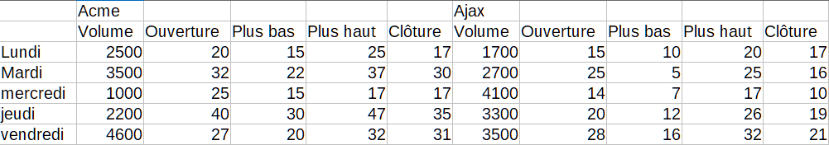
Figure 76 : Exemple de disposition des données pour un diagramme de cours.
Un diagramme de cours organise les séries de données de deux façons de base. La première n’est pas utilisée dans d’autres types de diagrammes. Dans ce cas, les valeurs d’ouverture, au plus bas, au plus haut et à la clôture d’une ligne créent une unité de donnée dans le diagramme et une série de données est constituée de plusieurs lignes contenant de telles unités de données. Dans le second cas, les colonnes qui contiennent les volumes de transaction sont utilisées pour organiser les séries de données, à la manière des autres types de diagrammes.
Ainsi, la Figure 76 montre les données de quatre séries :
- les prix des actions Acme avec des colonnes pour le prix d’ouverture, le plus bas, le plus haut et le prix de clôture,
- les prix des actions Ajax avec aussi quatre colonnes,
- le volume de transaction des actions Acme qui est constitué d’une seule colonne,
- le volume de transaction des actions Ajax, constitué d’une seule colonne.

Variantes des diagrammes de cours
L’assistant de diagramme propose quatre variantes, comme on le voit sur la Figure 77. Notez que certains n’utilisent pas toutes les colonnes.
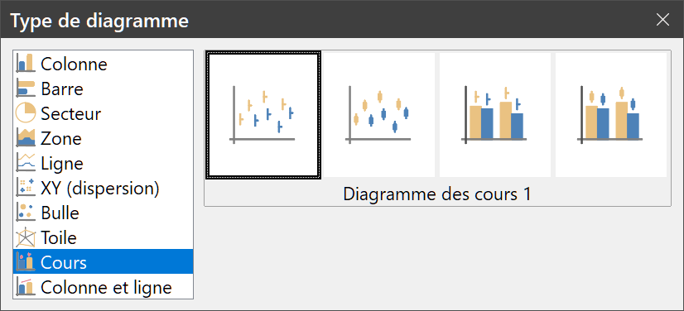
Figure 77 : Variantes des diagrammes de cours.
Les variantes sont les suivantes (la table de la Figure 76 est utilisée pour les exemples) :
Diagramme des cours 1
Quand le diagramme ne s’appuie que sur les colonnes des cours les plus hauts et les plus bas, cette variante affiche un segment vertical qui représente l’écart entre ces cours. Si la colonne des cours de clôture est aussi utilisée, un trait horizontal marque celui-ci (Figure 78).
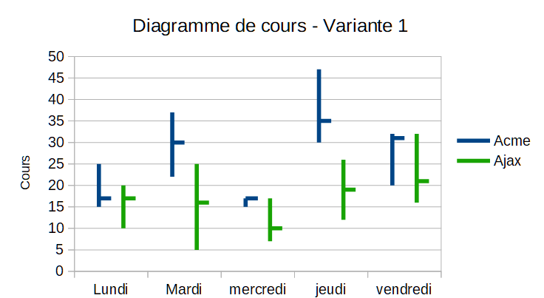
Figure 78 : Variante 1 du diagramme de cours affichant
les cours le plus haut, le plus bas et à la clôture.
Diagramme des cours 2
Cette variante s’appuie sur les cours à l’ouverture, au plus bas, au plus haut et à la clôture pour générer le diagramme traditionnel en chandelier (Figure 79). En plus du segment vertical entre les cours le plus haut et le plus bas, elle dessine un rectangle qui indique l’intervalle entre le cours d’ouverture et le cours de clôture. Si la valeur a augmenté (cours d’ouverture inférieur au cours de clôture) le rectangle est blanc ; si elle a diminué, il est noir.
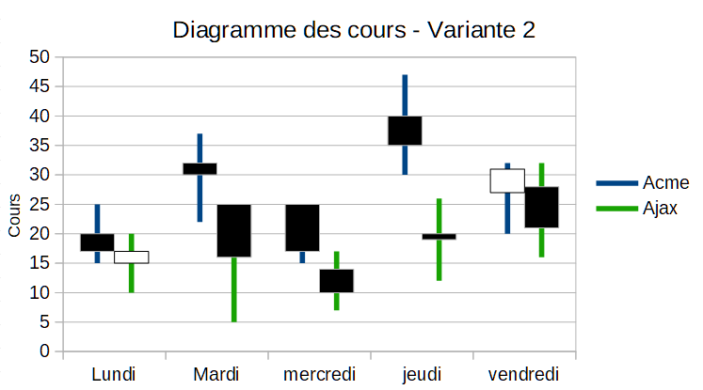
Figure 79 : Variante 2 du diagramme des cours affichant les plus au plus bas et au plus haut
ainsi que la variation entre le cours d’ouverture et le cours de clôture.
Diagramme des cours 3
Cette variante, semblable à la première, y ajoute des colonnes pour représenter les volumes de transactions. Comme le montre la Figure 80, un axe Y secondaire permet de représenter à la fois les cours et les volumes sur l’axe vertical.
Remarque
Les variantes 3 et 4 alignent automatiquement les données sur l’axe Y secondaire. Pour plus d’information sur un axe Y secondaire, voir « Aligner des données sur l’axe Y secondaire », page 23.
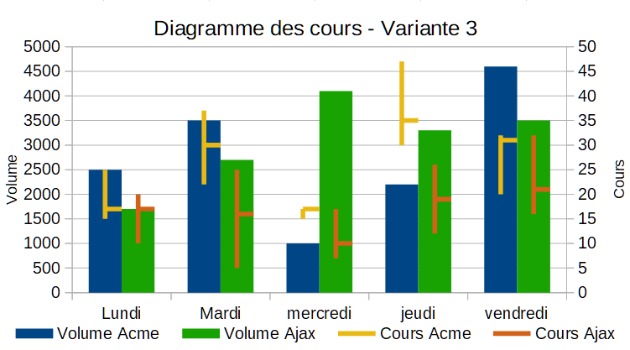
Figure 80 : Variante 3 du diagramme des cours affichant les cours d’ouverture,
au plus bas et au plus haut ainsi que les volumes de transactions.
Diagramme des cours 4
Cette variante, qui associe les cinq colonnes de données, combine la variante 2 avec une colonne pour représenter le volume de transactions comme la variante 3 (Figure 81).
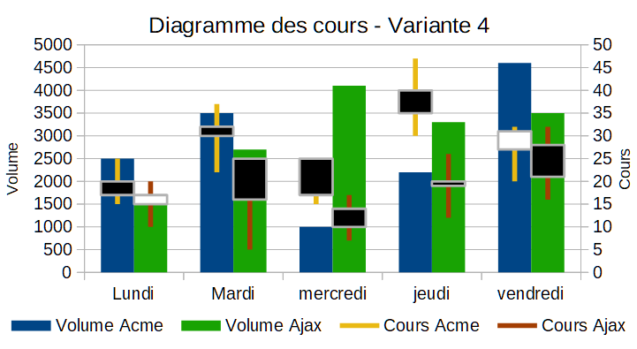
Figure 81 : Variante 4 du diagramme des cours affichant les quatre cours
(ouverture, plus bas, plus haut et clôture) ainsi que le volume de transactions.

Diagrammes colonne et ligne
Un diagramme en colonne et ligne est utile pour afficher deux séries de données ou plus, distinctes mais reliées, comme des volumes de ventes au cours du temps (colonnes) et des marges de bénéfice (lignes). Il pourrait aussi afficher des lignes constantes pour un minimum et un maximum, comme celles que l’on voit dans les analyses médicales ou les contrôles de qualité.
Indiquez dans l’assistant de diagramme s’il y a 1 ou 2 lignes. Par défaut, la première colonne (ou ligne) de la plage de données contient les catégories et les dernières colonnes (ou lignes) contiennent les données pour les lignes.
Vous avez le choix entre deux variantes :
Colonnes et lignes
Comme le montre la Figure 82, les colonnes sont dessinées côte à côte pour faciliter la comparaison de leurs valeurs.
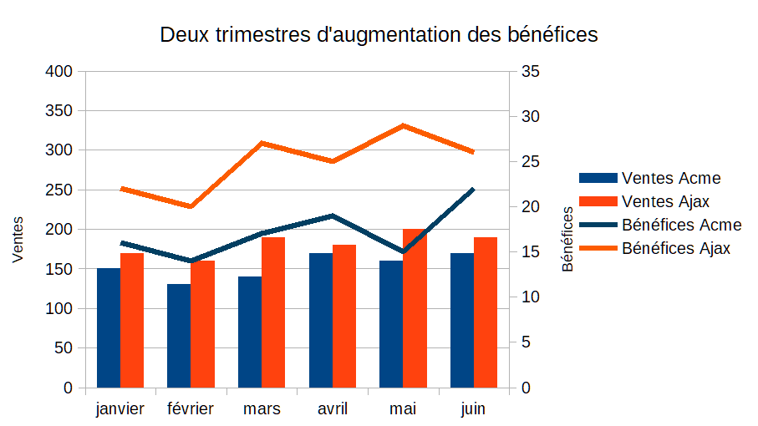
Figure 82 : Diagramme en colonnes et lignes avec un axe Y secondaire.
Colonnes et lignes empilées
Les colonnes sont empilées les unes sur les autres pour que la hauteur totale représente la somme des valeurs.
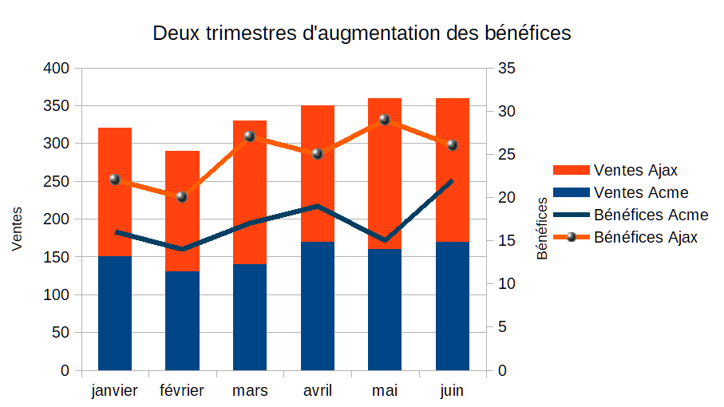
Figure 83 : Diagramme en colonnes et lignes avec colonnes empilées.
Les diagrammes des figures 82 et 83 montrent les ventes et bénéfices réalisés par deux sociétés pendant une période de temps. Notez qu’après création, les lignes et les colonnes n’ont pas la même couleur pour la même société. Pour refléter le lien entre les ventes et les bénéfices d’une même société, changez individuellement les couleurs des lignes en cliquant sur celles-ci puis en sélectionnant Formater la série de données dans le menu contextuel après un clic droit. Choisissez la couleur et la largeur de ligne dans l’onglet Ligne de la boîte de dialogue Série de données.
Pour formater l’arrière-plan, vous pouvez faire un clic droit sur la paroi du diagramme, sélectionner la zone du diagramme puis choisir l’option voulue dans les onglets Zone et Transparence. Pour aligner les deux séries représentant les bénéfices sur l’axe secondaire, voyez « Aligner des données sur l’axe Y secondaire », page 23.

Diagrammes de table dynamique
Les tables dynamiques sont des types particuliers de tableaux de données qui en simplifient la manipulation et l’analyse. Elles sont très utilisées, surtout quand il s’agit de traiter de grandes quantités de données. Les diagrammes dynamiques s’appuient sur les tables dynamiques ; on les crée en sélectionnant Insertion > Diagramme dans la barre de menu ou en cliquant sur l’icône Insérer un diagramme de la barre d’outils Standard, après un clic gauche hors de la table dynamique. Ils héritent de nombreuses propriétés des autres types de diagrammes décrits dans ce chapitre, mais possèdent aussi d’autres caractéristiques décrites dans le chapitre 8, Utiliser les tables dynamiques.

